DAFTAR PUSTAKA

Adawiyah, S. R., Haolani, A., & Mandalika, U. P. (2021). Kajian Teoritis Penerapan Self-Assessment Sebagai Alternatif Asesmen Formatif Di Masa Pembelajaran Jarak Jauh. 7(3).
Adlini, M. N., Dinda, A. H., Yulinda, S., & Chotimah, O. (2022). METODE PENELITIAN KUALITATIF STUDI PUSTAKA. 6(1), 974–980.
Adzkia, U., Jl, A., Paneh, T., Korong, N., Kuranji, K., & Padang, K. (2024). Asesmen dalam Pendidikan : Memahami Konsep , Fungsi dan Penerapannya Natasya Lady Munaroh mengumpulkan informasi guna membuat keputusan yang tepat terkait siswa , kurikulum ,. Dewantara: Jurnal Pendidikan Sosial Humaniora Vol.3, No.3 September 2024 e-ISSN: 2962-1127; p-ISSN: 2962-
1135, Hal 281-297 DOI: https://doi.org/10.30640/dewantara.v3i3.2915 Avaliable online at : https://jurnaluniv45sby.ac.id/index.php/Dewantara Asesmen, 3(3), 281–297.
Alimuddin, J. (2023). IMPLEMENTASI KURIKULUM MERDEKA DI SEKOLAH DASAR IMPLEMENTATION OF KURIKULUM MERDEKA IN ELEMENTARY. 4(02), 67–75.
AlNingrum, M., & Andriani, R. (2023). Kurikulum Merdeka Belajar Berbasis Pembelajaran Berdiferensiasi di Madrasah Ibtidaiyah. EL Bidayah: Journal of Islamic …. https://ejournal.iai-tribakti.ac.id/index.php/pgmi/article/view/3513
Amalia, K., Rasyad, I., Gunawan, A., & Surabaya, U. N. (2023). Differentiated

Learning as Learning Innovation. 5(2), 185–193.

Ambarwati, L. (2022). KETERAMPILAN PROSES SAINS DAN HASIL BELAJAR KOGNITIF SISWA. 2(2), 123–132.
Anggara, A., Siregar, M., Faraiddin, M., & Syafrida, N. (2023). Jurnal Pendidikan dan Konseling. 5, 1899–1904.
Anisah, G., Nahdlatul, U., & Sunan, U. (2021). KERANGKA KONSEP ASSESSMENT OF LEARNING , ASSESSMENT FOR LEARNING , DAN ASSESSMENT AS LEARNING. 03, 65–76.
Ardianti, Y., Amalia, N., Dasar, G. S., & Surakarta, U. M. (2022). Kurikulum Merdeka : Pemaknaan Merdeka Perencanaan Pembelajaran di Sekolah Dasar dalam. 6(3), 399–407.
Ariesanti, D., Mudiono, A., & Arifin, S. (2023). ANALISIS IMPLEMENTASI KURIKULUM MERDEKA DAN PERENCANAAN PEMBELAJARAN DI
SEKOLAH DASAR. SENTRI : Jurnal Riset Ilmiah Vol.2, No.6 Juni 2023

ejournal.nusantaraglobal.ac.id/index.php/sentri ANALISIS, 2(6), 1896–1907.

Ayu, G., & Trisna, P. (2023). Efektivitas Asesmen Diagnostik dalam Pembelajaran Berdiferensiasi pada Pelajaran Bahasa Indonesia. 3(3), 433–448.
Ayu Sri Wahyuni. (2022). Literature Review: Pendekatan Berdiferensiasi Dalam Pembelajaran IPA. Jurnal Pendidikan Mipa, 12(2), 118–126. https://doi.org/10.37630/jpm.v12i2.562
Badan Standar Kurikulum dan Asesmen. (2022). Pembelajaran dan Asesmen.

Bali, E. N., Ndeot, F., Koten, A. N., & Margiani, K. (2023). PENGELOLAAN ASESMEN DALAM KURIKULUM MERDEKA PADA SEKOLAH PENGGERAK DI KABUPATEN SUMBA TIMUR NTT. JMM (Jurnal
Masyarakat ….

https://journal.ummat.ac.id/index.php/jmm/article/view/15183

Baskara, G. W., Renda, N. T., & Yudiana, K. (2021). Tes Tertulis Berbasis HOTS pada Pembelajaran Menggunakan Google Form Siswa Kelas IV SD. 9(3), 416–423.
Bire, A. L., Geradus, U., & Bire, J. (2014). Pengaruh Gaya Belajar Visual, Auditorial, Dan Kinestetik Terhadap Prestasi Belajar Siswa.
Budiono, A. N., & Hatip, M. (2023). Asesmen Pembelajaran Pada Kurikulum Merdeka Learning Assesment in the Independent Curriculum. 8(1).
Budiono, A. N., Karamoy, Y. K., & Ernawati, S. (2023). Fasilitasi Lokakarya Asesmen dan Pembelajaran dalam Kurikulum Merdeka Arifin Nur Budiono* Universitas Islam Jember. 3(2), 107–122.
Candrasari, P., & Munandar, K. (2024). Pemanfaatan Media Quizizz pada Asesmen Sumatif Sebagai Pemenuhan Kebutuhan Gaya Belajar Peserta Didik. Jurnal Biologi Volume: 1, Nomor 2, 2023, Hal: 1-10 Pemanfaatan, 1–9.
Cholilah, M., Gratia, A., Tatuwo, P., Rosdiana, S. P., Noor, A., Pgri, U., Buana, A.,

Pgri, U., Buana, A., Pgri, U., Buana, A., Pgri, U., & Buana, A. (2023). Pengembangan Kurikulum Merdeka Dalam Satuan Pendidikan Serta Implementasi Kurikulum Merdeka Pada Pembelajaran Abad 21. Sanskara

Pendidikan dan Pengajaran Vol. 01, No. 02, Mei, pp. 57~66 ISSN: 2986-5875, DOI: 10.58812/spp.v1.i02 Pengembangan, 01(02), 57–66. https://doi.org/10.58812/spp.v1.i02
Chusni, A., Afifah, D., & Syirojuddin, M. A. (2023). Peran Balai Besar Guru Penggerak Merangsang Upaya dan Kualitas Guru Penggerak untuk Kemajuan Pendidikan di Indonesia. 17(1), 19–29.
Csapó, B., & Molnár, G. (2019). Online Diagnostic Assessment in Support of Personalized Teaching and Learning : The eDia System. 10(July). https://doi.org/10.3389/fpsyg.2019.01522
Darma, E., Telaumbanua, P., & Harefa, A. R. (n.d.). Pengaruh Gaya Belajar terhadap Hasil Belajar Siswa. Journal of Education Research 691 Pengaruh, 5(1), 691–697.
Darwin, D., Boeriswati, E., & Murtadho, F. (2023). ASESMEN PEMBELAJARAN BAHASA DALAM KURIKULUM MERDEKA
BELAJAR PADA SISWA SMA. Lingua Rima: Jurnal Pendidikan Bahasa dan Sastra Indonesia Vol. 12 No. 2 Juli 2023
http://jurnal.umt.ac.id/index.php/lgrm, 12(2), 25–36.

Destiana, D., Suchyadi, Y., & Anjaswuri, F. (2020). Pengembangan instrumen penilaian untuk meningkatkan kualitas pembelajaran produktif di sekolah dasar. 03(September), 119–123.
Dewi, A. E. R. (2022). Indonesian Journal of Learning Education and Counseling.

5(1), 81–89.

Fahrurrozi, dkk. (2023). Workshop Pembelajaran dan Asesmen Kurikulum Merdeka bagi Guru di SMPN Satu Atap Kecamatan Suela. 1(1), 17–27. http://doi.org/00.0000/notasi.v1i1.xxxx
Faizin, A., & Haerussaleh. (2020). NARRATIVE RESEARCH; A RESEARCH DESIGN. 2, 142–148.
Fajrin, C. E., Widia, S., Ningsih, W., Saputra, A., & Khoiriyah, U. (2023). Student and Teacher Collaboration in Developing STEM- Based Learning Modules and Pancasila Student Profiles. 12(1), 39–49.
Fatmawati, Yahya, F., & Sentaya, I. M. (2023). PELATIHAN PELAKSANAAN ASESMEN DIAGNOSTIK, FORMATIF, DAN SUMATIF BERBANTUAN TIK UNTUK GURU-GURU PASRAMAN WIDYA DHARMA
SUMBAWA. Jurnal Pendidikan dan Pengabdian Masyarakat Vol. 6 No. 3, Agustus 2023, 6(3).
Fauzia, R., & Ramadan, Z. H. (2023). Implementasi Pembelajaran Berdiferensiasi Dalam Kurikulum Merdeka. Jurnal Educatio FKIP UNMA. https://ejournal.unma.ac.id/index.php/educatio/article/view/5323
Fitra, D. K. (2022). Pembelajaran Berdiferensiasi dalam Perspektif Progresivisme pada Mata Pelajaran Ipa. In Jurnal Filsafat Indonesia. ejournal.undiksha.ac.id. https://ejournal.undiksha.ac.id/index.php/JFI/article/download/41249/25699
Gede, D., Putra, A., Zogara, J. L., Kadek, N., & Purnama, S. (2023). LEARNING COMMUNITY : ALTERNATIF SOLUSI PENINGKATAN PEMAHAMAN GURU TERHADAP ASESMEN PEMBELAJARAN. 13(September).

Gibson, M. (2022). Differentiated Assessments on the Same Topic Can Provide a

Better Understanding of a Student’s Level of Learning. 28(2).

Gulo, J. N. (2024). Analisis kesalahan konsep berdasarkan gaya belajar pada materi operasi bentuk aljabar. AFORE: Jurnal Pendidikan Matematika Vol. 3 No. 1 Edisi April 2024 P-ISSN: 2715-1646 E-ISSN: 2826-5263 Universitas Nias
Raya, 3(1), 84–98.

Gusteti, M. U., & Neviyarni, N. (2022). Pembelajaran berdiferensiasi pada pembelajaran matematika di kurikulum merdeka. Jurnal Lebesgue: Jurnal …. https://www.lebesgue.lppmbinabangsa.id/index.php/home/article/view/180
Hamzar, M. S. (2023). PENERAPAN PEMBELAJARAN BERDIFERENSIASI DI

SEKOLAH DASAR ( Tinjauan Literature dalam Implementasi Kurikulum Merdeka ) IMPLEMENTATION OF DIFFERENTIATE LEARNING IN
ELEMENTARY ( Literature Review in the Implementation of the Merdeka Curriculum ). 3(2).
Hanisyah, W. A., Rachmani, N., Nino, D., Pd, M., St, P., Waluya, B., & Si, M. (2024). Systematic Literature Review : Kemampuan Komunikasi Matematis berdasarkan Gaya Belajar. PRISMA 7 (2024): 207-215 PRISMA, Prosiding Seminar Nasional Matematika https://proceeding.unnes.ac.id/prisma ISSN 2613-9189 Systematic, 7, 207–215.
Hansen, S. (2020). Investigasi Teknik Wawancara dalam Penelitian Kualitatif Manajemen Konstruksi. December. https://doi.org/10.5614/jts.2020.27.3.10
Hasanah, O. N., & Sukartono. (2024). PENERAPAN PEMBELAJARAN

BERDIFERENSIASI DALAM KURIKULUM MERDEKA PADA MATA PELAJARAN IPAS DI SEKOLAH DASAR. ELSE (Elementary School
Education Journal) This, 8(1), 204–213.

Himmah, F. I., & Nugraheni, N. (2023). Analisis Gaya Belajar Siswa untuk Pembelajaran Berdiferensiasi Analysis of Student Learning Styles for Differentiated Learning. 4, 31–39. https://doi.org/10.30595/jrpd.v4i1.16045
Himmah, F., Rufi’i, & Wiyarno, Y. (2023). Pengembangan aplikasi asesmen diagnostik berbasis computer based test (cbt) menggunakan moodle. 8(3), 1022–1032.
Indahwati, N., Maksum, A., Wicahyani, S., Ristanto, K. O., & Budi, B. (2023). MULTILATERAL : Jurnal Pendidikan Jasmani dan Olahraga Persepsi guru terhadap kurikulum merdeka belajar : Analisis dari segi pengetahuan dan keyakinan. 22(2), 144–154.
Indriani, E., Muthiah, Romenza, L., Erlisnawati, & Erni. (2024). Analisis Pelaksanaan Asesmen Sumatif Berbasis Chromebook. Indonesian Research Journal on Education, 4, 478–484.
Indriani, N., Suryani, I., & Mukaromah, L. (2023). Implementasi kurikulum merdeka belajar dalam pembentukan karakter disiplin peserta didik di sekolah dasar. 17(1), 242–252. https://doi.org/10.30595/jkp.v17i1.16228
Jailani, M. S. (2023). Teknik Pengumpulan Data Dan Instrumen Penelitian Ilmiah Pendidikan Pada Pendekatan Kualitatif dan Kuantitatif. 1, 1–9.

Jayanti, S. D., Suprijono, A., & Jacky, M. (2023). Implementasi Pembelajaran Berdiferensiasi Dalam Kurikulum Merdeka Pada Mata Pelajaran Sejarah Di SMA Negeri 22 Surabaya. … dan Pembelajaran. http://jurnaledukasia.org/index.php/edukasia/article/view/304
Jember, M., Ali, M., Azizah, S. A., & Atikah, I. (2023). Pembelajaran Berdiferensiasi Paradigma Baru Pendidikan Sebagai Implementasi. 1, 1–10.
Kemendikbud. (2020). PEDOMAN PELAKSANAAN KURIKULUM PADA SATUAN PENDIDIKAN DALAM KONDISI KHUSUS.
Kemendikbud, B. (2021). Naskah Akademik Program Sekolah Penggerak.

Kementerian Pendidikan dan Kebudayaan, 29. https://sekolah.penggerak.kemdikbud.go.id/programsekolahpenggerak
Khoiriyah, A. N. (2023). Perencanaan Pembelajaran dan Asesmen Efektif Berpusat Pada Peserta Didik Kelas VII SMP. Prosiding Seminar Nasional Literasi dan
…. https://semnas.upstegal.ac.id/index.php/srada/article/view/471

Khoirunnisa, S., Wuryastuti, S., & Suratno, T. (2021). Kepercayaan Diri Siswa Sekolah Dasar Saat Penggunaan Media Ludo Fauna: Studi Narrative Inquiry Mengenai Hewan di Sekitar. 1(3), 451–459.
Kocimaheni, A. A., Laksono, K., & Nurhadi, D. (2022). LITERASI ASESMEN

BAHASA CALON GURU BAHASA JEPANG : 8(1), 19–26.

Kusumaningpuri, A. R. (2024). IMPLEMENTASI PEMBELAJARAN BERDIFERENSIASI PADA PEMBELAJARAN IPAS FASE B KELAS IV

SEKOLAH DASAR. Jurnal Didaktika Pendidikan Dasar https://doi.org/10.26811/didaktika.v8i1.1321 Copyright ©2024 is licensed under a CC-BY-SA Vol. 8, No. 1, March 2024 E-ISSN: 2746-0525 P-ISSN:
2580-006X Page: 199-220, 8(1), 199–220.

https://doi.org/10.26811/didaktika.v8i1.1321

Latifah, D. nikmatul. (2023). ANALISIS GAYA BELAJAR SISWA UNTUK PEMBELAJARAN BERDIFERENSIASI DI SEKOLAH DASAR.
LEARNING : Jurnal Inovasi Penelitian Pendidikan dan Pembelajaran Vol. 3

No. 1 Februari 2023 E-ISSN : 2777-0575 P-ISSN : 2777-0583, 3(1), 68–75.

Lestari, Hadarah, & Soleha. (2023). Implementasi Pembelajaran Berdiferensiasi Dalam Meningkatkan Aktivitas Belajar Siswa Kelas Tinggi di Sekolah Dasar Negeri 10 Pangkalpinang. Edois: International Jurnal of Islamic Education ISSN : XXXX-XXXX (Online) Vol.1, 2 (Oktober, 2023), pp. 49-58 DOI 10.32923/edois.v1i02.3710, 1, 49–58.
https://doi.org/10.32923/edois.v1i02.3710

Lestari, I. D., Yahya, F., Suryani, E., Aini, R. Q., & Asriyanti, S. (2023). Pelatihan pelaksanaan asesmen pembelajaran sesuai kurikulum merdeka. 3(3), 22–26.
Lukman, H. S., Setiani, A., & Agustiani, N. (2023). PELATIHAN PENYUSUNAN MODUL AJAR BERDIFERENSIASI. 7(5), 1–10.
Manalu, J. B., Sitohang, P., Heriwati, N., & Turnip, H. (2022). Pengembangan Perangkat Pembelajaran Kurikulum Merdeka Belajar. 1, 80–86. https://doi.org/10.34007/ppd.v1i1.174

Manurung, K. (2021). Mencermati penggunaan metode kualitatif di lingkungan sekolah tinggi teologi. 1(1), 285–300.
Marlina. (2020). Strategi Pembelajaran Berdiferensiasi di Sekolah Inklusif. In

Padang: Afifa Utama.

Marlina, I., & Aini, F. Q. (2024). BELAJAR SISWA Universitas Negeri Padang , Indonesia PENDAHULUAN Kurikulum merdeka atau disebut juga dengan merdeka belajar ini merupakan suatu konsep pada kurikulum yang menuntut kemandirian pada peserta didik . Kemandirian Edusaintek : Jurnal Pendidikan. Edusaintek: Jurnal Pendidikan, Sains dan Teknologi Volume 11 Issue 1 2024 Pages 392 - 404 p-ISSN: 1858-005X e-ISSN: 2655-3392 DOI:
https://doi.org/10.47668/edusaintek.v11i1.1017 website: https://journalstkippgrisitubondo.ac.id/index.php/EDUSAINTEK PERBEDA, 11(1), 392–404.
Maryanti, S., Hartati, S., & Kurniawan, D. T. (2022). Assessment For Learning ( AFL ) Melalui Aplikasi Wordwall Untuk Pembelajaran Biologi Sekolah Menengah oleh Mahasiswa Calon Guru Biologi Assessment For Learning Through The Wordwall Application For High Schools Biology Learning of prospective biology teach. Proceeding Biology Education Conference Volume 19, Nomor 1 Halaman 216-222, 19, 216–222.
Marzuki, I., & Oktarianto, M. L. (2022). PENDAMPINGAN PEMBELAJARAN DENGAN PARADIGMA BARU BAGI SEKOLAH PENGGERAK TERKAIT ASESMEN PEMBELAJARAN DI UPT SD NEGERI 211

GRESIK. JURNAL CEMERLANG : Pengabdian pada Masyarakat BARU

BAGI SEKOLAH PENGGERAK TERKAIT ASESMEN JURNAL

CEMERLANG : Pengabdian pada Masyarakat, 4(2), 300–309.

Maulida, U. (2022). PENGEMBANGAN MODUL AJAR BERBASIS KURIKULUM

MERDEKA Utami Maulida. 5(2), 130–138.

Maut, W. O. A. (2022). Asesmen Diagnostik dalam Implementasi Kurikulum Merdeka (IKM) di di SD Negeri 1 Tongkuno Kecamatan Tongkuno Kabupaten Muna Sulawesi Tenggara. 02(4), 1305–1312.
Mawaddah, F. S. (2023). Assesmen dalam Kurikulum Merdeka Belajar. 3(1), 8–13.

Miladiah, S. S., Sugandi, N., Sulastini, R., Pascasarjana, S., & Nusantara, U. I. (2023). Analisis Penerapan Kurikulum Merdeka Di SMP Bina Taruna Kabupaten Bandung. 9(1), 312–318. https://doi.org/10.58258/jime.v9i1.4589/http
Muktamar, A., Ardianto, & Ariswanto. (2024). Optimalisasi Pembelajaran Melalui Implementasi Asesmen Pembelajaran pada Kurikulum Merdeka. Journal of International Multidisciplinary Research.
Muliani, R. (2022). MENGATASI HAMBATAN PEMBELAJARAN

BERDIFERENSIASI : TIPS DAN TRIK UNTUK GURU. 1–14.

Murron, F. S., Heryanto, D., Somantri, M., & Darmayanti, M. (2023). Sosialisasi Pembelajaran Paradigma Baru dalam Kurikulum Merdeka di Sekolah Dasar. BERNAS: Jurnal Pengabdian Kepada Masyarakat Vol. 4 No 1, 2023, pp. 880-

888 DOI: https://doi.org/10.31949/jb.v4i1.4411, 4(1), 880–888.

Murti, K., Kresnadi, H., & Halidjah, S. (2023). Pengembangan Modul Ajar Mata Pelajaran Ilmu Pengetahuan Alam dan Sosial ( IPAS ) Kelas IV Kurikulum Merdeka Materi Indonesiaku Kaya Budaya di SDN 24 Pontianak Timur. 06(01), 6801–6808.
Murwantini, S. (2023). OPTIMALISASI ASESMEN UNTUK SEKOLAH

MENENGAH. STEAM Engineering (Journal of Science, Technology, Education And Mechanical Engineering) p-ISSN 2686-4673, e-ISSN 2686- 4517, Artikel 13, pp. 105 – 113, 2023 Volume 4, Nomor 2 OPTIMALISASI,
4(56), 105–113.

Muthoharoh, M. (2023). Kurikulum Merdeka: Konsep dan Implementasinya Miftakhul. 05(01), 125–132.
Nahak, R. L., Tanggur, F. S., & Lawa, S. T. M. N. (2024). Pengembangan modul ajar berdiferensiasi pada mata pelajaran ipas kelas iv di sdi munting kajang. 3, 184–191.
Naibaho, D. P. (2023). Strategi Pembelajaran Berdiferensiasi Mampu Meningkatkan Pemahaman Belajar Peserta Didik. Journal of Creative Student Research. https://ejurnal.politeknikpratama.ac.id/index.php/jcsr/article/view/1150
Nasution, S. W. (2022). Assesment Kurikulum Merdeka Belajar Di Sekolah Dasar.

1, 135–142. https://doi.org/10.34007/ppd.v1i1.181

Nawati, A., Kurniastuti, D., Kumalasari, I. D., Wulandari, D., & Nisa, F. (2023). Pengaruh Pembelajaran Berdiferensiasi Gaya Belajar Terhadap Hasil Belajar Ipa Pada Siswa Kelas 5 Sekolah Dasar. 215–234.
Ningrum, M., Maghfiroh, & Andriani, R. (2023). Kurikulum Merdeka Belajar Berbasis Pembelajaran Berdiferensiasi di Madrasah Ibtidaiyah. Avalaible online: https://ejournal.iai-tribakti.ac.id/index.php/pgmi Article doi: https://doi.org/10.33367/jiee.v5i1.3513 Submission: 2023-2-18 Review: 2023-3-30 Revision: 2023-3-30 Accepted: 2023-3-31 Kurikulum, 5(March),
85–100.

Ningsih, E. S., Fatimah, F. S., Sarwadhamana, R. J., & Sulistyaningsih, E. (2021). Uji Validitas dan Reliabilitas Instrumen Kuesioner Manajemen Talenta. 4(2), 4–7.
Nirmayani, L. H., Nyoman, N., & Wati, K. (2023). Pelatihan Penyusunan Modul Ajar Berdeferensiasi pada Guru Sekolah Dasar di Kecamatan Seririt, Buleleng. 01, 8–17.
Nuraini, H., Nafisah, I. J., Ahmad, M., & Zulaikha, S. (2022). Refleksi Kepercayaan Kepala Sekolah : Studi Narrative Inquiry Dalam Konteks Kepemimpinan 1 Manajemen Pendidikan , Universitas Negeri Jakarta , Indonesia 2 Manajemen Pendidikan Islam , Sekolah Tinggi Agama Islam ( STAI ) Asshiddiqiyah , Karawang , Indonesi. 09(02), 1–22.
Nuralan, S., BK, M. K. U., & Haslinda. (2022). Analisis Gaya Belajar Siswa Berprestasi di SD Negeri 5 Tolitoli. PENDEKAR JURNAL: Pengembangan

Pendidikan dan Pembelajaran Sekolah Dasar Vol. 1 No. 1, Juni 2022; pp 13-

24 Gmail: pendekarjurnalpgsdumada2022@gmail.com https://ojs.fkip.umada.ac.id/index.php/pendekar Analisis, 1(1), 13–24.
Nurasiah, I., Marini, A., Nafiah, M., & Rachmawati, N. (2020). Jurnal basicedu. Nilai Kearifan Lokal: Projek Paradigma Baru Program Sekolah Penggerak untuk Mewujudkan Profil Pelajar Pancasila, 3(2), 524–532. https://jbasic.org/index.php/basicedu/article/view/971
Nurdin, A. N., Mas, B., Asisah, A., Putri, I. A., & Fathus, M. (2024). Implementasi Pembelajaran Berdiferensiasi Terhadap Guru Mata Pelajaran IPA Dalam Kurikulum Merdeka Pendidikan Pembelajaran Berdiferensiasi dalam Implementasi Kurikulum Merdeka. 2(5), 1616–1623.
Nurmaya, E., Rusilowati, A., & ... (2023). Analisis Asesmen Diagnostik Gaya Belajar Peserta Didik MAN 1 Semarang untuk Pembelajaran Fisika Berdiferensiasi Materi Teori Kinetik Gas. Prosiding Seminar …. https://proceeding.unnes.ac.id/index.php/snpasca/article/view/2127
Pagarra, H., Bundu, P., Irfan, M., & Raihan, S. (2020). Peningkatan Kompetensi Guru Dalam Mengevaluasi Pembelajaran Daring Menggunakan Aplikasi Berbasis Tes Dan Penugasan Online. Jurnal Publikasi Pendidikan http://ojs.unm.ac.id/index.php/pubpend Volume 10 Nomor 3, Oktober 2020 p-
ISSN 2088-2092 e-ISSN 2548-6721, 10, 260–265.

Pangesti, C. R. N., & Sufanti, M. (2020). Asesmen Pembelajaran Daring Teks Puisi Mata Pelajaran Bahasa Indonesia. Pena : Jurnal Pendidikan Bahasa dan

Sastra, 10(2), 72–88.

Patilima, S. (2022). Sekolah Penggerak Sebagai Upaya Peningkatan Kualitas Pendidikan. Prosiding Seminar Nasional Pendidikan Dasar, 0(0), 228–236. http://ejurnal.pps.ung.ac.id/index.php/PSNPD/article/view/1069
Permana, F. H., Zaenab, S., & Hidayat, S. (2022). Implementasi Penguatan Pendidikan Karakter dengan Menerapkan Belajar Mandiri di Masa Pandemi Covid-19. Lumbung Inovasi: Jurnal Pengabdian kepada Masyarakat https://journal-center.litpam.com/index.php/linov Juni 2022 Jil. 7, No.2 e- ISSN: 2541-626X hal.216-231 Implementasi, 7(2), 216–231.
Permatasari, N. (2022). Identifikasi Kompetensi Literasi Sains Peserta Didik Pada Pelajaran Ilmu Pengetahuan Alam Do SMP Negeri 43 Rejang Lebong. 6(1). https://doi.org/10.26811/didaktika.v6i1.799
Priantini, D. A. M. M. O., Suarni, N. K., & Adnyana, I. K. S. (2022). INDEPENDENT CURRICULUM AND PLATFORM ANALYSIS FREEDOM TO LEARN TO MAKE IT HAPPEN QUALITY EDUCATION. 8(2), 238–244.
Prihantoro, A. (2021). TIGA PARADIGMA EVALUASI PENDIDIKAN:

SEBUAH PETA PERKEMBANGAN Agung. AoEJ: Academy of Education Journal Volume 12 Nomor 1, Januari 2021 TIGA PARADIGMA EVALUASI PENDIDIKAN: SEBUAH PETA PERKEMBANGAN, 12, 22–38.
Putu, N., Astuti, E., Margunayasa, I. G., & Suarni, N. K. (2024). Permasalahan Asesmen Pada Kurikulum Merdeka. Jayapangus Press Cetta: Jurnal Ilmu Pendidikan Volume 7 Nomor 1 (2024) ISSN : 2615-0891 (Media Online)

Permasalahan, 7, 22–32.

Ra’is, Z., Putra, A., Pratama, C. E., Shandy, M., Pramudito, P., & Fauziyah, N. (2023). Pengembangan Modul Ajar Matematika Berdiferensiasi Berbasis Understanding by Design (UbD). 4, 128–139.
Rahayu, R., Rosita, R., Rahayuningsih, Y. S., Hernawan, A. H., & Prihantini, P. (2022). Implementasi Kurikulum Merdeka Belajar di Sekolah Penggerak. Jurnal Basicedu, 6(4), 6313–6319. https://doi.org/10.31004/basicedu.v6i4.3237
Rahman, A., Irawan, L. A., & Arrafii, M. A. (2023). Pelaksanaan Asesmen Diagnostik Mata Pelajaran Bahasa Inggris Tingkat SMP Negeri dan SMA Negeri : Penguatan Implementasi Kurikulum Merdeka di Kab . Lombok Tengah Implementation of Diagnostic Assessment in English Subject at Public Junior High Schools and P. urnal Abdimas (Journal of Community Service): Sasambo http://journal-center.litpam.com/index.php/Sasambo_Abdimas Mei 2023 Vol. 5, No. 2 e-ISSN: 2686-519X pp. 487-497 Pelaksanaan, 5(2), 487–
497.

Rahmi, Lailatur, & Angraina, D. (2021). TRAINING ON UTILIZATION OF WORDWALL MEDIA AS ONLINE-BASED LEARNING ASSESSMENT FOR ELEMENTARY SCHOOL TEACHERS 08 SUPAYANG. Sumatra
Journal of Disaster, Geography and Geography Education, December, 2021. Vol.5, No. 2, pp. 144-149 Disaster, Geography, Geography Education http://sjdgge.ppj.unp.ac.id/index.php/Sjdgge ISSN : 2580 - 4030 ( Print ) 2580

- 1775 ( Online), Indonesia, 5(2), 144–149.

Rahmi, Laili, Yolanda, F., Lingga, L. J., Ain, S. Q., & Dafit, F. (2024). Sosialisasi Asesmen Pembelajaran pada Kurikulum Merdeka. Amal Ilmiah : Jurnal Pengabdian Kepada Masyarakat e-ISSN 2714-5778 | p-ISSN 2746-4733 Vol. 5, No. 2, Mei 2024, Doi: http://doi.org/10.36709/amalilmiah.v5i2.145
Availaible Online at https://amalilmiah.uho.ac.id, 5(2), 236–242.

Raja, B. C. L., Tampilen, & Suriana. (2023). IMPLEMENTASI PEMBELAJARAN BERDIFERENSIASI PROSES MELALUI PEMETAAN BERDASARKAN TINGKAT KEMAMPUAN PESERTADIDIK.
CONSILIUM Journal : Journal Education and Counseling p-ISSN :[2775- 9465] e-ISSN : [2776-1223] IMPLEMENTASI, 57–64.
Ramadhan, W., Rifana, F., Meisya, R., Putro, K. Z., & Frasandy, R. N. (2023). Analisis Penerapan Pembelajaran Berdiferensiasi Pendidikan Pancasila dan Kewarganegaraan (PPKn) dalam Kurikulum Merdeka Sekolah Dasar. Sekolah Dasar: Kajian Teori dan Praktik Pendidikan, 32(1), 1. https://doi.org/10.17977/um009v32i12023p1-14
Ramadhani, D. P. (2021). Analisis penerapan asesmen formatif dalam pembelajaran ipa dan fisika: literature review. LENSA (Lentera Sains): Jurnal Pendidikan IPA. https://jurnallensa.web.id/index.php/lensa/article/view/172
Riswakhyuningsih, T. (2022). RISTEK : Jurnal Riset , Inovasi dan Teknologi Kabupaten Batang. 7(1), 20–30.
Rosana, D., Widodo, E., Setianingsih, W., & Pendidikan, D. S. (2020). Pelatihan

Implementasi Assessment Of Learning, Assessment For Learning Dan Assessment As Learning Pada Pembelajaran IPA SMP di MGMP Kabupaten Magelang. J. Pengabdian Masyarakat MIPA dan Pendidikan MIPA, 2020, 4 (1), 71-78 Available online at: http://journal.uny.ac.id/index.php/jpmmp
Pelatihan, 4(1), 71–78.

Rosidah, C. T., Pramulia, P., & Susiloningsih, W. (2021). ANALISIS KESIAPAN GURU MENGIMPLEMENTASIKAN ASESMEN. 1.
Sahlani, L., & Agung, B. (2020). ASESMEN PEMBELAJARAN BERBASIS GOOGLE FORM PADA MATA PELAJARAN SEJARAH KEBUDAYAAN
ISLAM DI MAN 2 BANDUNG Lalan. Jurnal Al-Ibanah Vol. 05 No. 01 (Januari-Juni 2020) ISSN: 2502-8502 ASESMEN, 05(01), 123–149.
Sari, S. W., Fita, M., Untari, A., Haryati, T., & Saputro, S. A. (2024). Analisis Gaya Belajar Siswa Kelas V untuk Menentukan Pembelajaran Berdiferensiasi. 7, 2021–2024.
Shidiq, S., & Ardiansyah, A. S. (2023). Peningkatan kemampuan pemecahan masalah pada pembelajaran berdiferensiasi berbasis asesmen diagnostik pada model problem based learning. SEMINAR NASIONAL SOSIAL …. http://prosiding.unipma.ac.id/index.php/SENASSDRA/article/view/4671
Stai, D., & Blora, M. (2023). PEMBELAJARAN BERDIFERENSIASI Volume 2

Nomor 1 Pebruari 2023 Volume 2 Nomor 1 Pebruari 2023. 2.

Sufyadi, S., Lambas, Rosdiana, T., Rochim, F. A. N., Novrika, S., Iswoyo, S., Hartini, Y., Primadonna, M., & Mahardhika, R. L. (2021). Pembelajaran Dan

Asesmen Kompetensi. Badan Penelitian dan Pengembangan dan Perbukuan 2021, 0–45.
Sugianto, A., Qomariah, M. S., & Alisha, A. N. (2023). Peran Guru Bimbingan dan Konseling Dalam Analisis Profil Gaya Belajar Siswa Sebagai Need Assessment Pembelajaran Berdiferensiasi. G-COUNS: Jurnal Bimbingan dan Konseling Vol. 7 No. 3, Bulan Agustus Tahun 2023 p-ISSN : 2541-6782, e-
ISSN : 2580-6467 520, 7(3), 520–531.

Suryani, N., & Muspawi, M. (2023). Implementasi Krurikulum Merdeka Belajar di Sekolah Penggerak. 1, 773–779. https://doi.org/10.33087/jiubj.v23i1.3291
Susanto, M. A., Sandi, E. A., & Shofiani, A. K. A. (2022a). Pembelajaran Berdiferensiasi dan Kreativitas Menulis Cerpen Peserta Didik Program Sekolah Penggerak Angkatan Pertama Jenjang SMP Kota Probolinggo. GHANCARAN: Jurnal Pendidikan Bahasa dan Sastra Indonesia, November, 181–190. https://doi.org/10.19105/ghancaran.vi.7584
Susanto, M. A., Sandi, E. A., & Shofiani, A. K. A. (2022b). Pembelajaran Berdiferensiasi dan Kreativitas Menulis Cerpen Peserta Didik Program Sekolah Penggerak Angkatan Pertama Jenjang SMP Kota Probolinggo. GHÂNCARAN: JURNAL PENDIDIKAN BAHASA DAN SASTRA
INDONESIA http://ejournal.iainmadura.ac.id/index.php/ghancaran E-ISSN : 2715-9132 ; P-ISSN: 2714-8955 DOI 10.19105/ghancaran.vi.7584
Pembelajaran. http://ejournal.iainmadura.ac.id/index.php/ghancaran/article/view/7584

Sutrisno, L. T., Hernawan, A. H., Pendidikan, U., & Kampus, I. (2023). Penerapan pembelajaran berdiferensiasi sebagai salah satu pemecahan masalah masih kurangnya keaktifan peserta didik saat proses pembelajaran berlangsung. COLLASE Creative of Learning Students Elementary Education Journal of Elementary Education Volume 06 Number 01, January 2023 E-ISSN: 2614-
4093 P-ISSN: 2614-4085, 06(01), 111–121.

Suwarto, P., Pd, M., Zain, M., Musa, B., & Ph, D. (2022). Karakteristik Tes Ilmu Pengetahuan Alam Characteristics of Science Test. JURNAL PENDIDIKAN, p-ISSN 2715-095X, e-ISSN 2686-5041 Volume 31, No.1, Maret 2022 (109-
120) Online: http://journal.univetbantara.ac.id/index.php/jp Karakteristik, 31(1), 109–120.
Syafi’i, F. F. (2021). Merdeka belajar: sekolah penggerak. PROSIDING SEMINAR NASIONAL PENDIDIKAN DASAR “Merdeka Belajar dalam Menyambut Era Masyarakat 5.0,” November, 46–47.
Thalib, M. A. (2022). Pelatihan Teknik Pengumpulan Data dalam Metode Kualitatif untuk Riset Akuntansi Budaya. 2, 44–50.
Wahyuningrum, H. (2023). Jurnal Ilmu Pendidikan Nasional Analisis Gaya Belajar Peserta Didik Ditinjau Dari Asesmen Pembelajaran Terhadap Kurikulum Merdeka Jurnal Ilmu Pendidikan Nasional. Jurnal Ilmu Pendidikan Nasional Volume 1 ; Nomor 1 ; April 2023 ; Page 38-44 E-ISSN : 0000-0000 ; P-ISSN : 0000-0000 https://jurnal.padangtekno.com/index.php/jipnas Analisis,
1(April), 38–44.

Wardhana, K. E. (2022). Meningkatan Kemampuan Berbahasa dengan Bermain Peran pada Anak Usia Dini. 2, 53–62.
Widiastuti, Y., Rani, A., & Wahyuni, S. (2023). IMPLEMENTASI DAN ASESMEN PEMBELAJARAN BERDIFERENSIASI PADA MATERI ANEKDOT UNTUK SISWA SMA. Volume 12, No. 1, February 2023 DOI 10.22460/semantik.v12i1.p61-74 p–ISSN, 12(1), 61–74.
https://doi.org/10.22460/semantik.v12i1.p61-74

Widyaningrum, R., Azizah, M., Info, A., & Learning, D. (2023).

BERDIFERENSIASI PESERTA DIDIK KELAS IVB SD NEGERI. 17(2), 152–

158. https://doi.org/10.30595/jkp.v17i2.17101

Widyawati, T. K., Purwo, A., Utomo, Y., & Dewi, F. F. (2023). Pemanfaatan Google Form sebagai Media dalam Asesmen Formatif di Kelas XII IPS SMA Negeri 9 Semarang. JUPENDIS : JURNAL PENDIDIKAN DAN ILMU SOSIAL Vol. 1, No. 1 Januari 2023 e-ISSN: 2985-7716; p-ISSN: 2985-6345,
Hal 143-154 Pemanfaatan, 2.

Wijaya, A., Mustofa, M. S., & Husain, F. (2020). Sosialisasi Program Merdeka Belajar dan Guru Penggerak Bagi Guru SMPN 2 Kabupaten Maros. Jurnal Puruhita, 2(1), 46–50. https://doi.org/10.15294/puruhita.v2i1.42325
Wiryateja, I., & Hartati, R. D. (2023). Strategi Asesmen Pada Pembelajaran Bahasa Indonesia Dalam Kurikulum Merdeka di SMP. Adjektiva: Educational Languages and Literature Studies is licensed under a Creative Commons Attribution-Share Alike 4.0 International License (CC BY-SA 4.0), 6(2), 79–

85. https://doi.org/10.30872/adjektiva.v6i2.2684

Wulandari, A. S. (2022). Literature Review: Pendekatan Berdiferensiasi Solusi Pembelajaran dalam Keberagaman. 12(September), 682–689.
Yulianto, H. (2024). Pendampingan Asesmen Pembelajaran dalam Implementasi Kurikulum Merdeka pada SMAN 13 Takalar. 6(3), 488–503.
Yuliati, C., Wulan, S., & Hapidin. (2024). Implementasi Pembelajaran Berdiferensiasi Meningkatkan Motivasi dan Kemandirian Anak. Murhum : Jurnal Pendidikan Anak Usia Dini e-ISSN: 2723-6390, hal. 969-980 Vol. 5, No. 1, Juli 2024 DOI: 10.37985/murhum.v5i1.567 Implementasi, 5(1). https://doi.org/10.37985/murhum.v5i1.567
Yunita, Zainuri, A., Ibrahim, Zulfi, A., & Mulyadi. (2023). Implementasi Kurikulum Merdeka Belajar Jambura Journal of Educational Management. 4, 16–25.

LAMPIRAN

Lampiran 1. Surat Permohonan Izin Observasi Awal

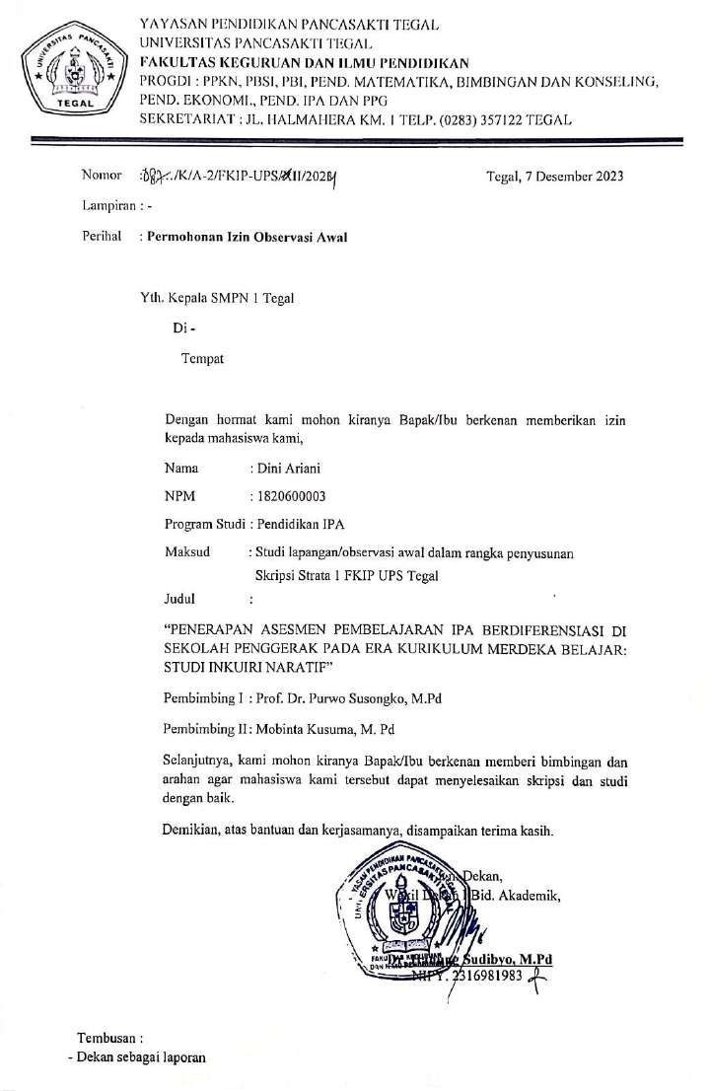

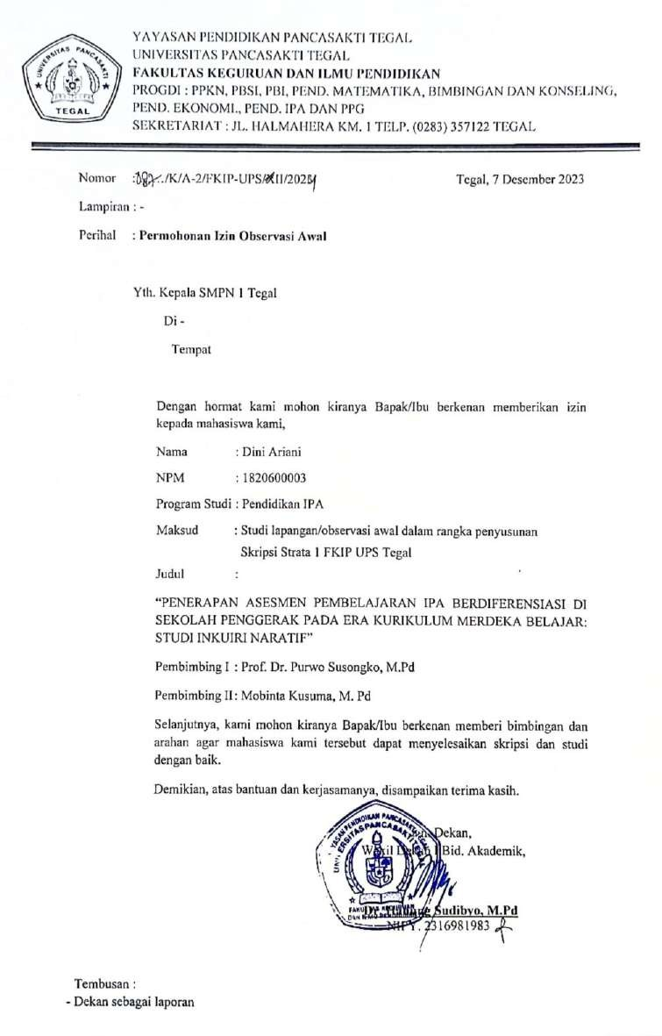

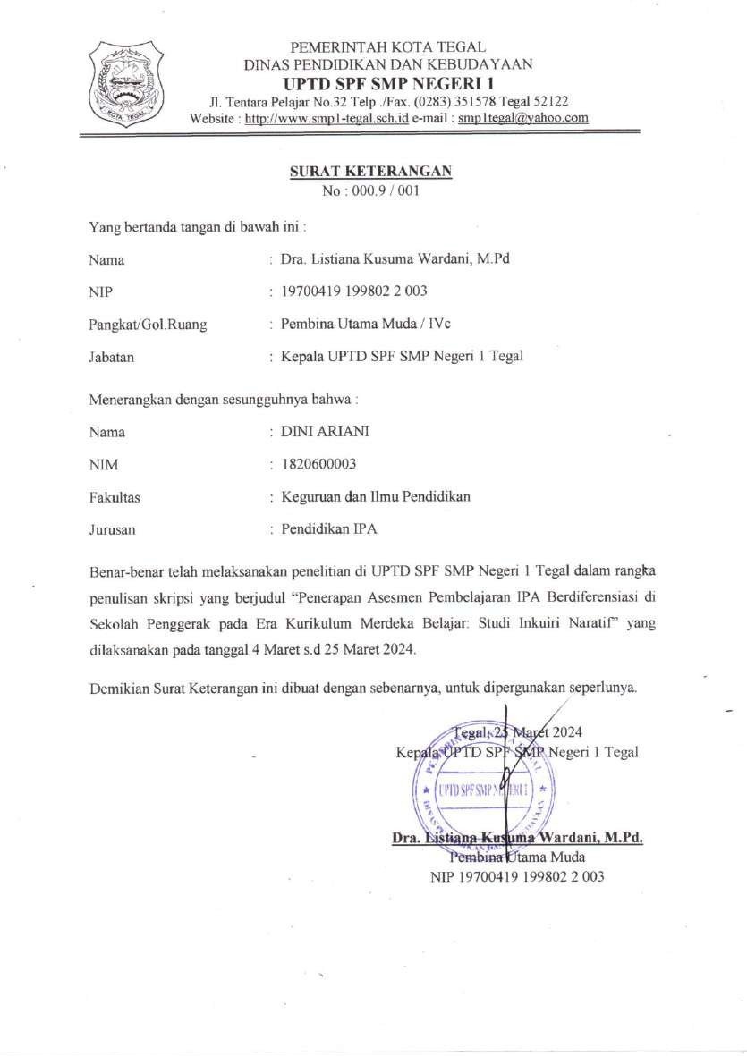

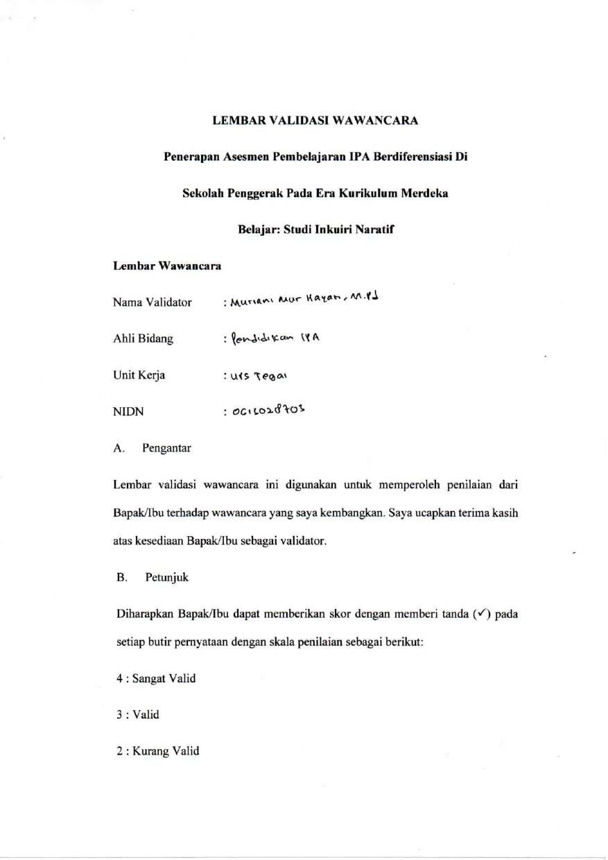

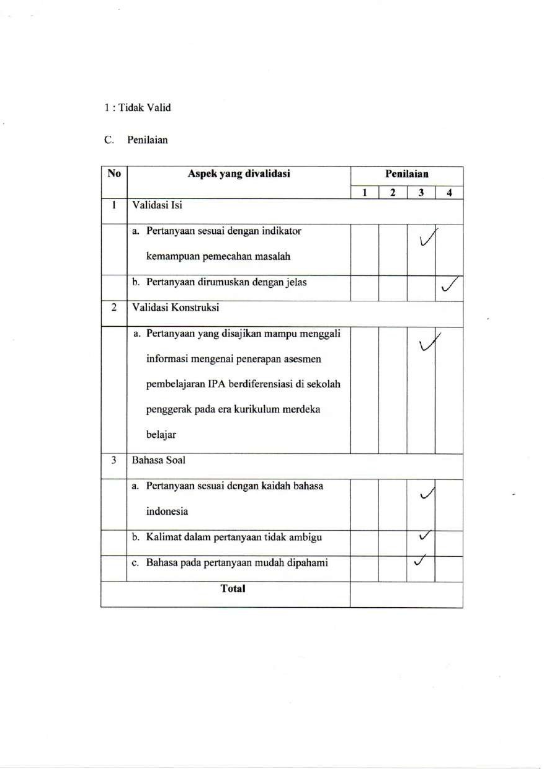

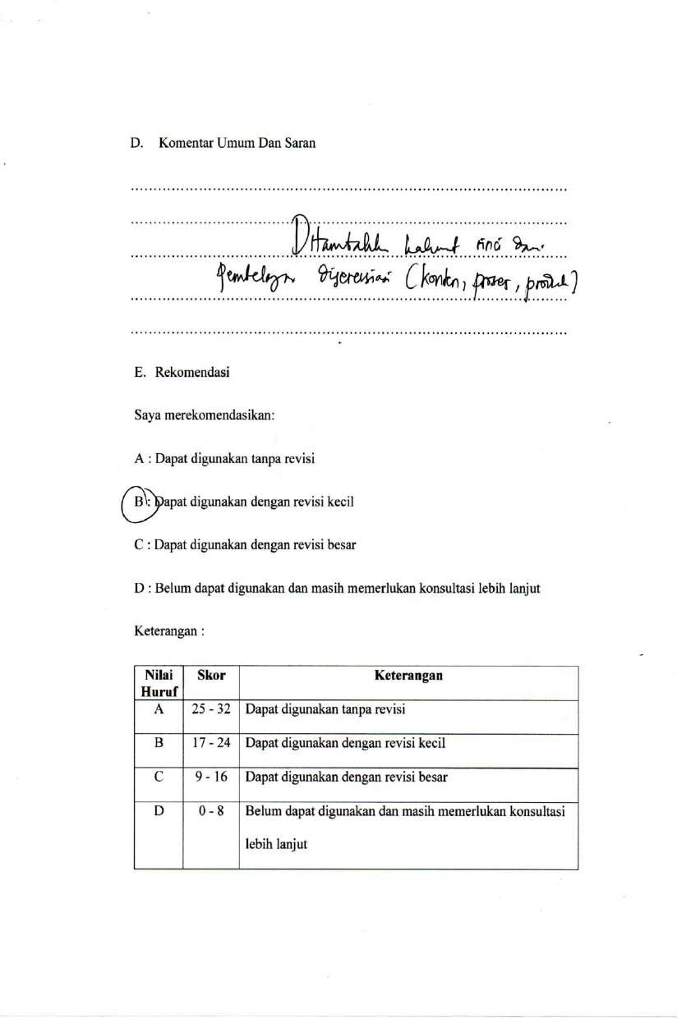

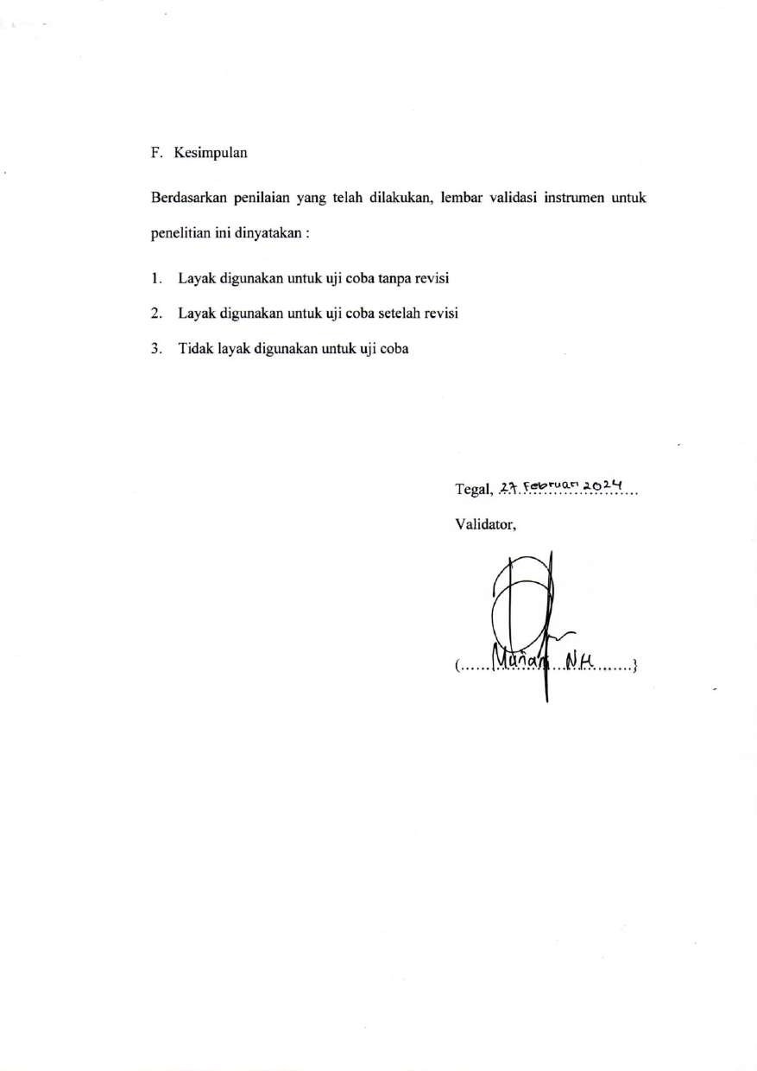

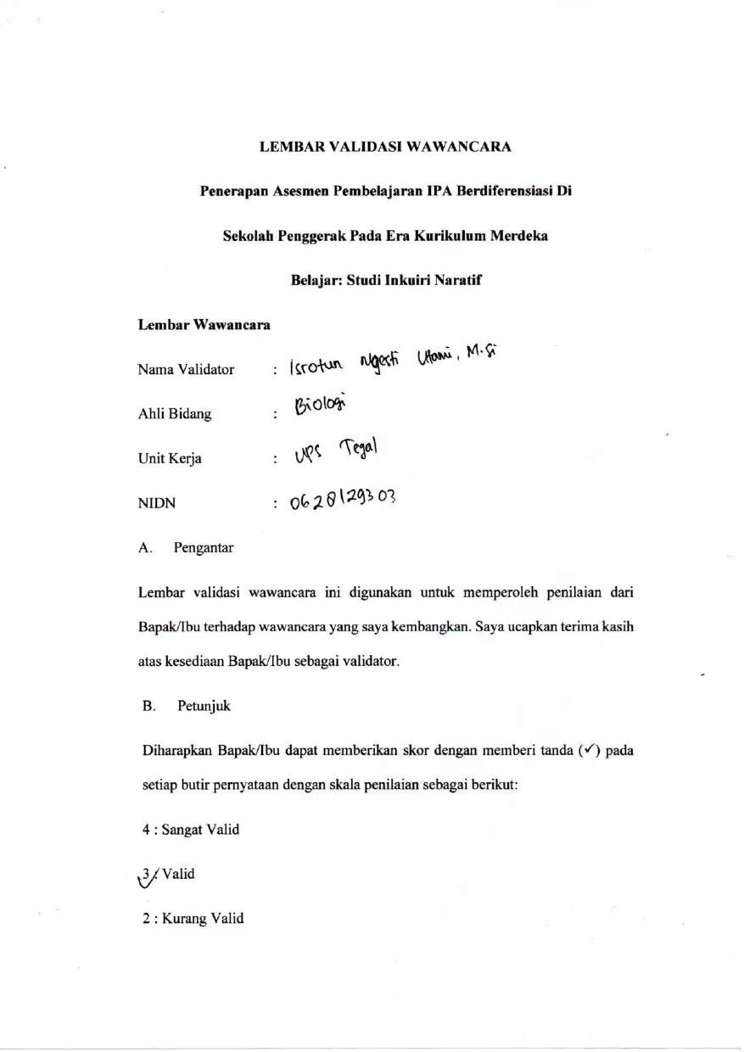

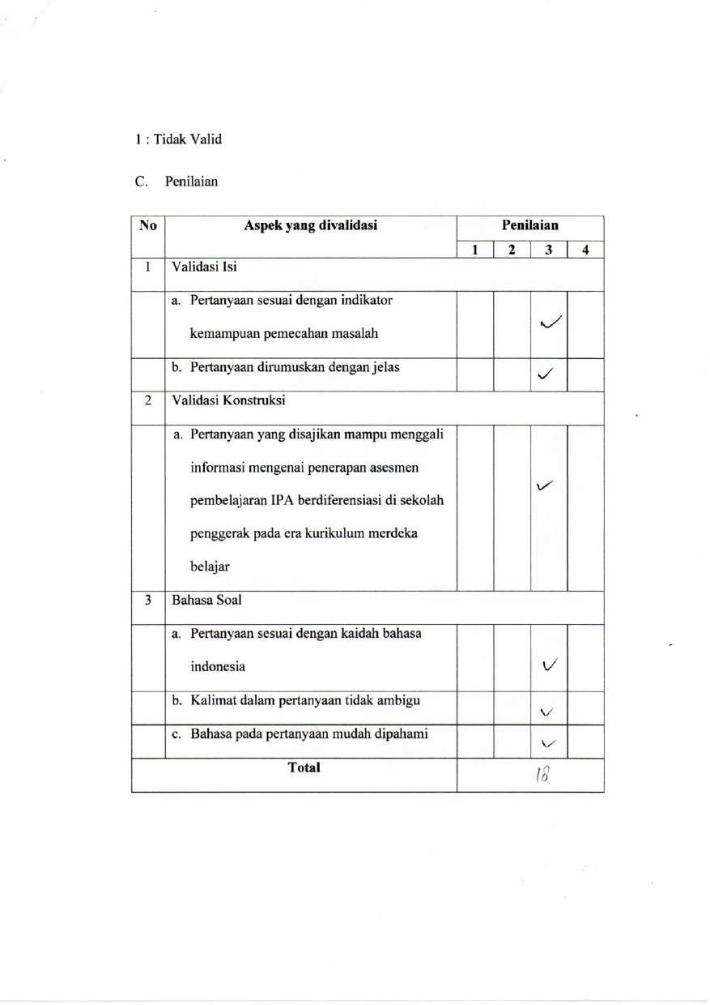

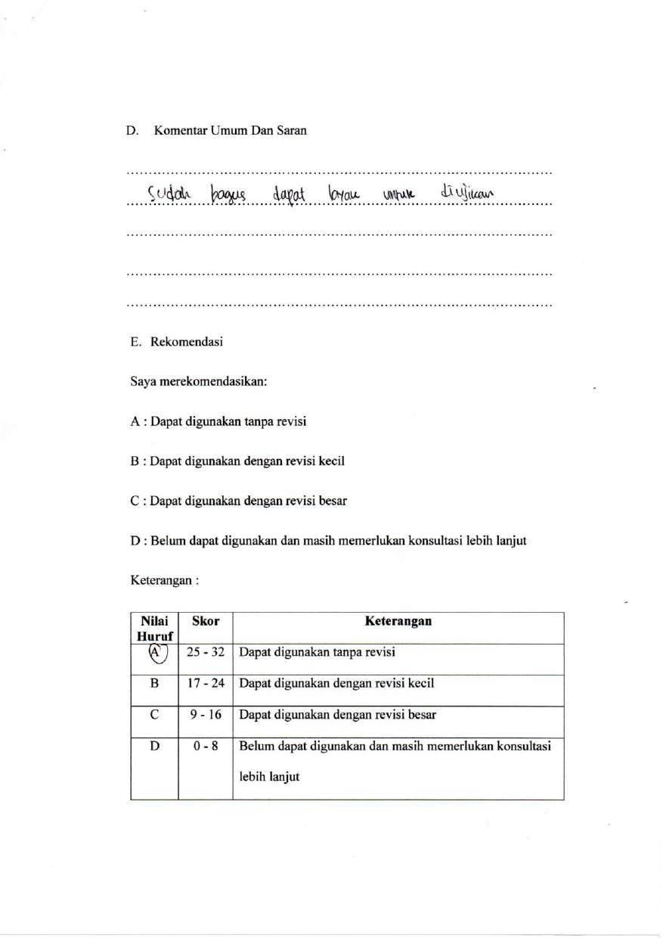

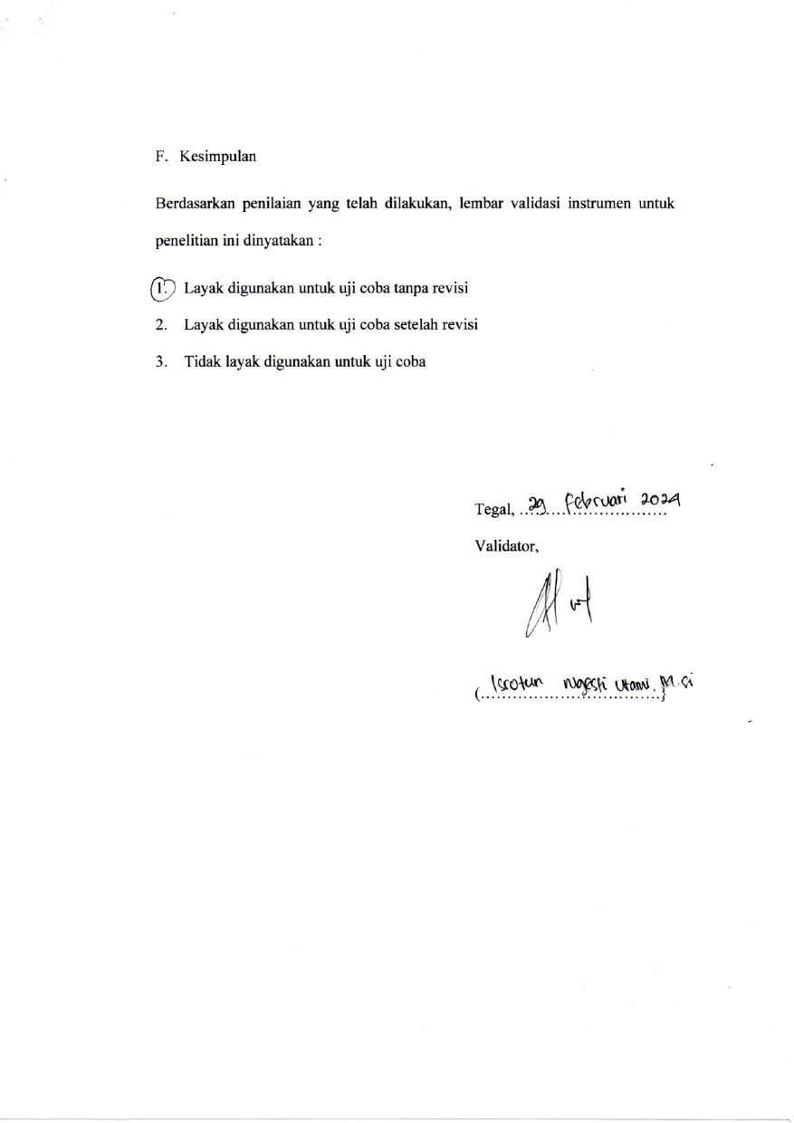

Lampiran 5. Hasil Wawancara

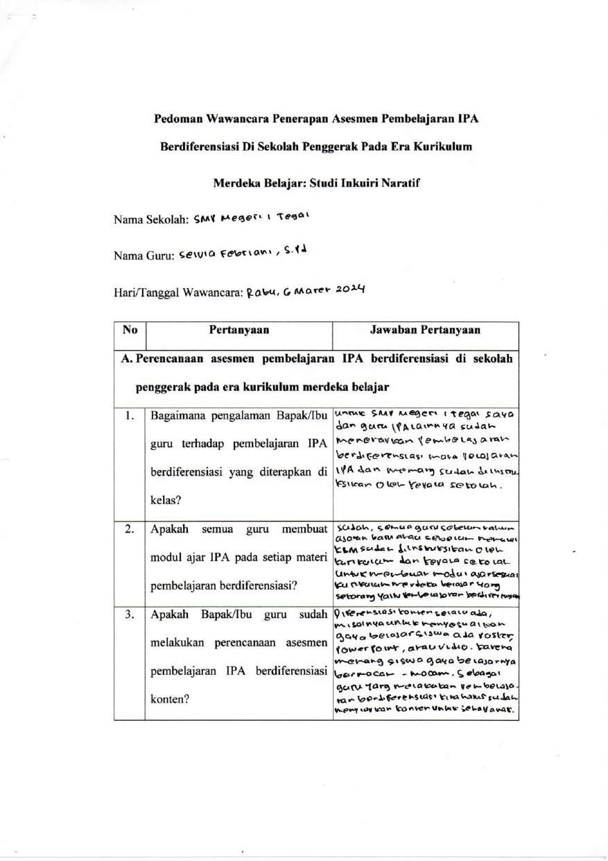

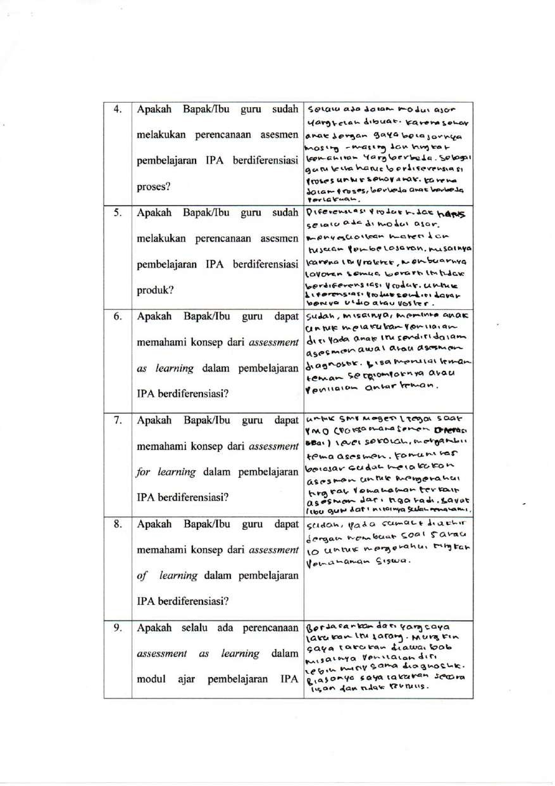

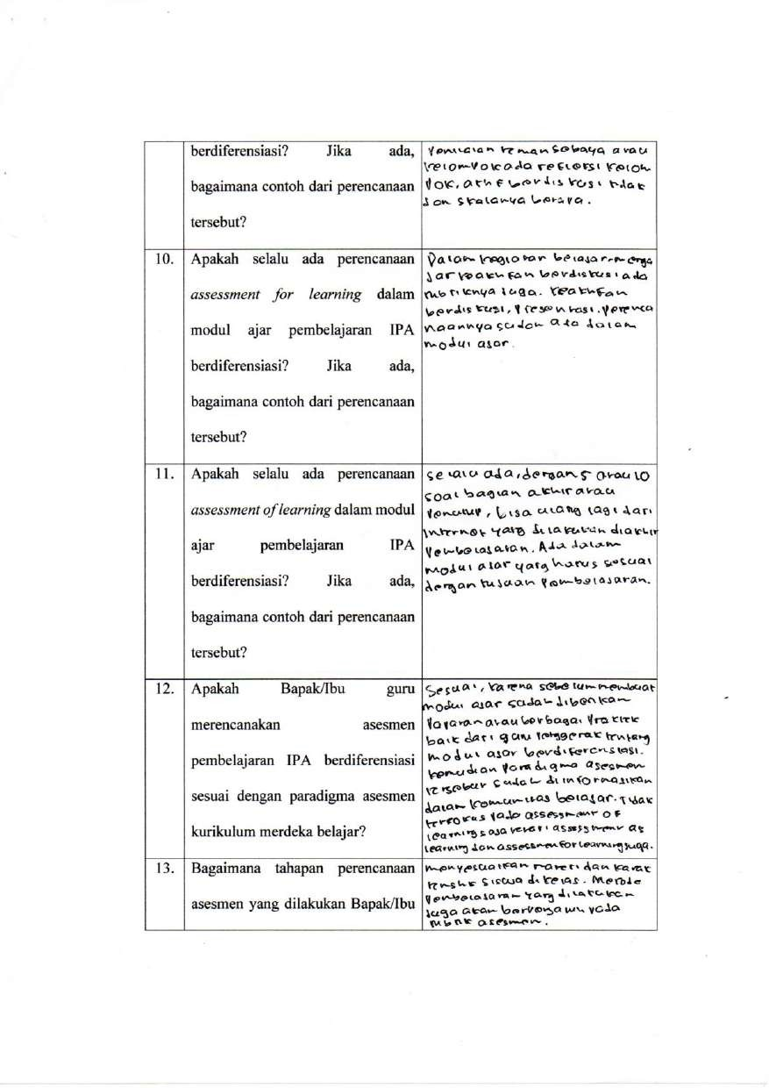

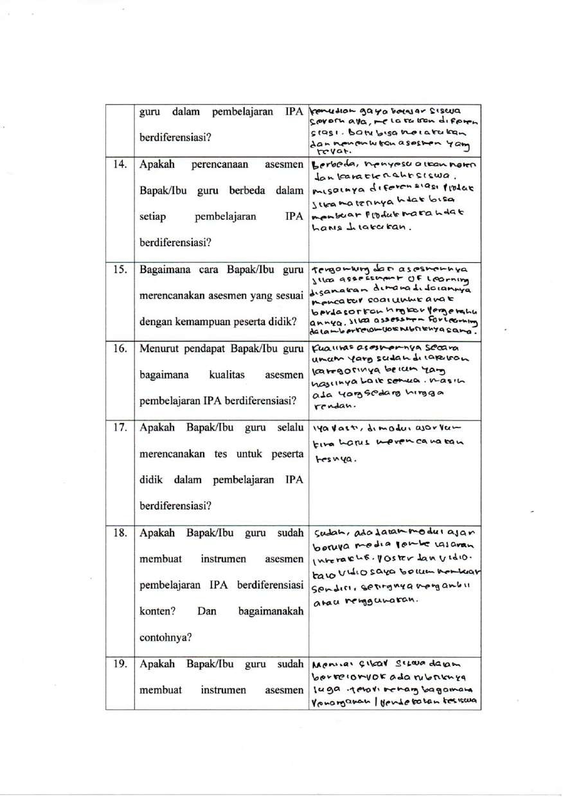

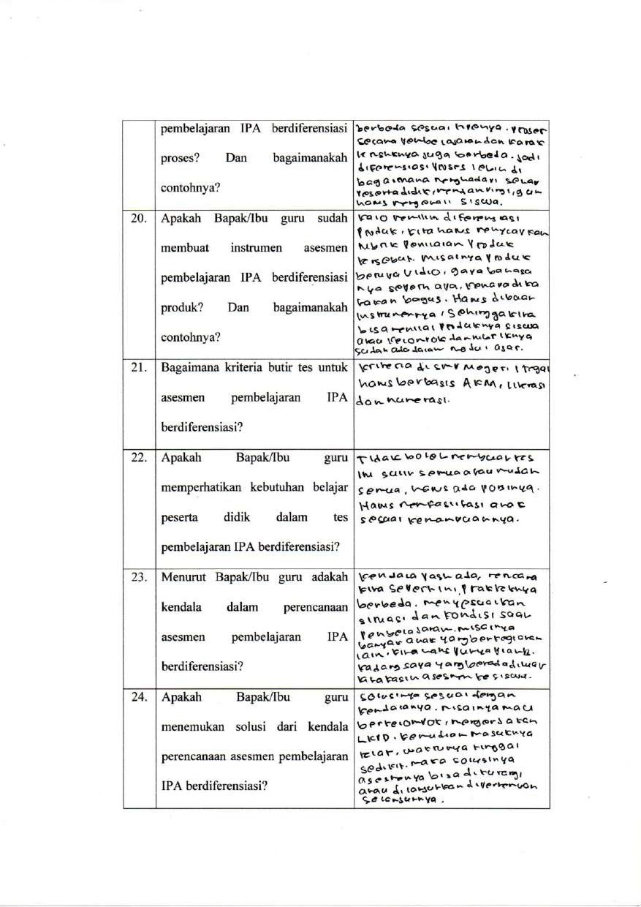

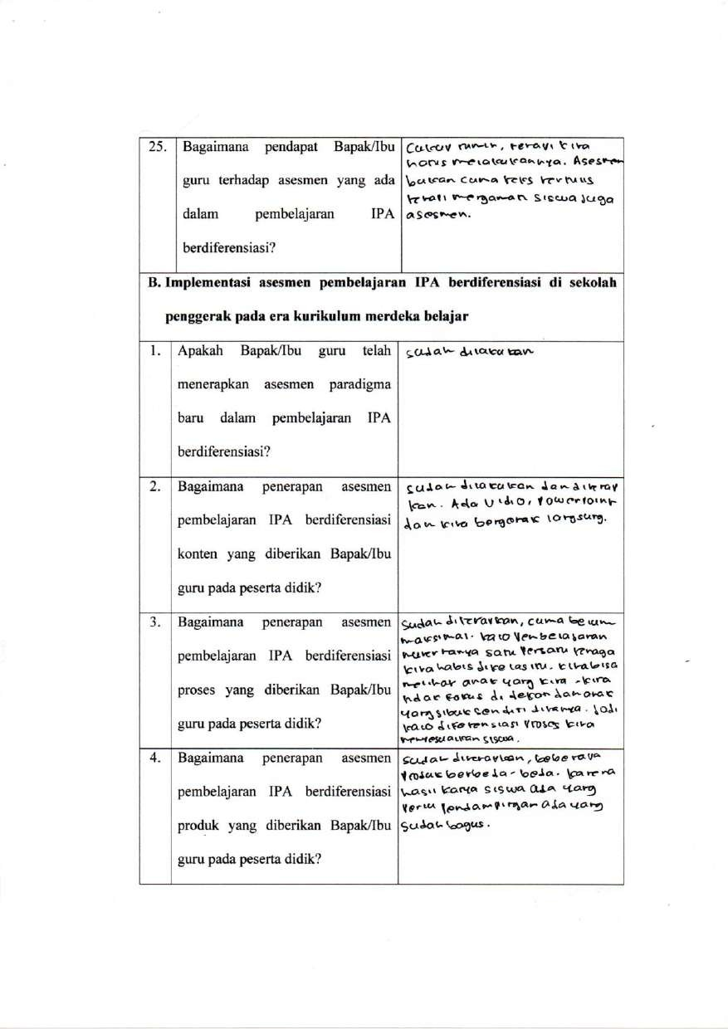

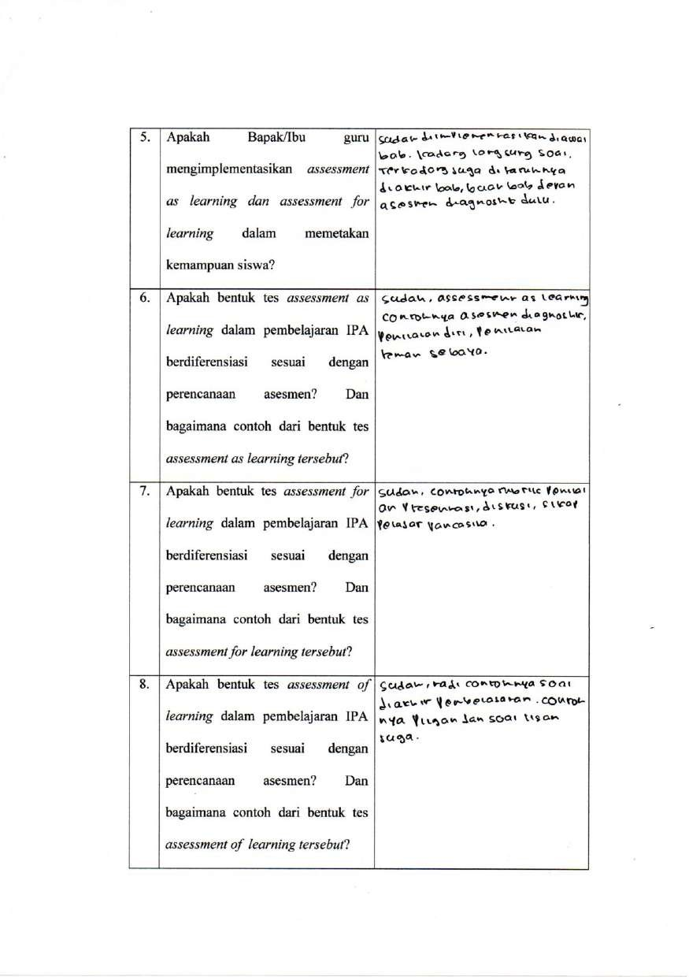

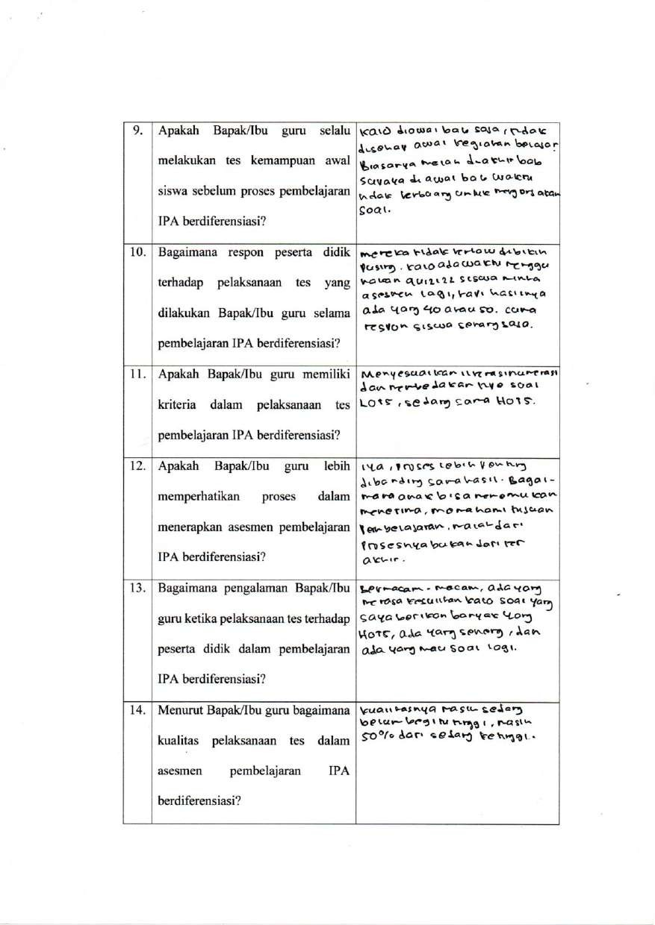

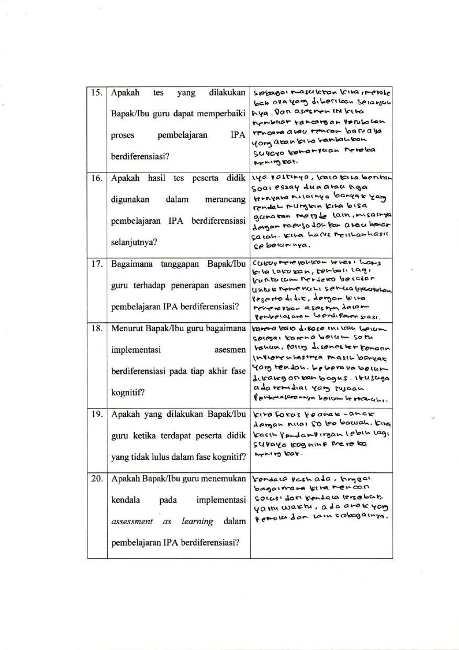

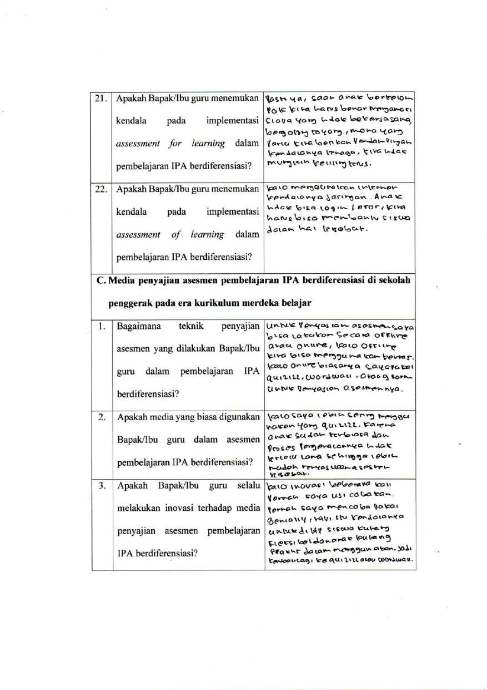

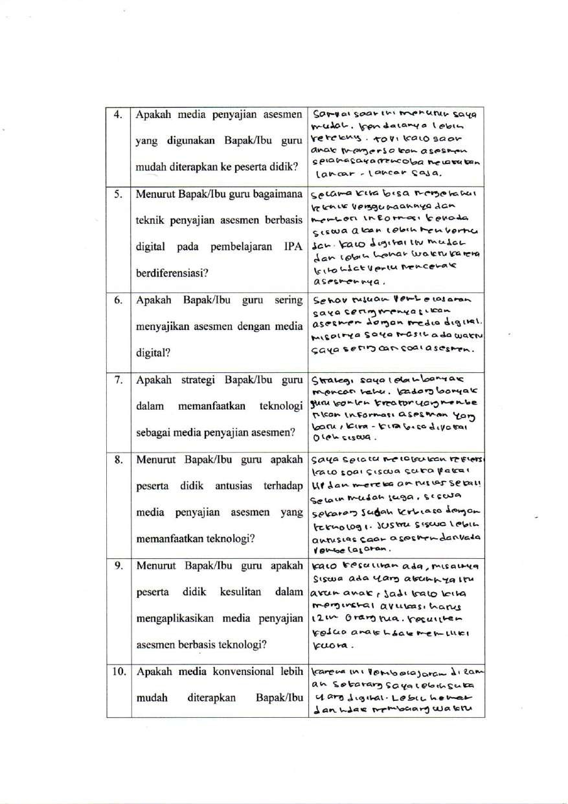

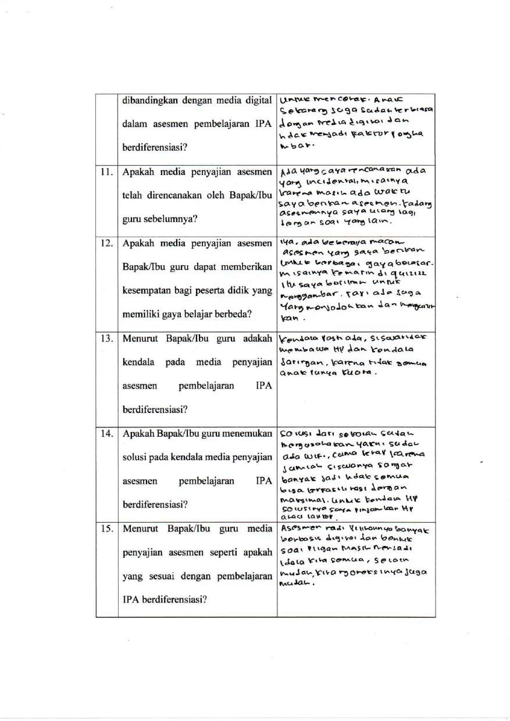

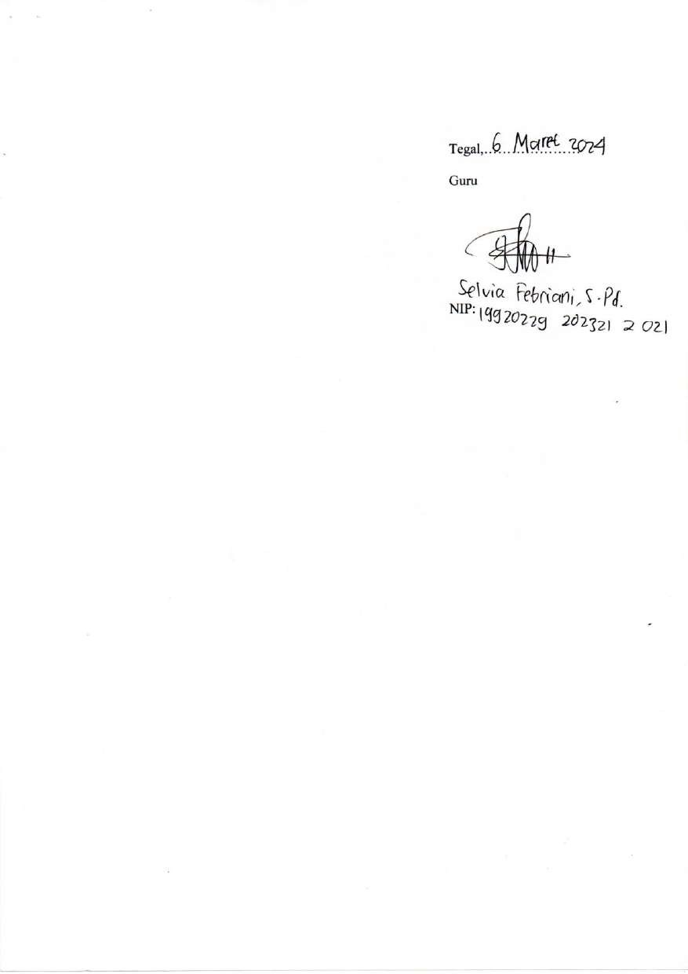

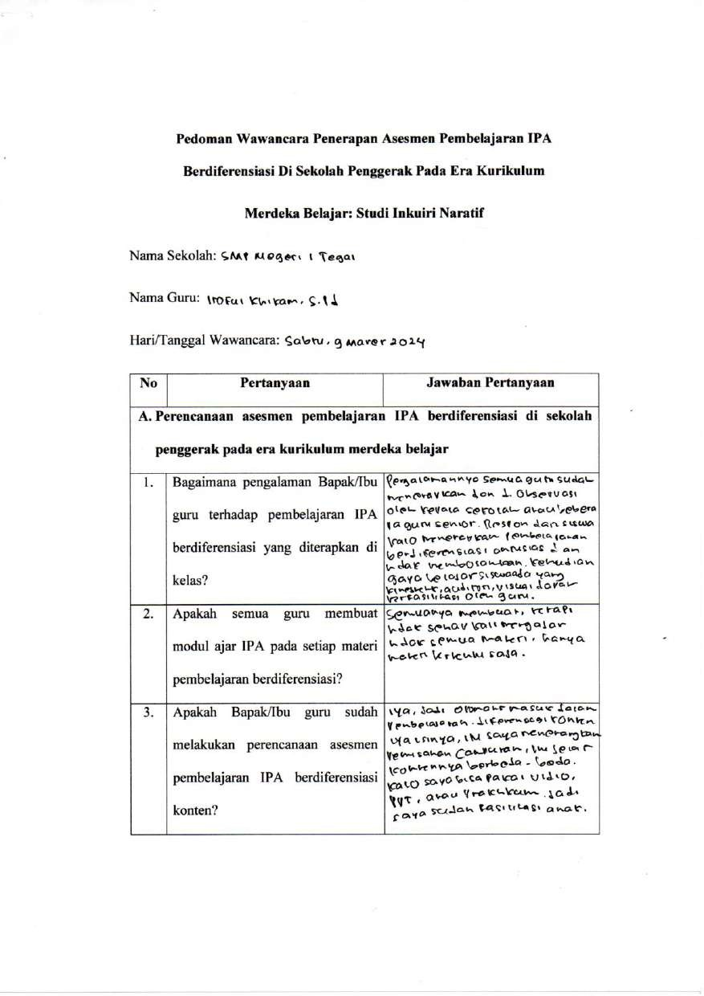

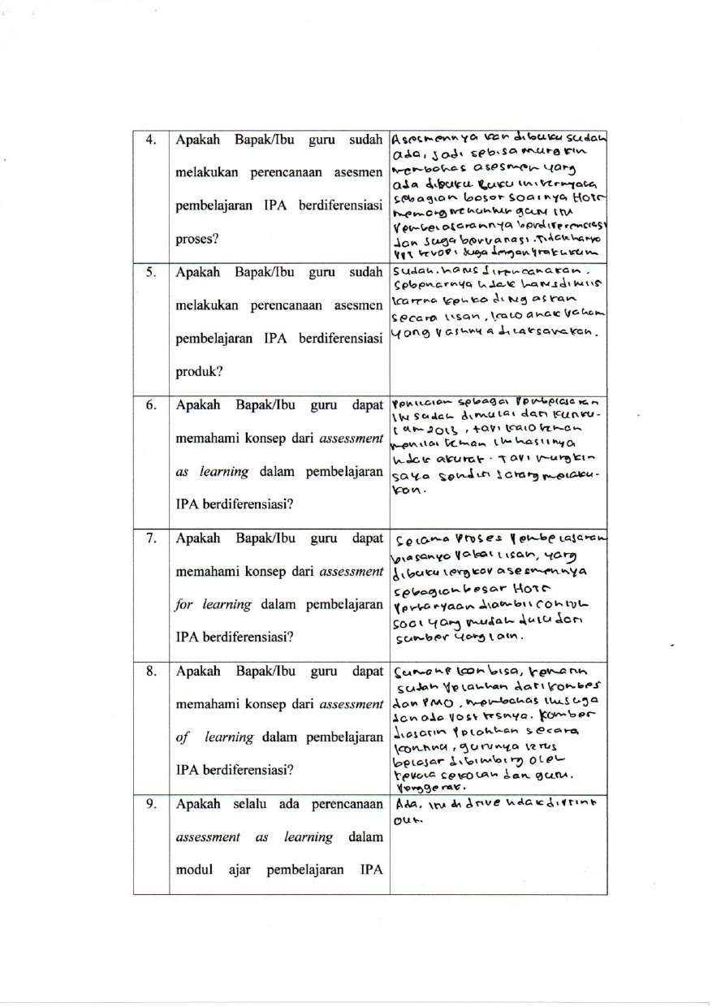

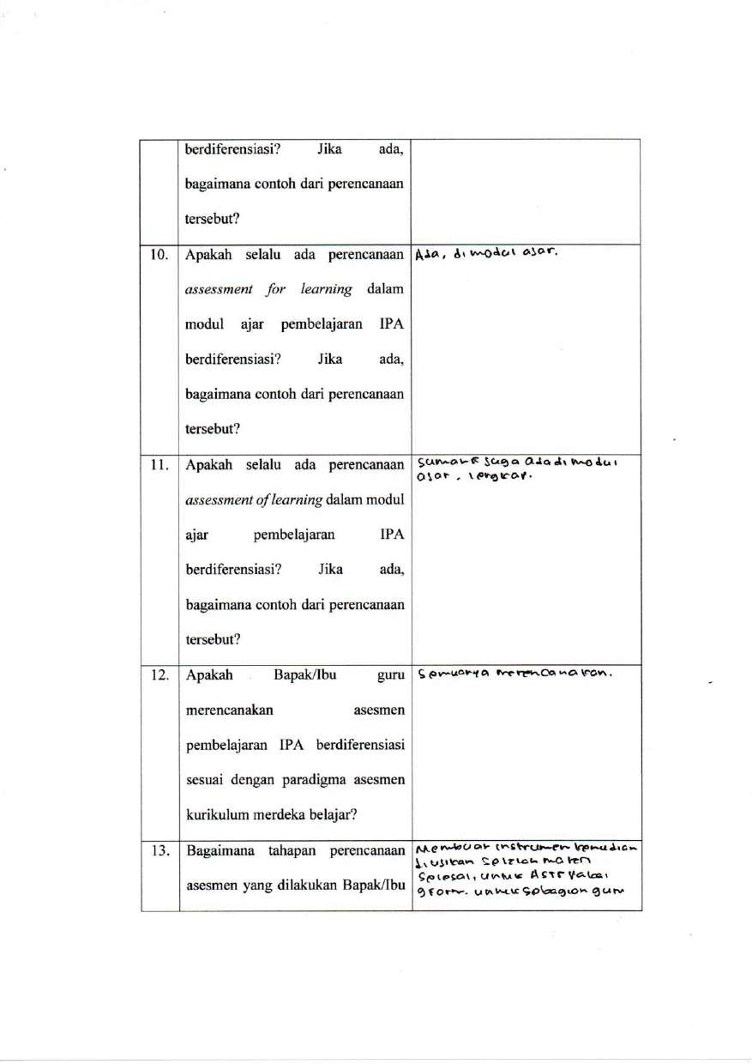

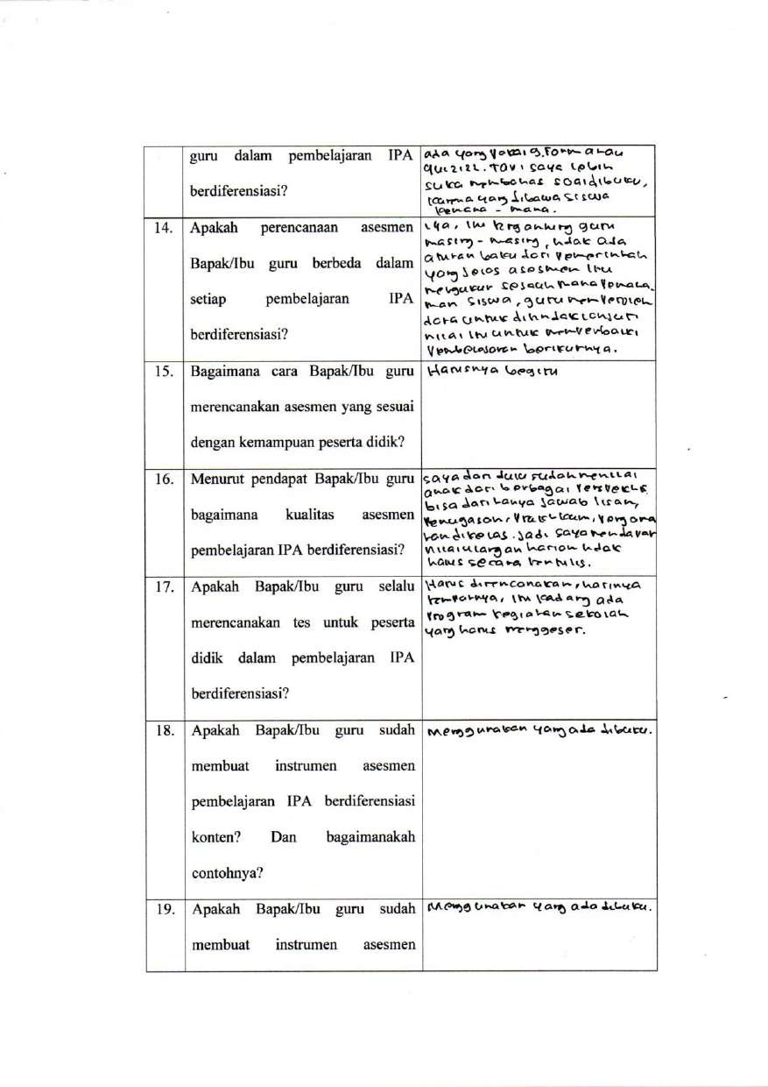

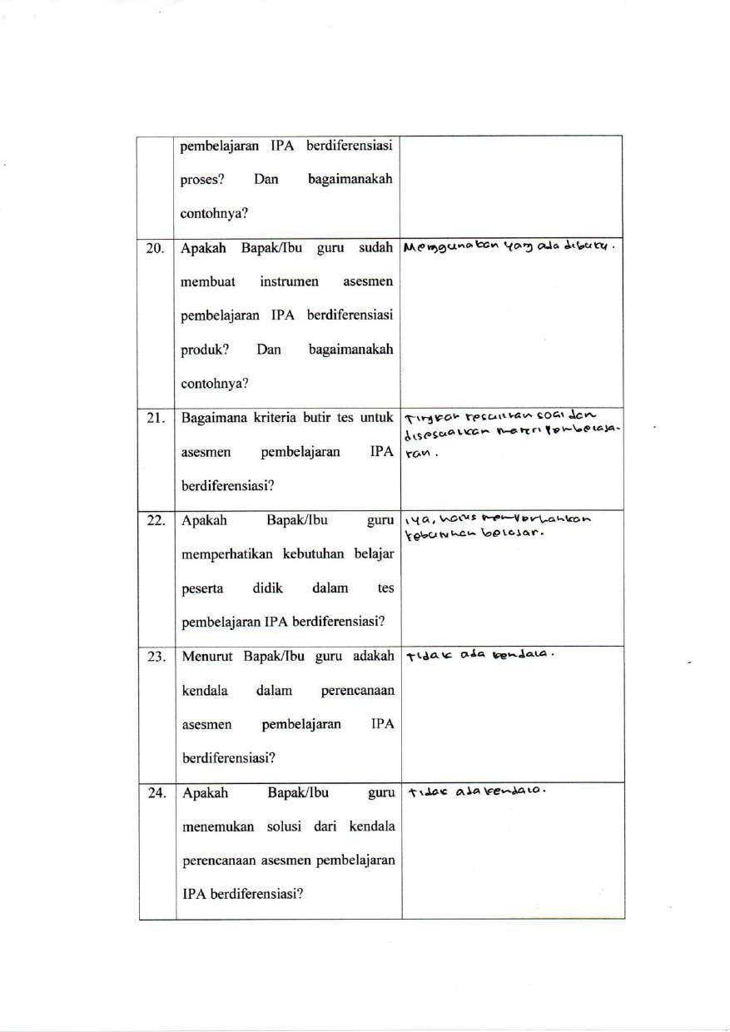

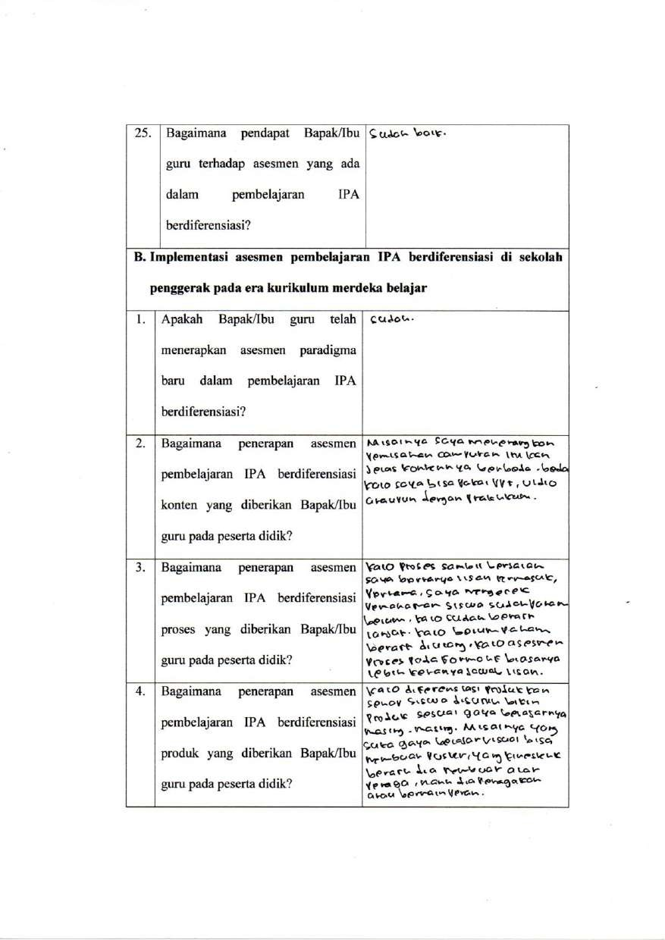

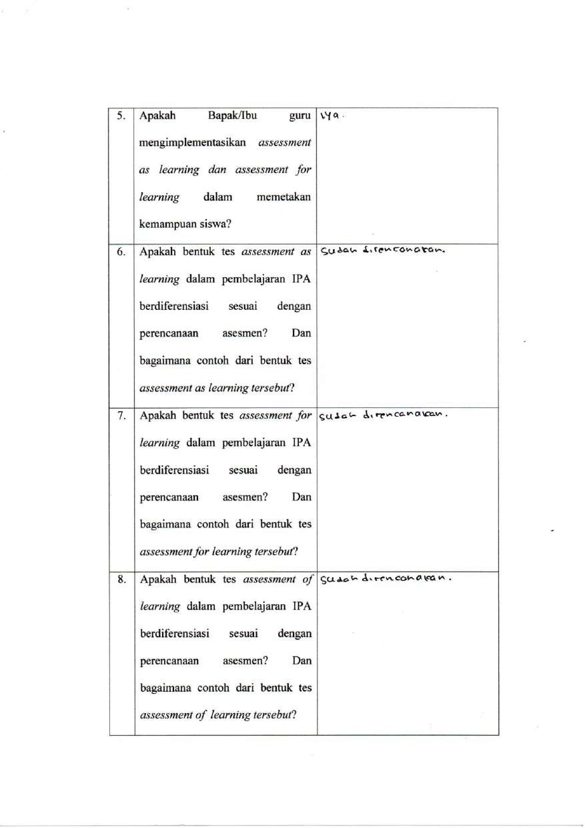

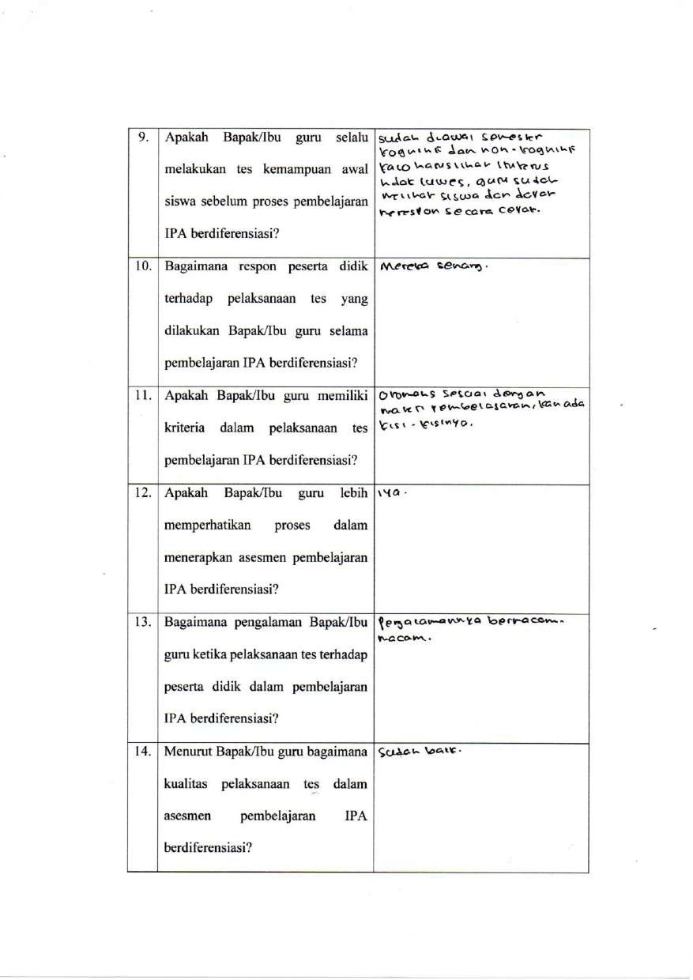

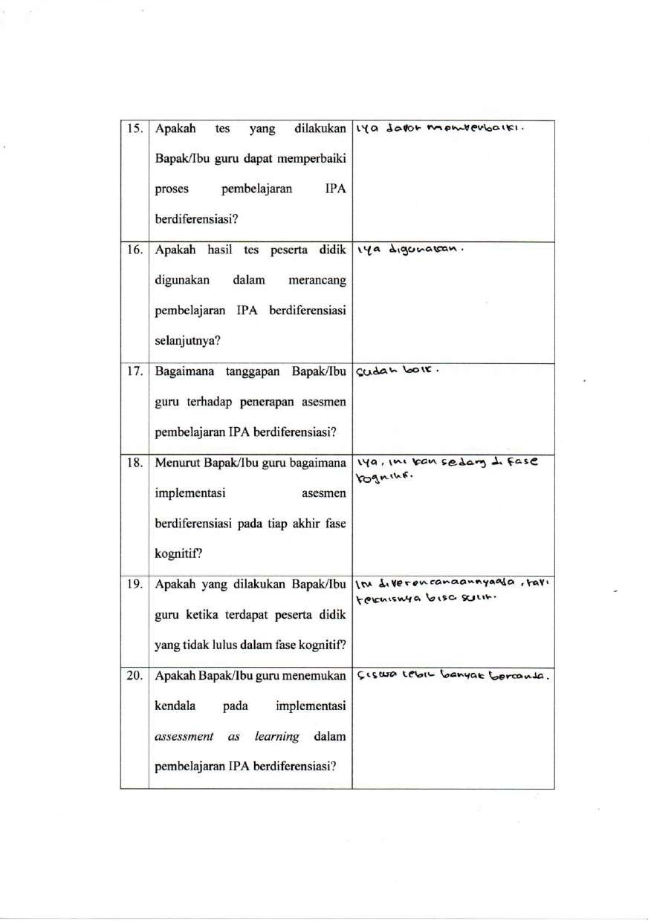

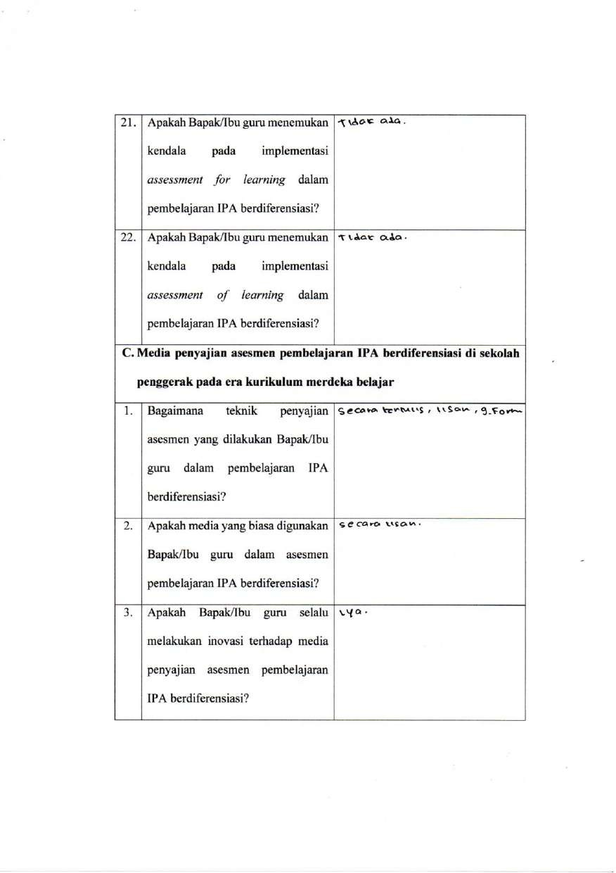

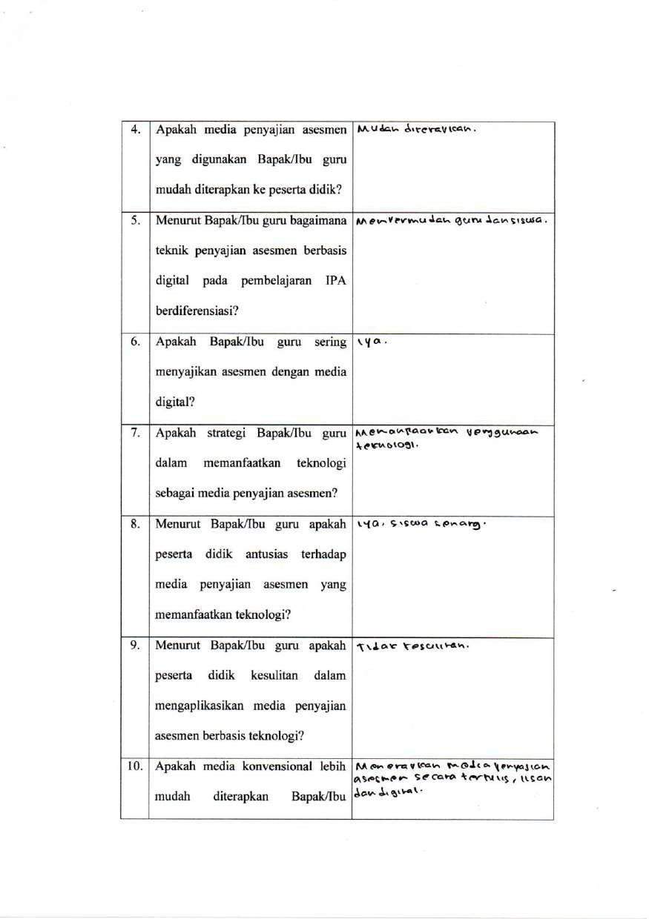

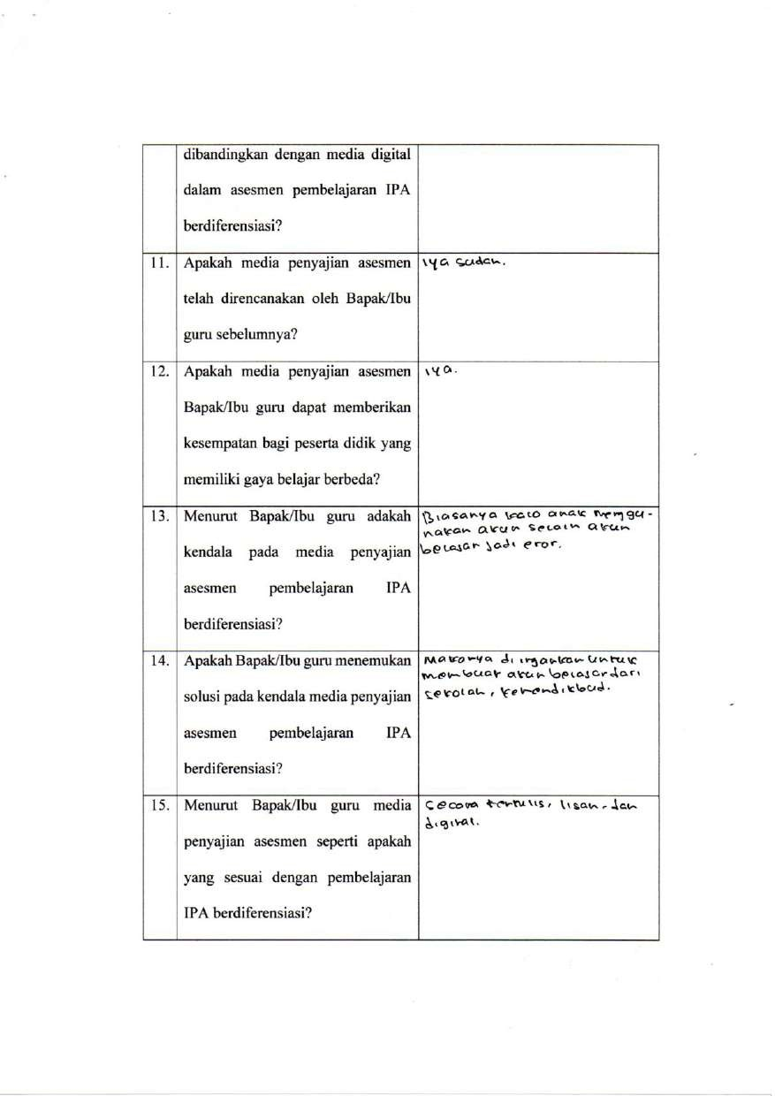

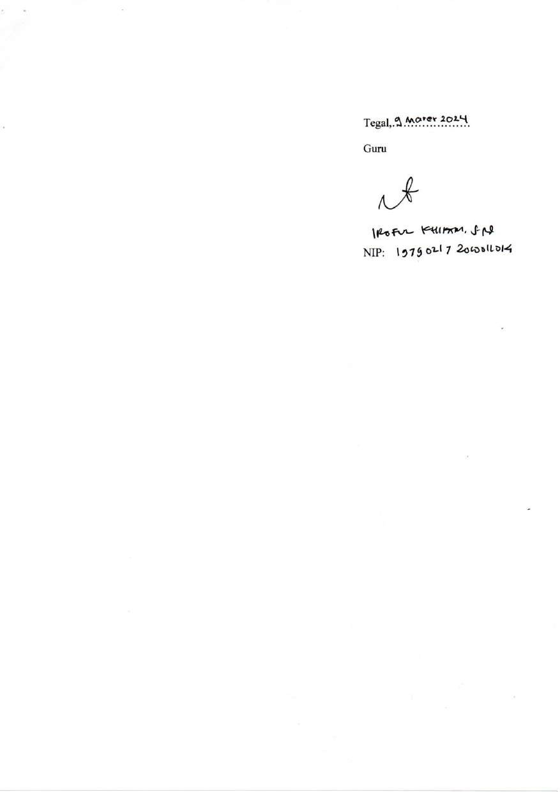

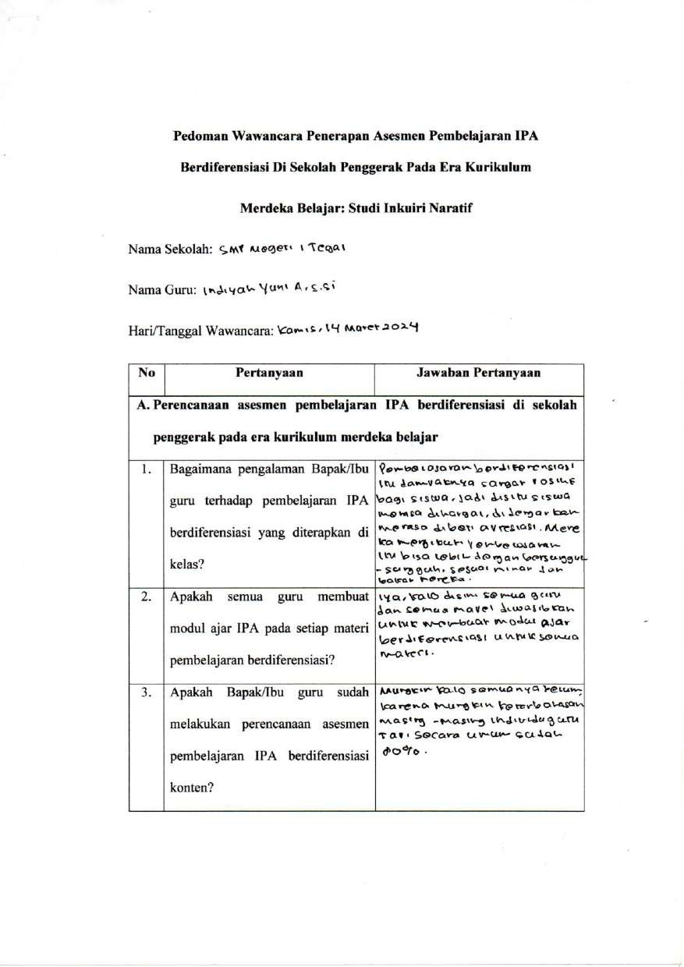

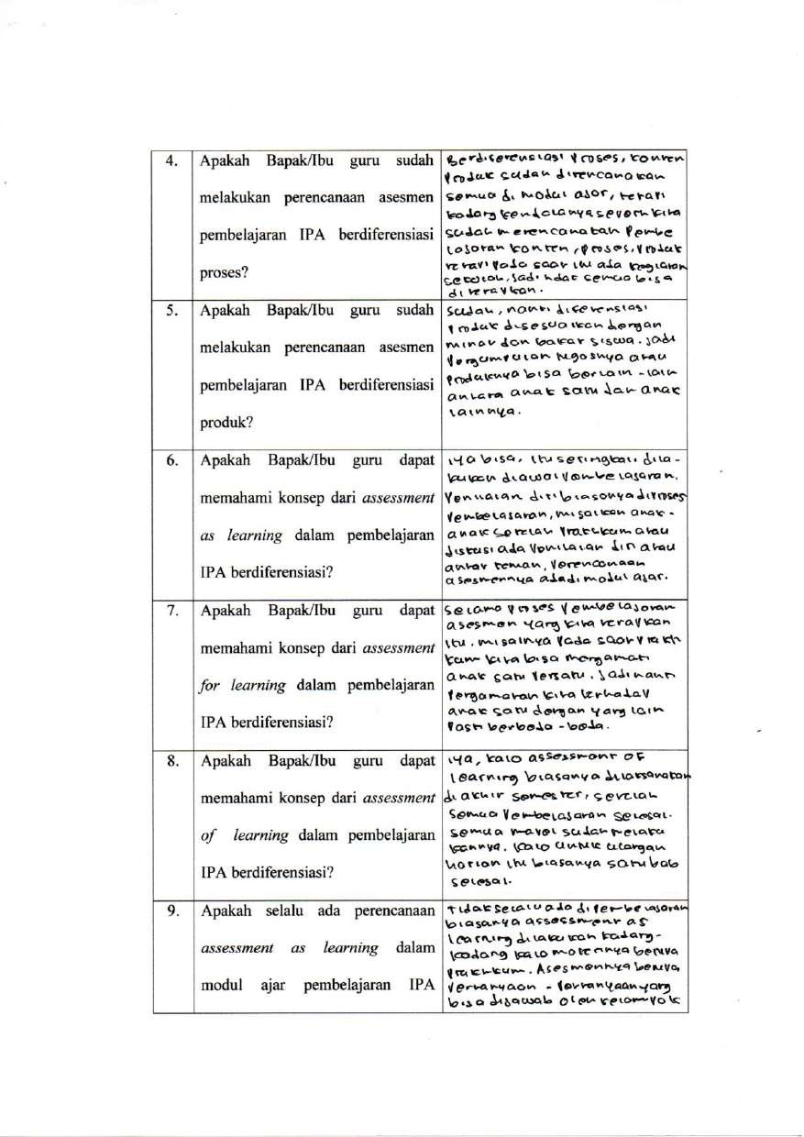

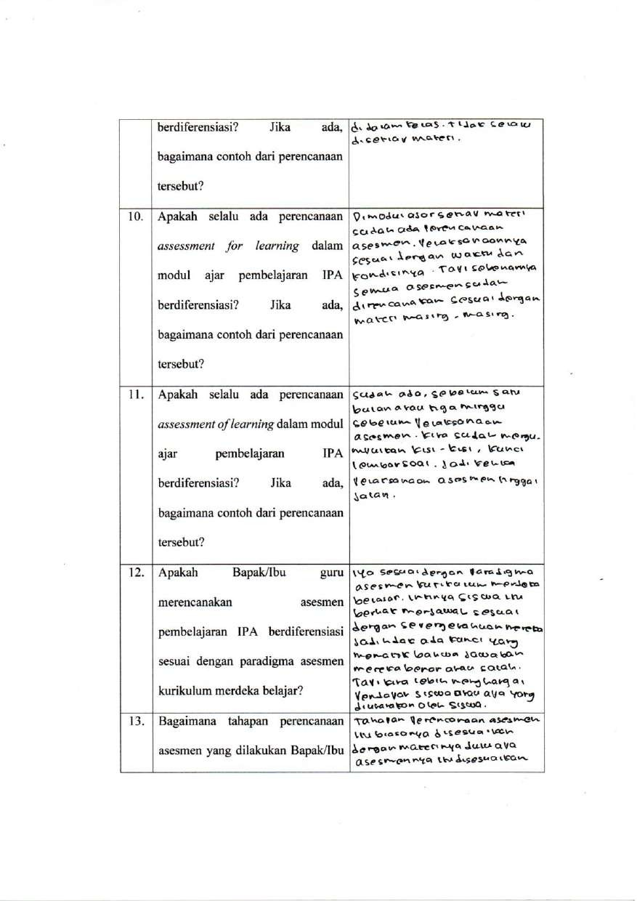

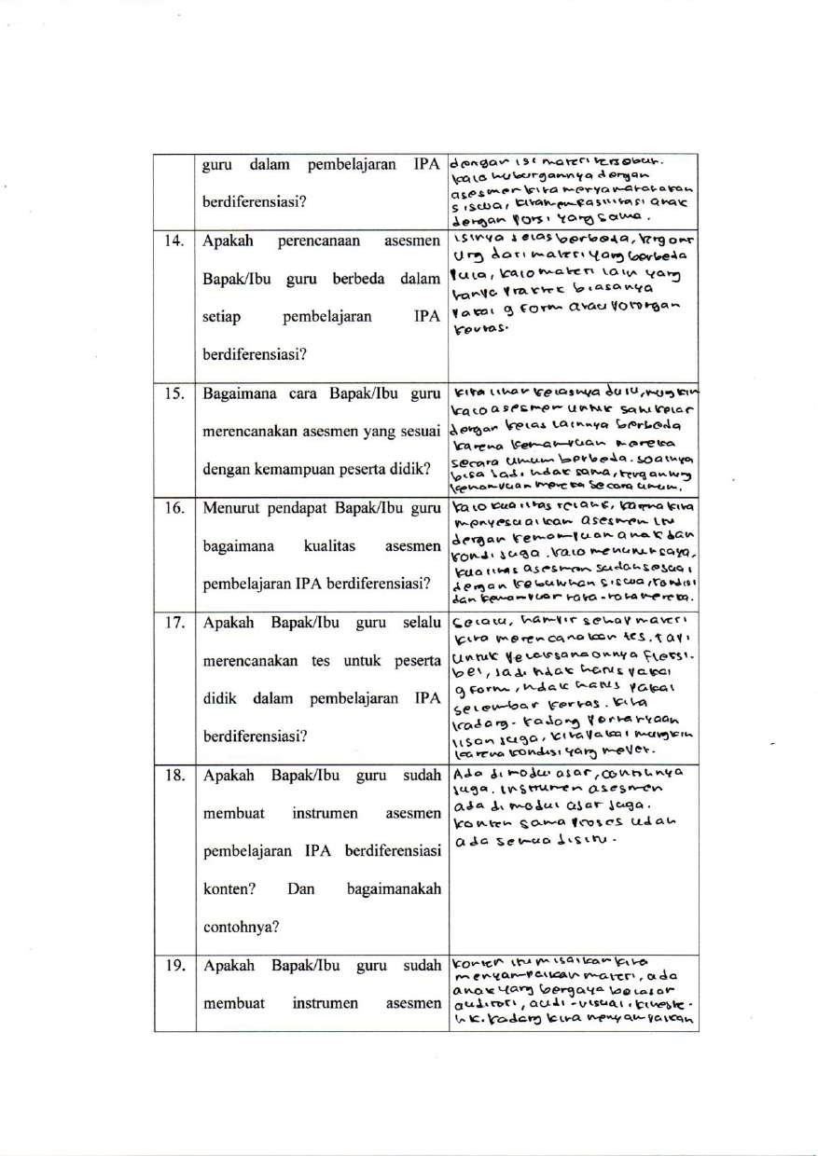

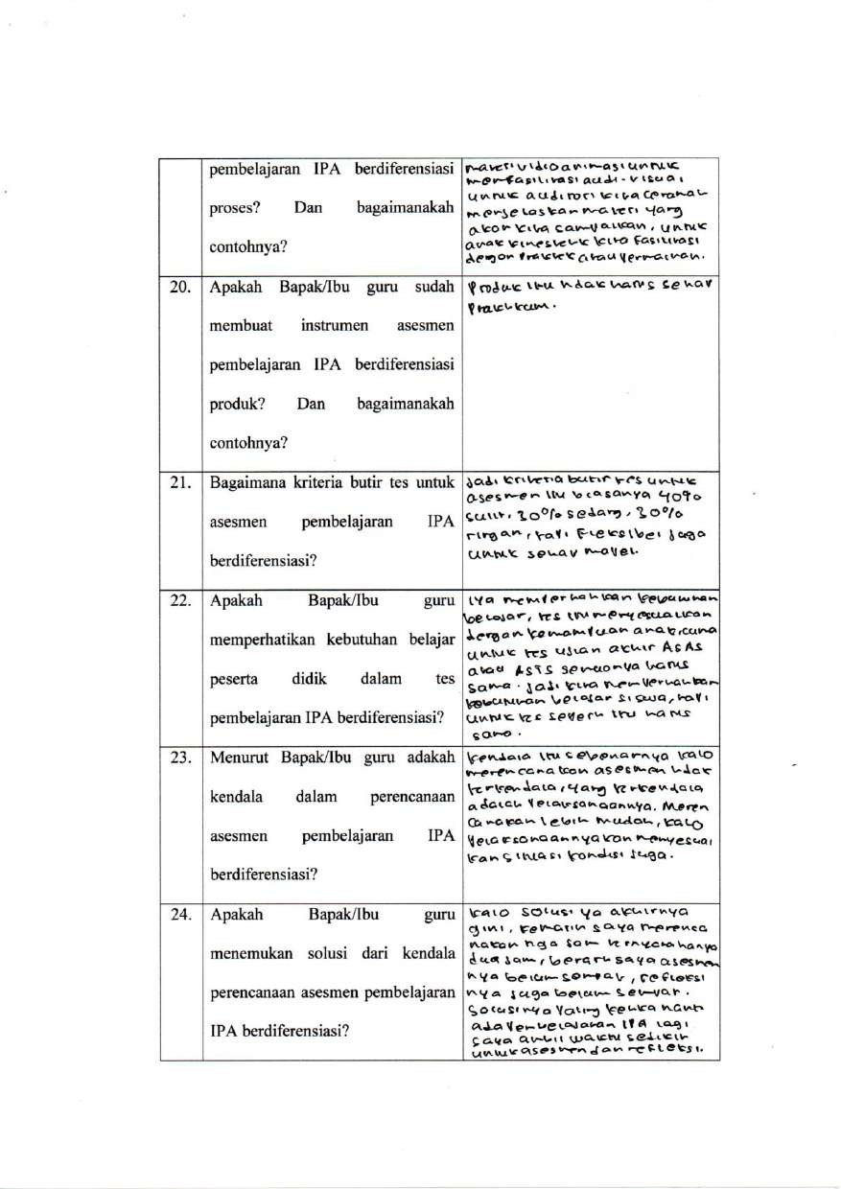

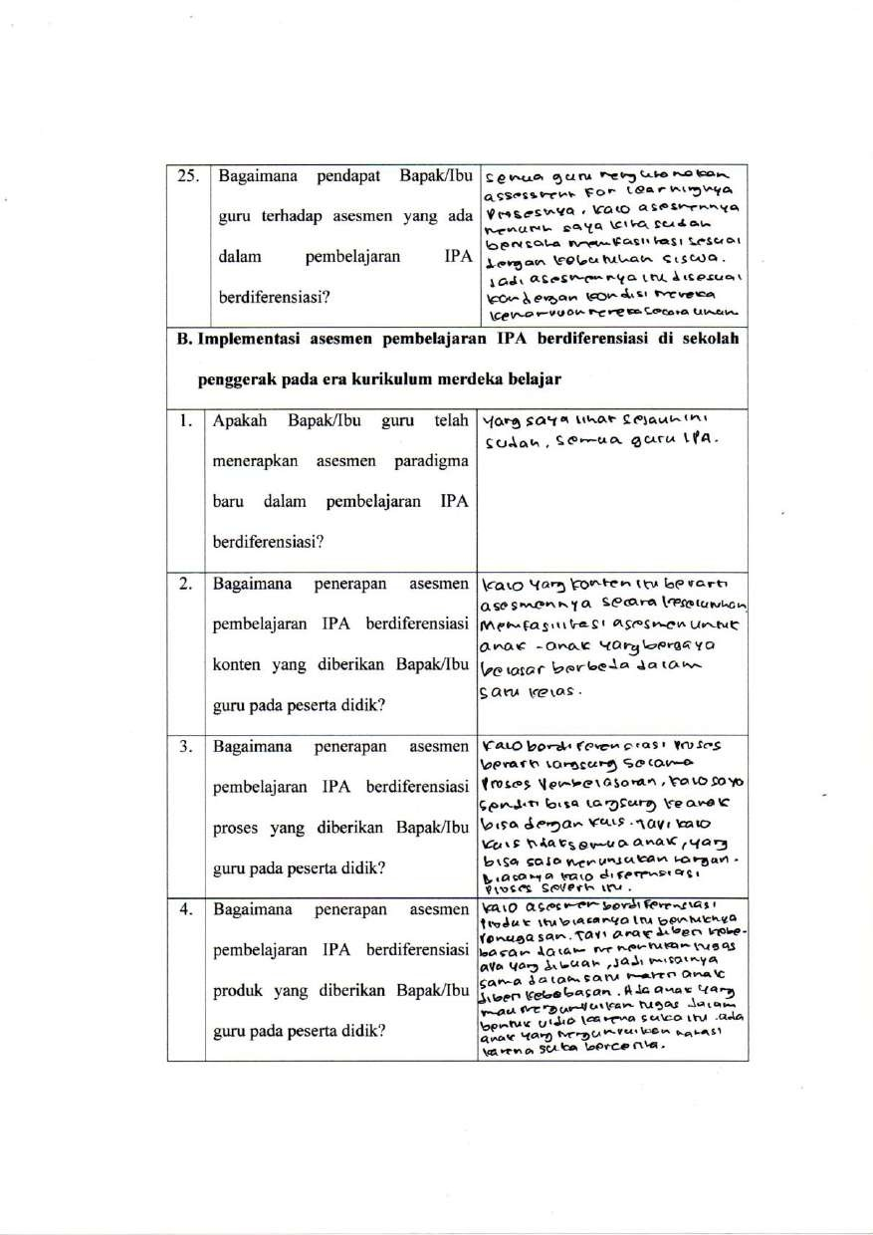

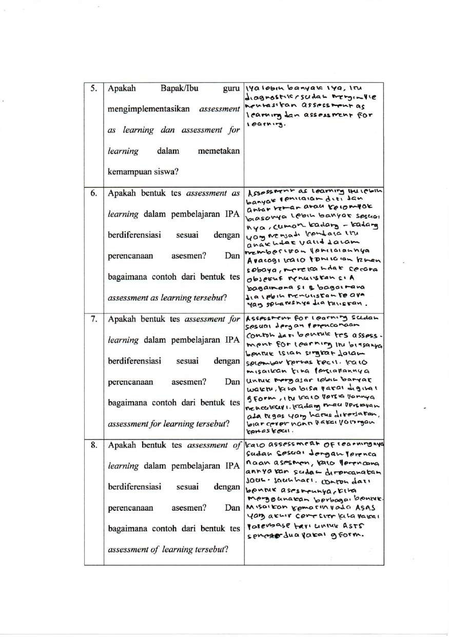

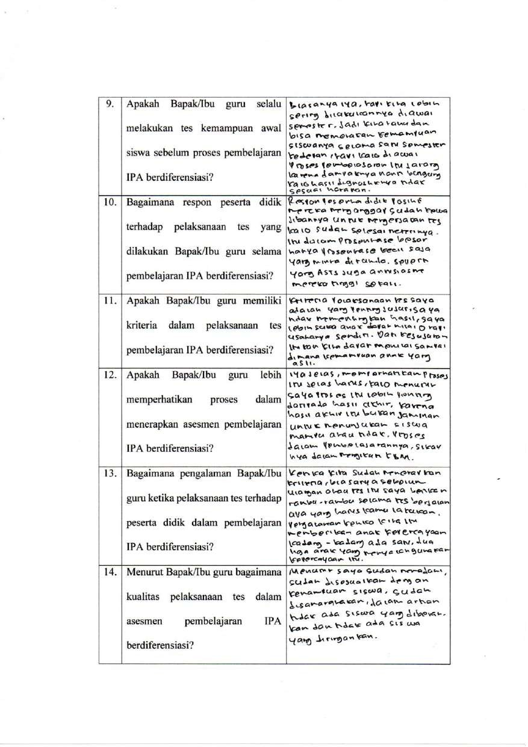

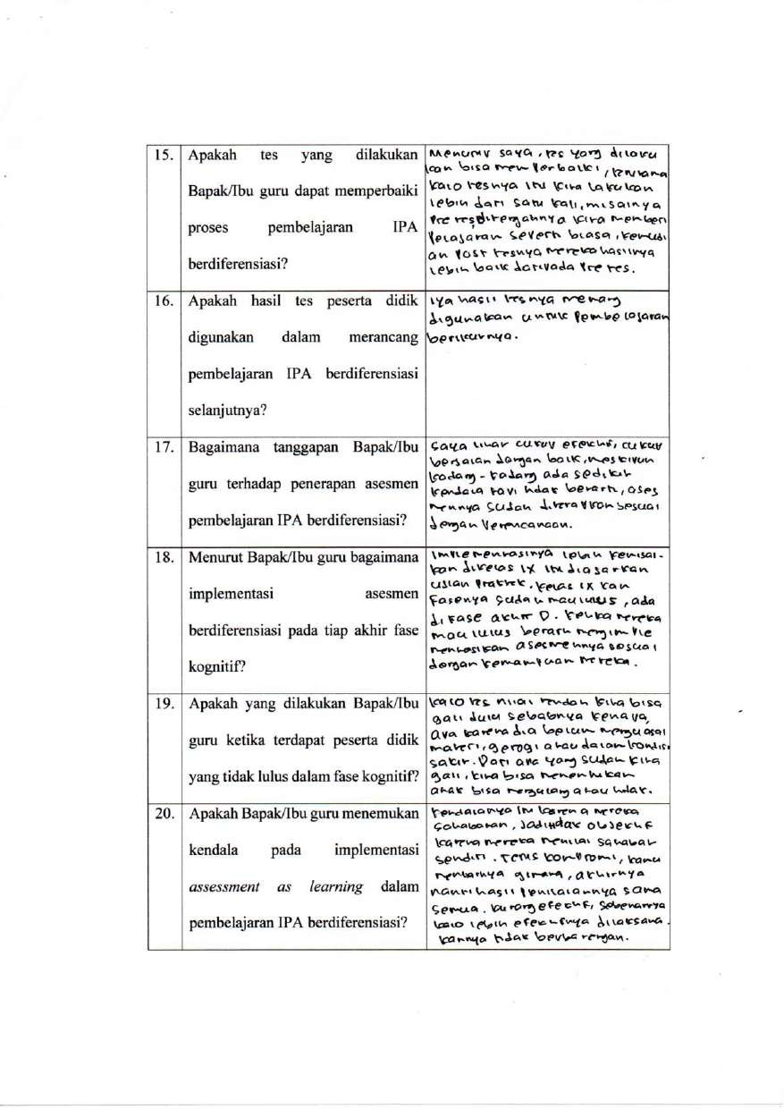

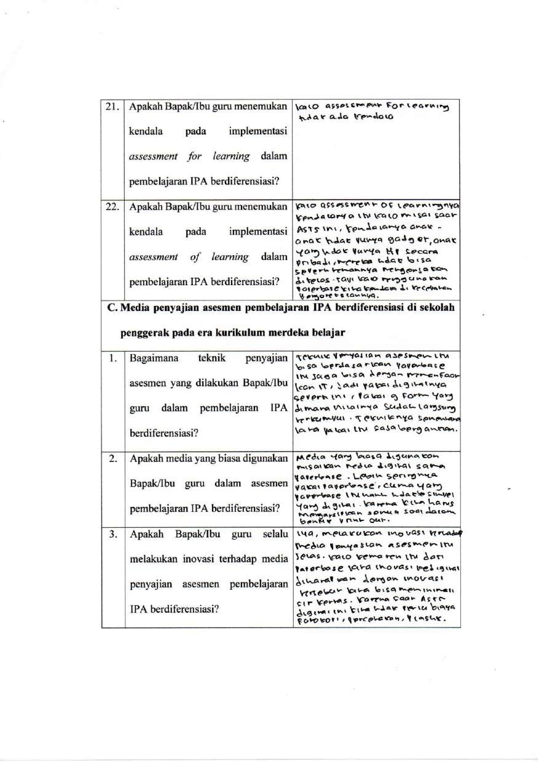

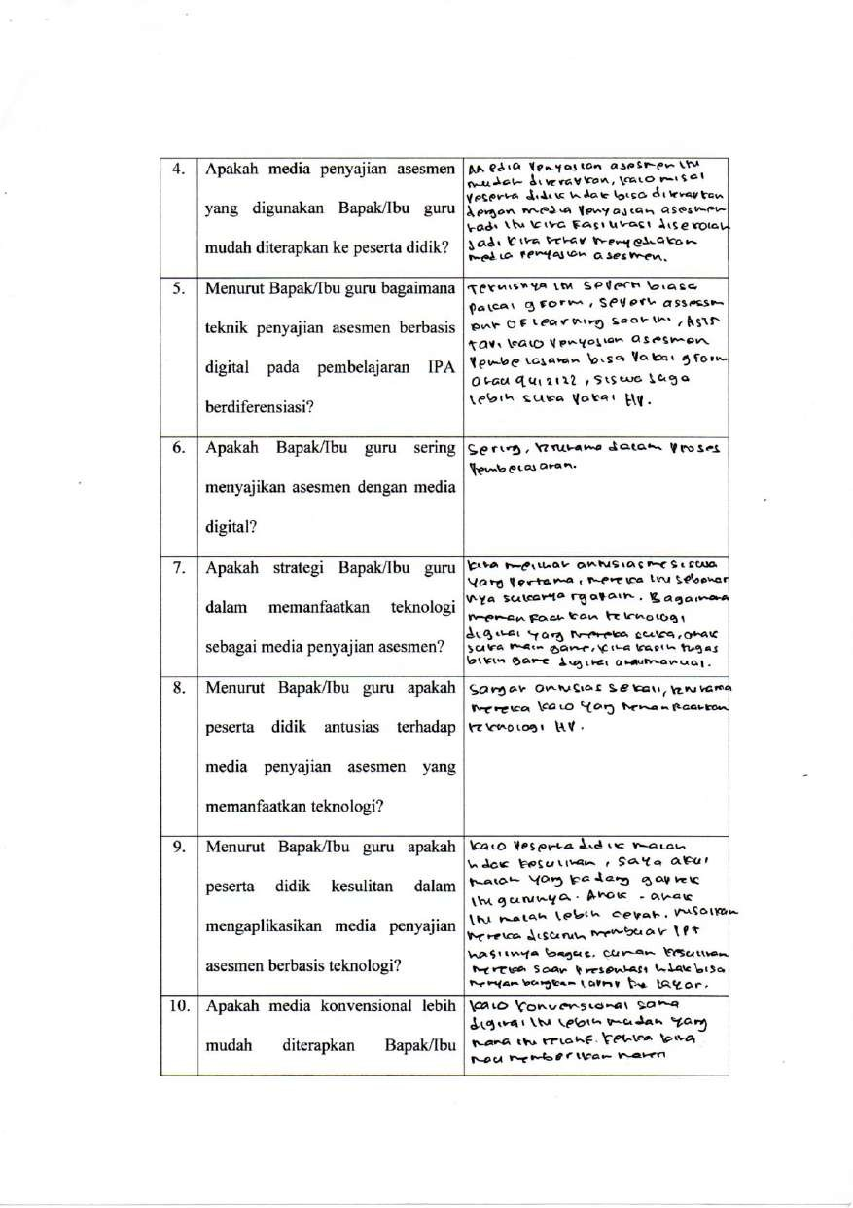

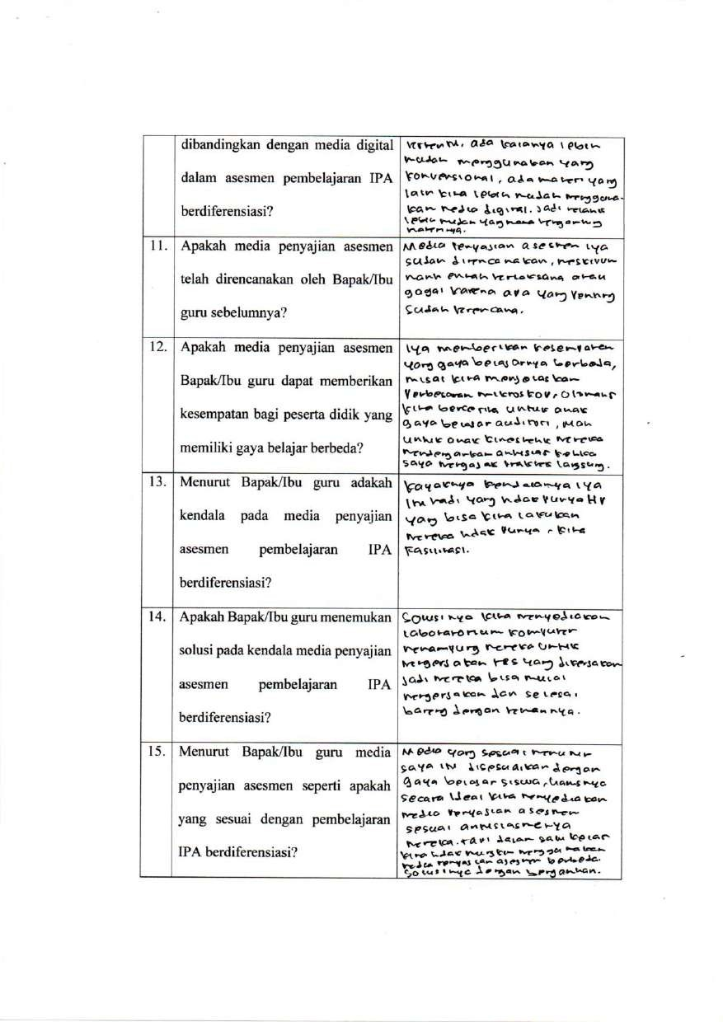

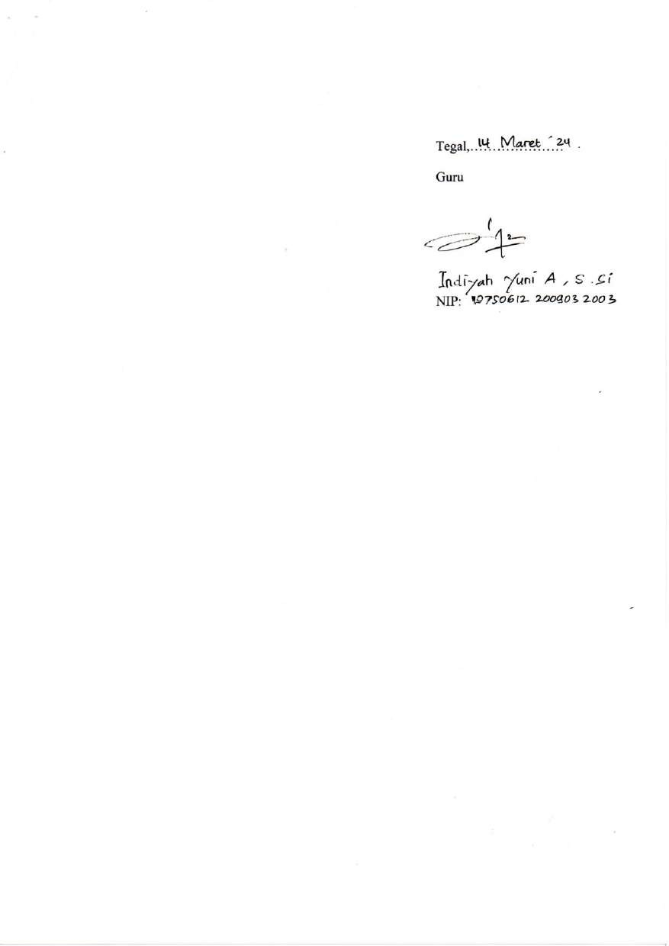

Lampiran 6. Hasil Observasi
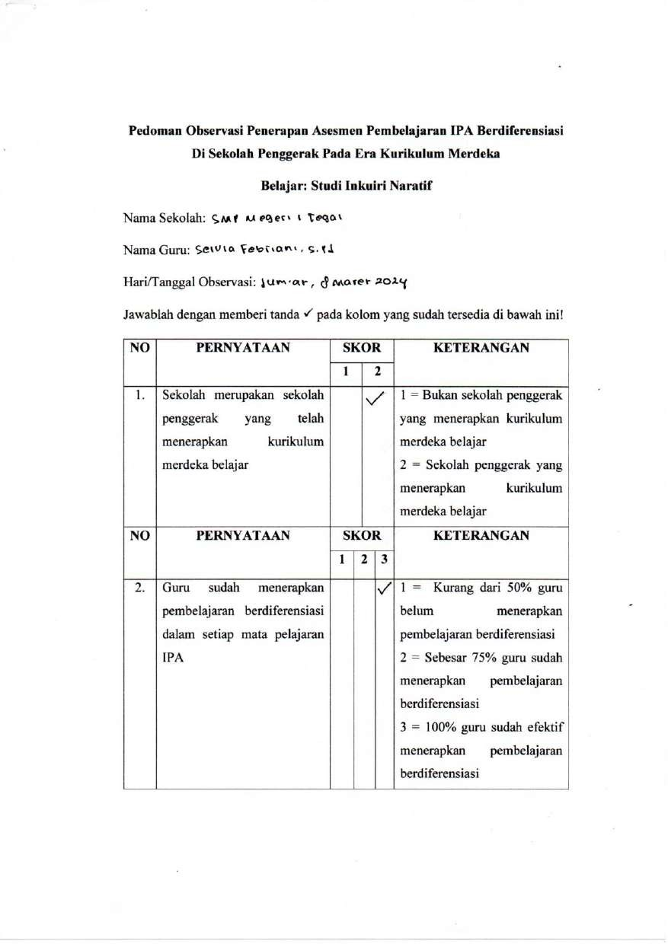

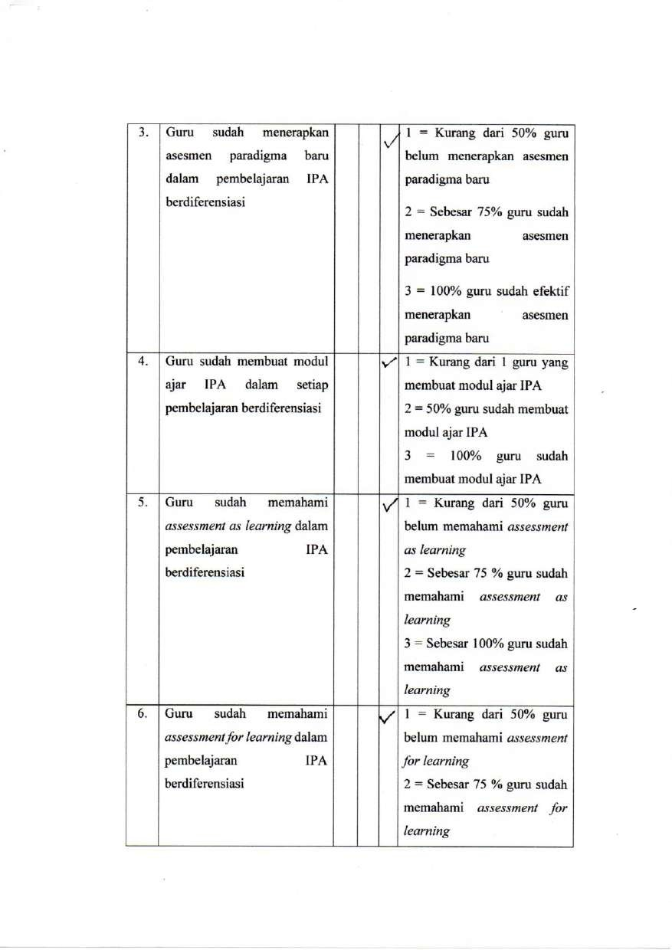

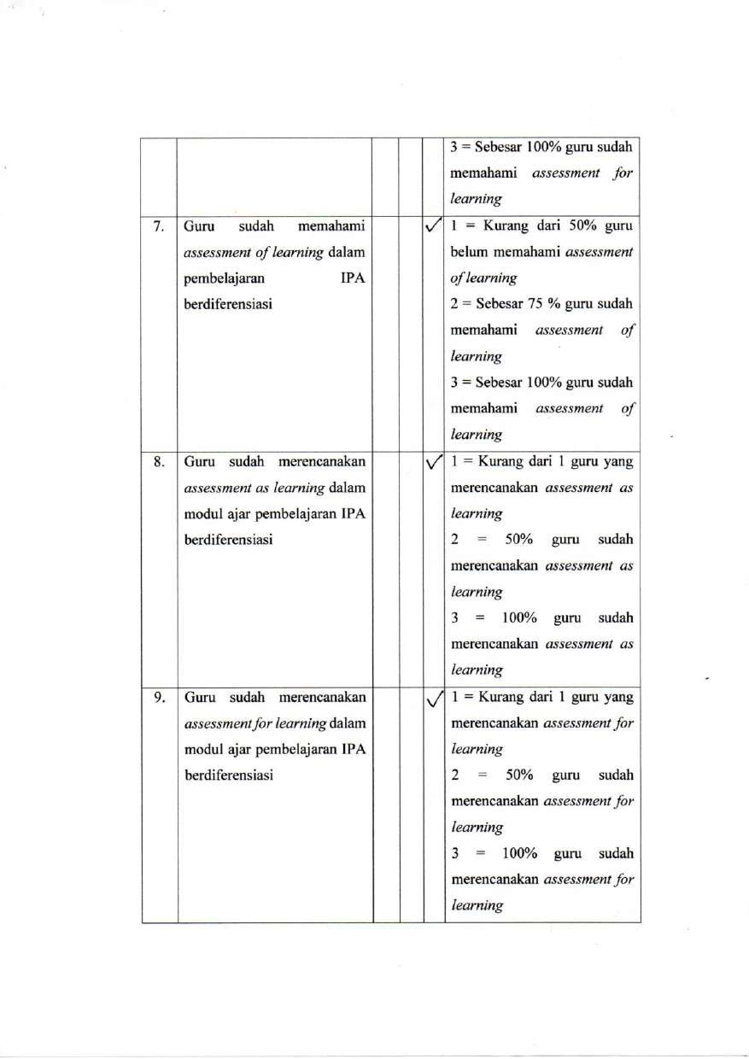

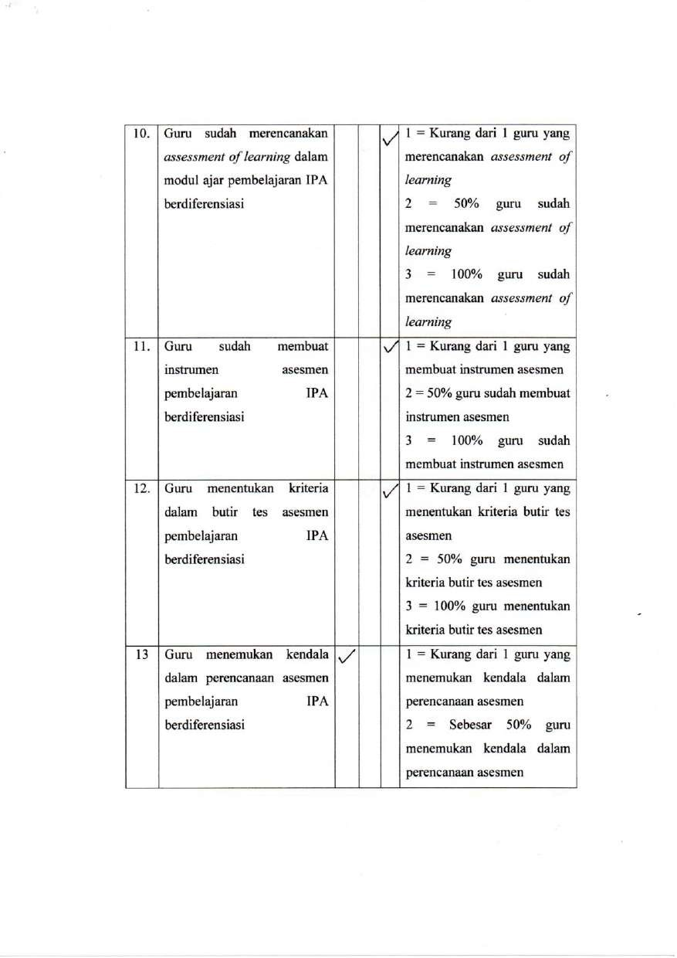

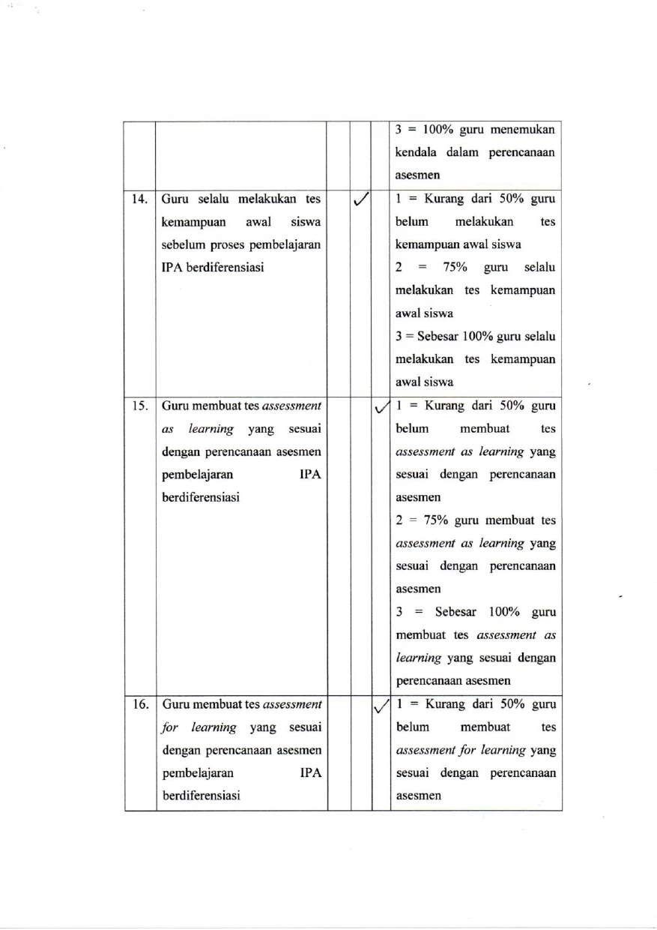

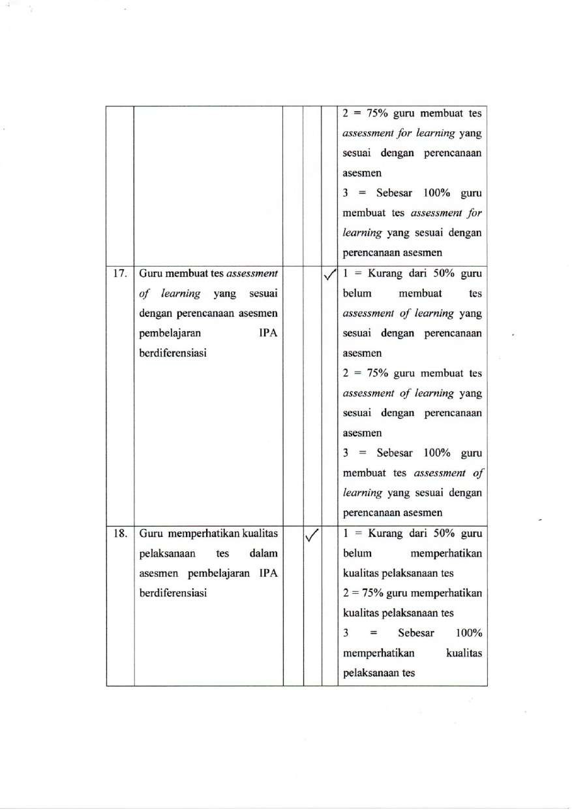

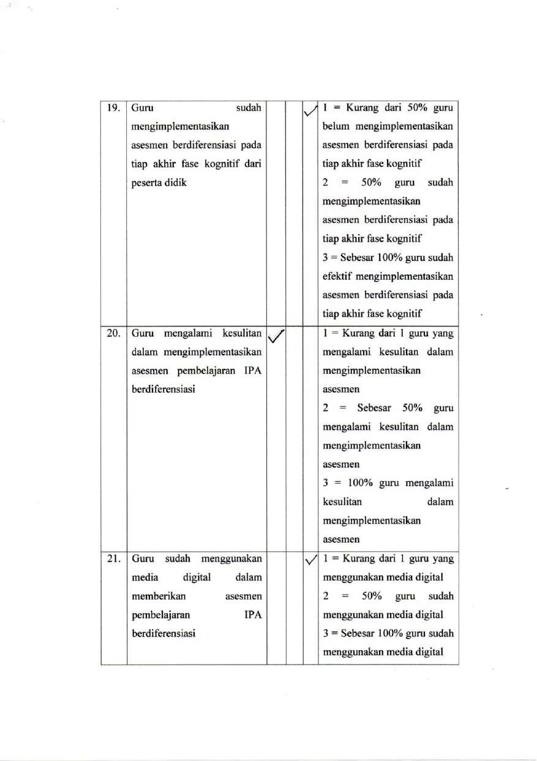

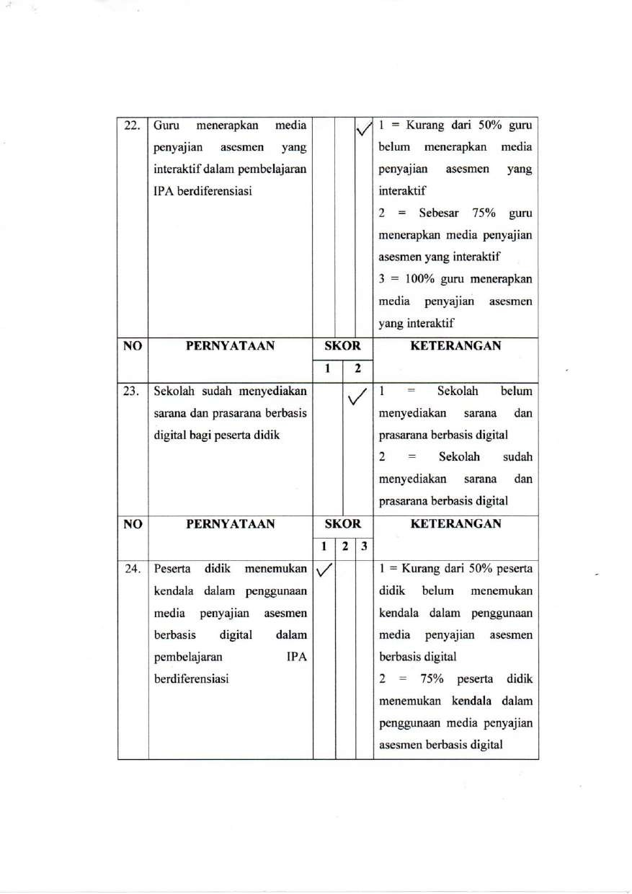

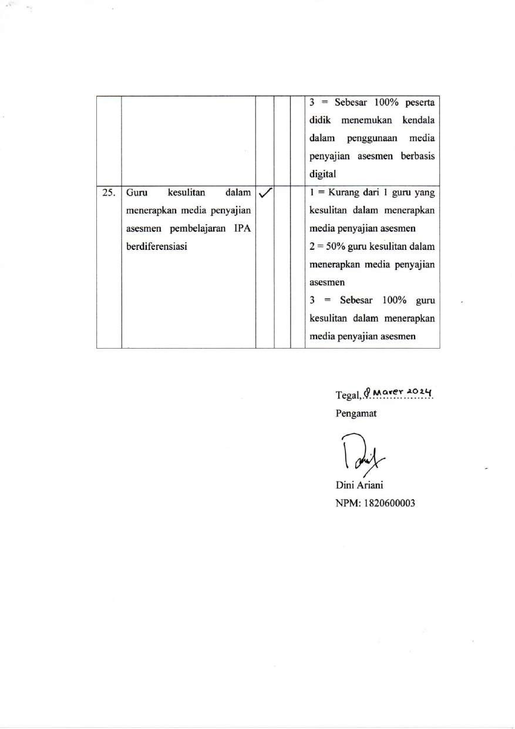

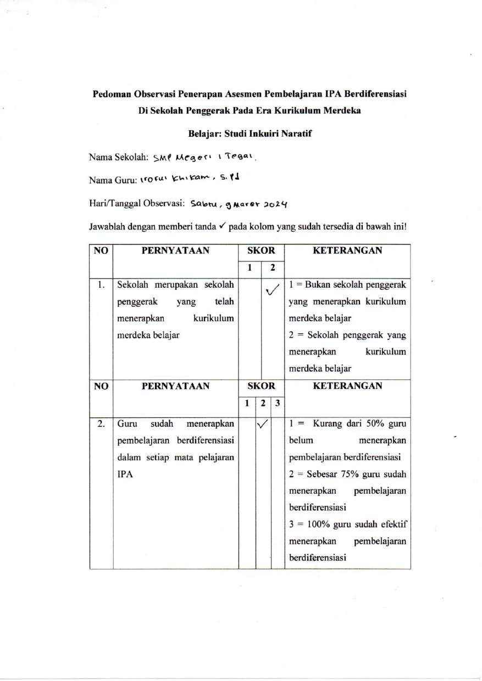

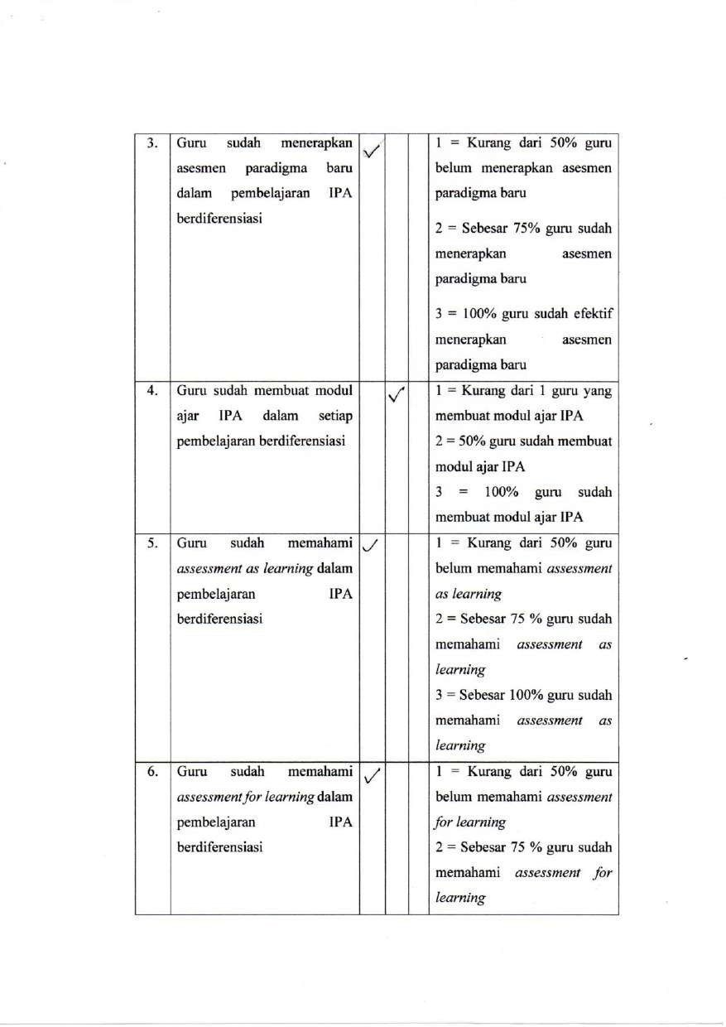

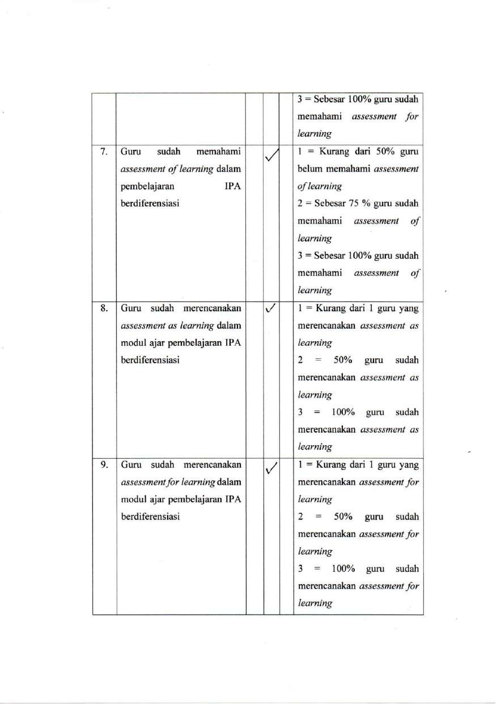

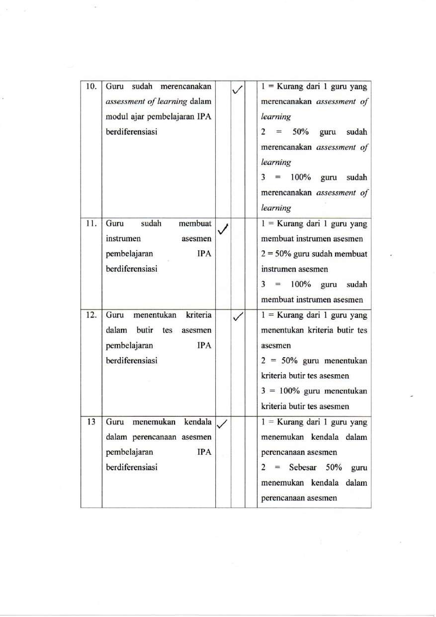

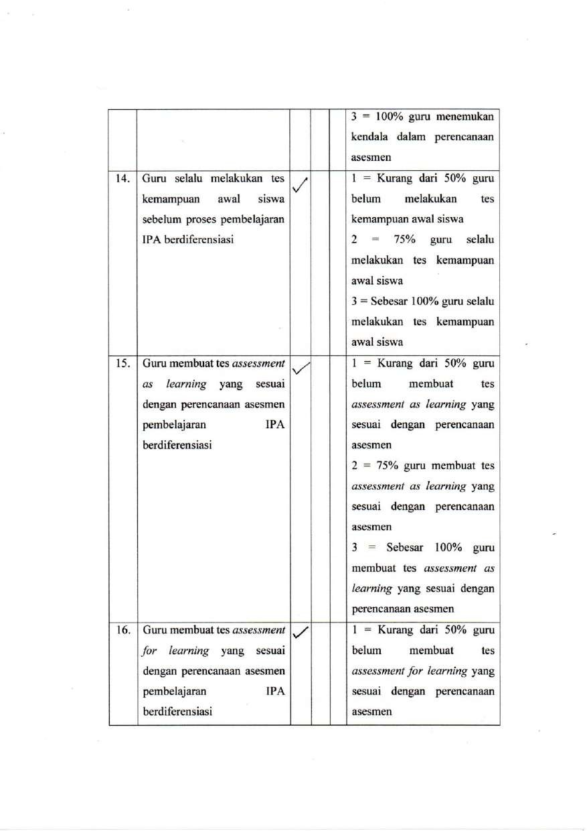

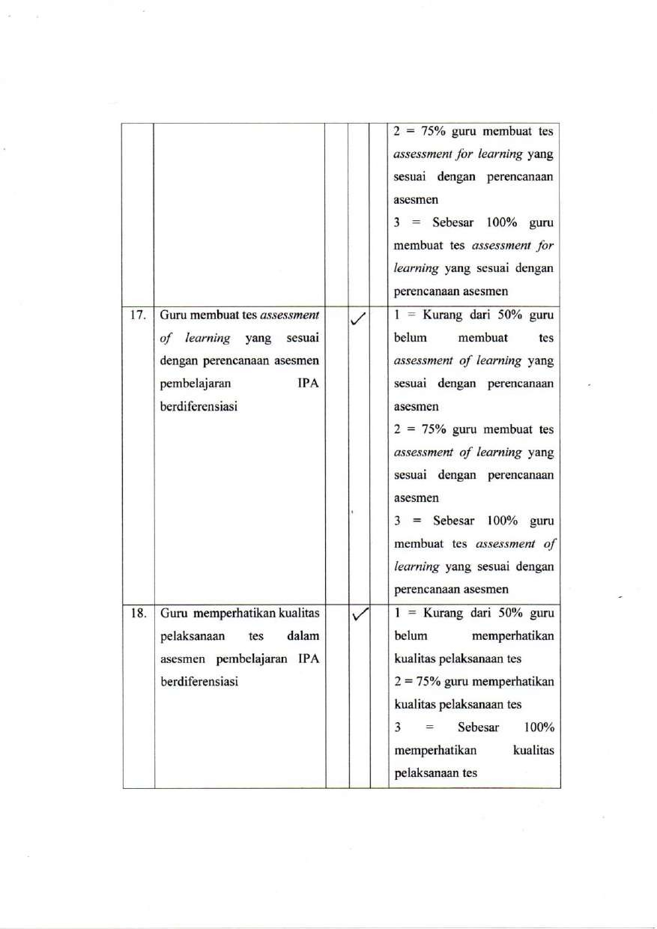

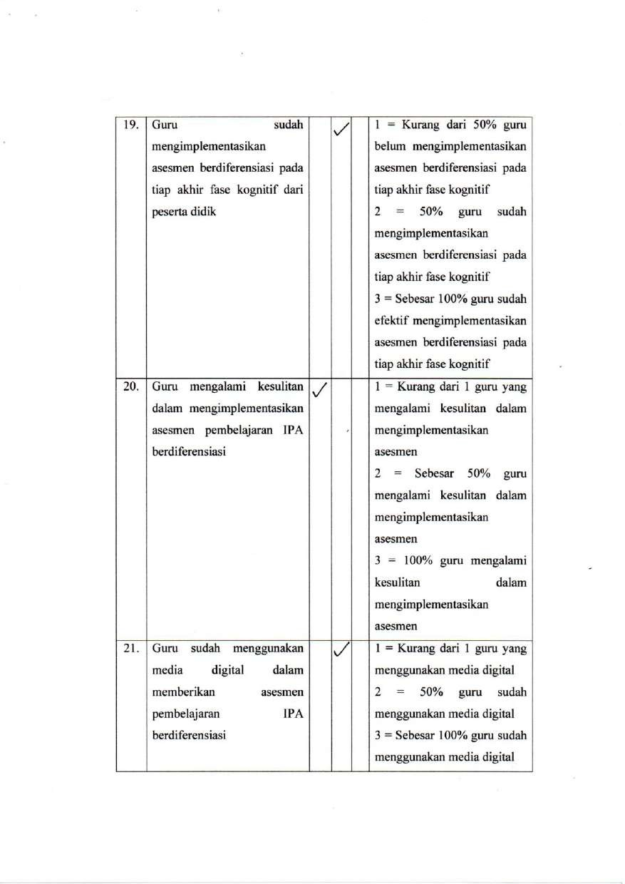

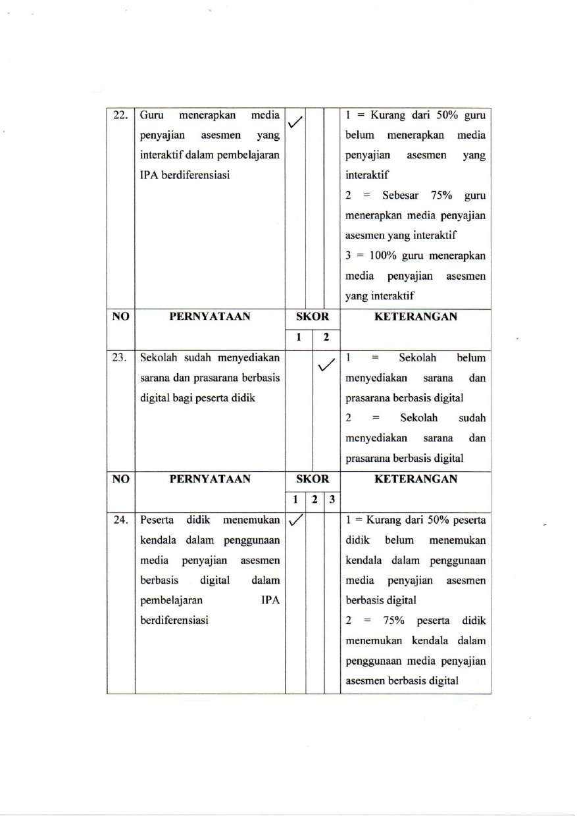

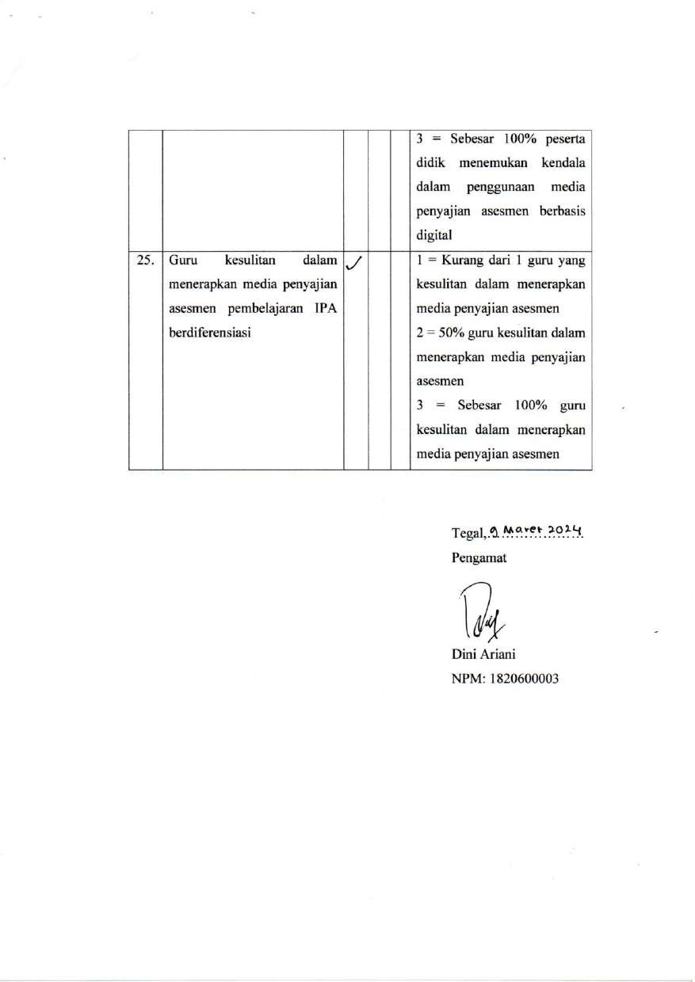

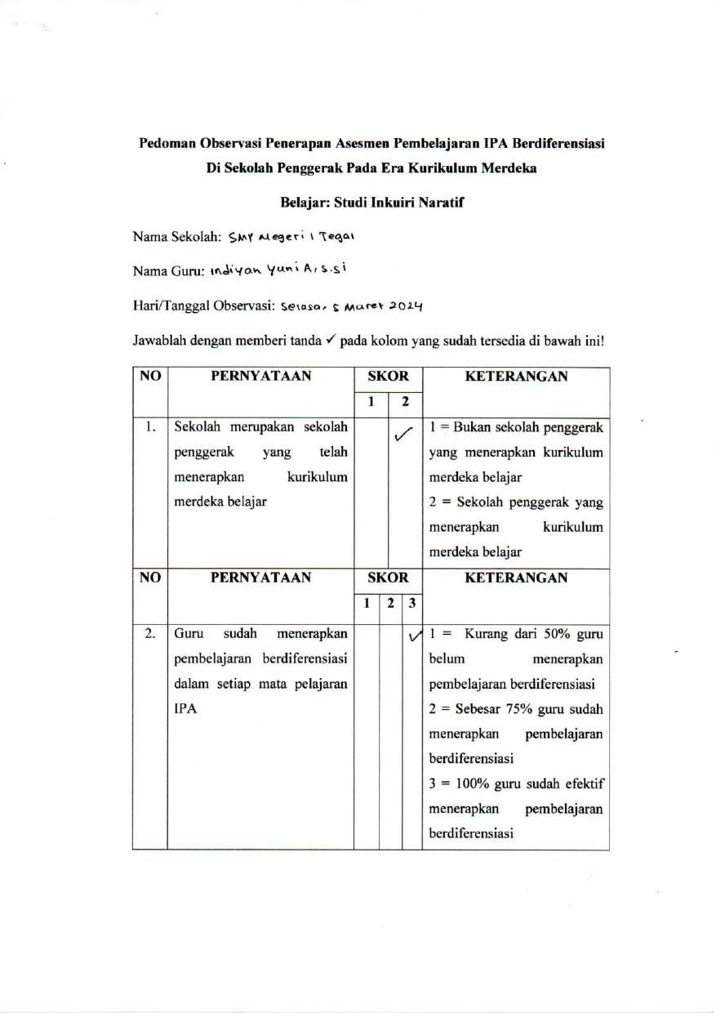

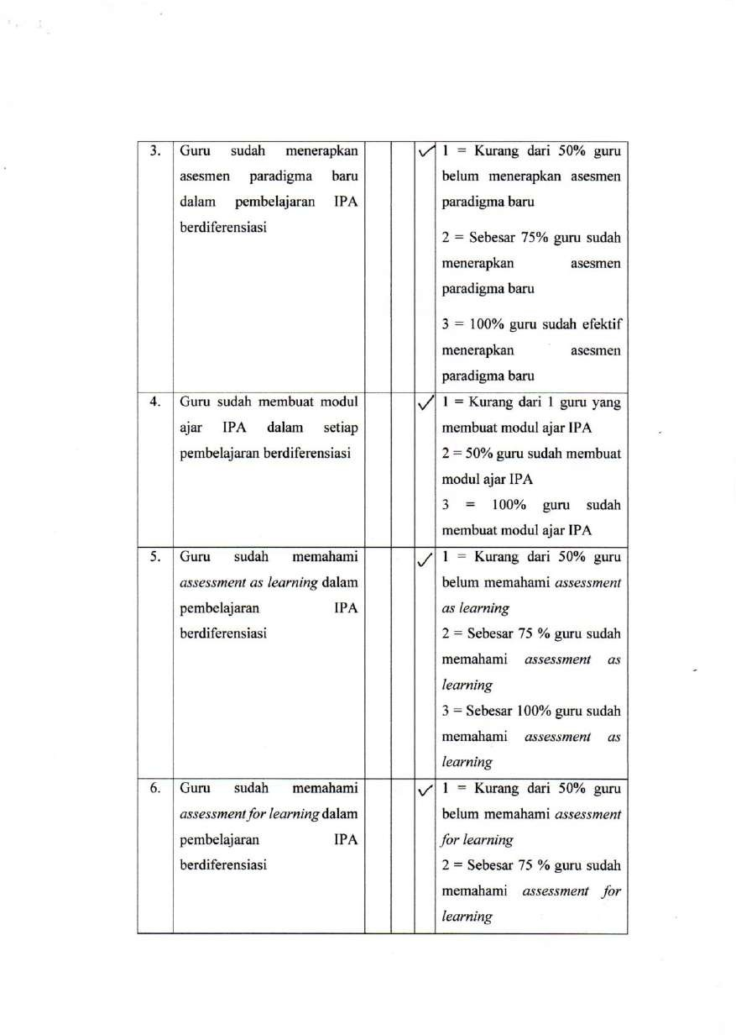

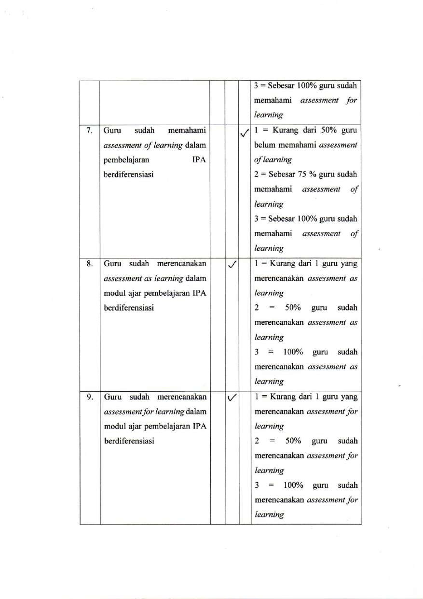

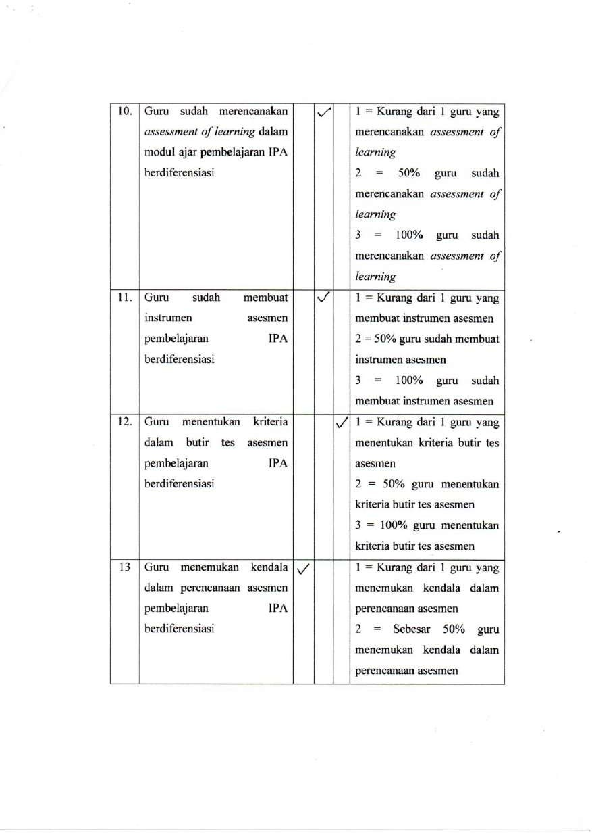

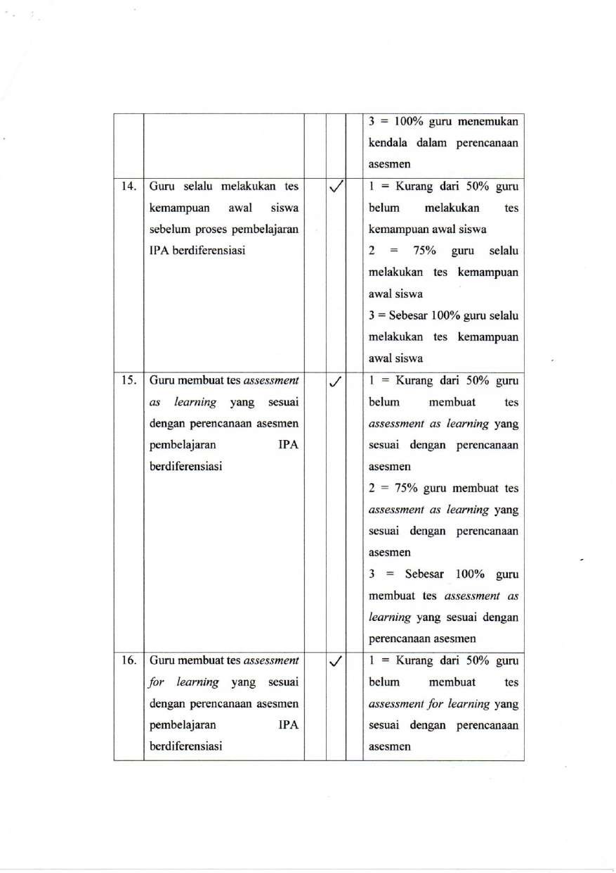

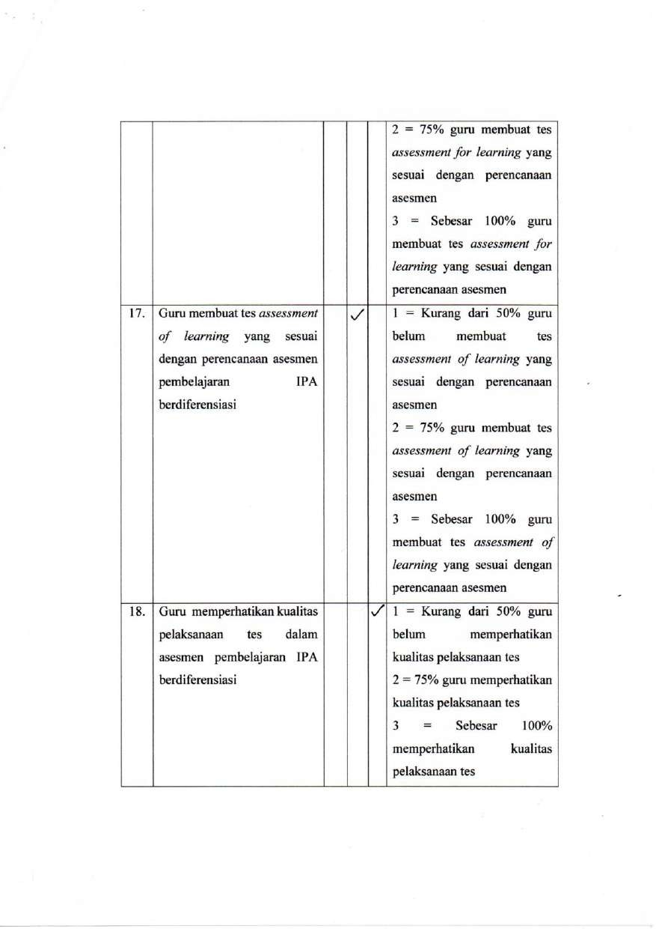

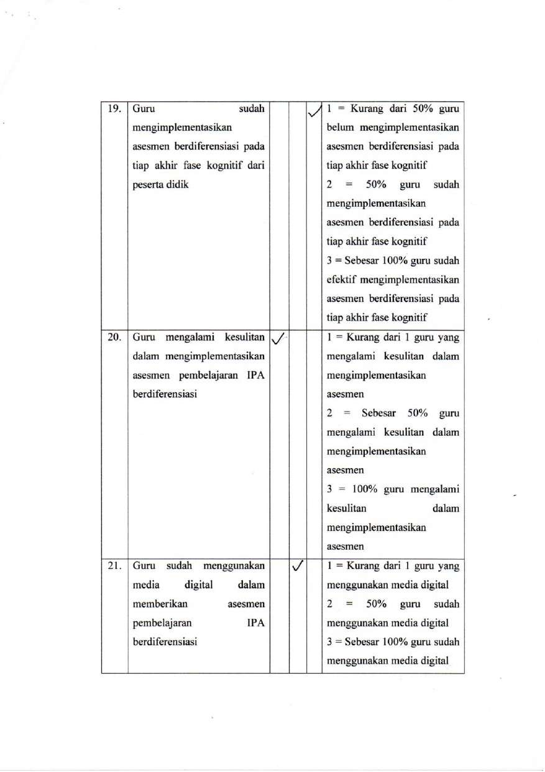

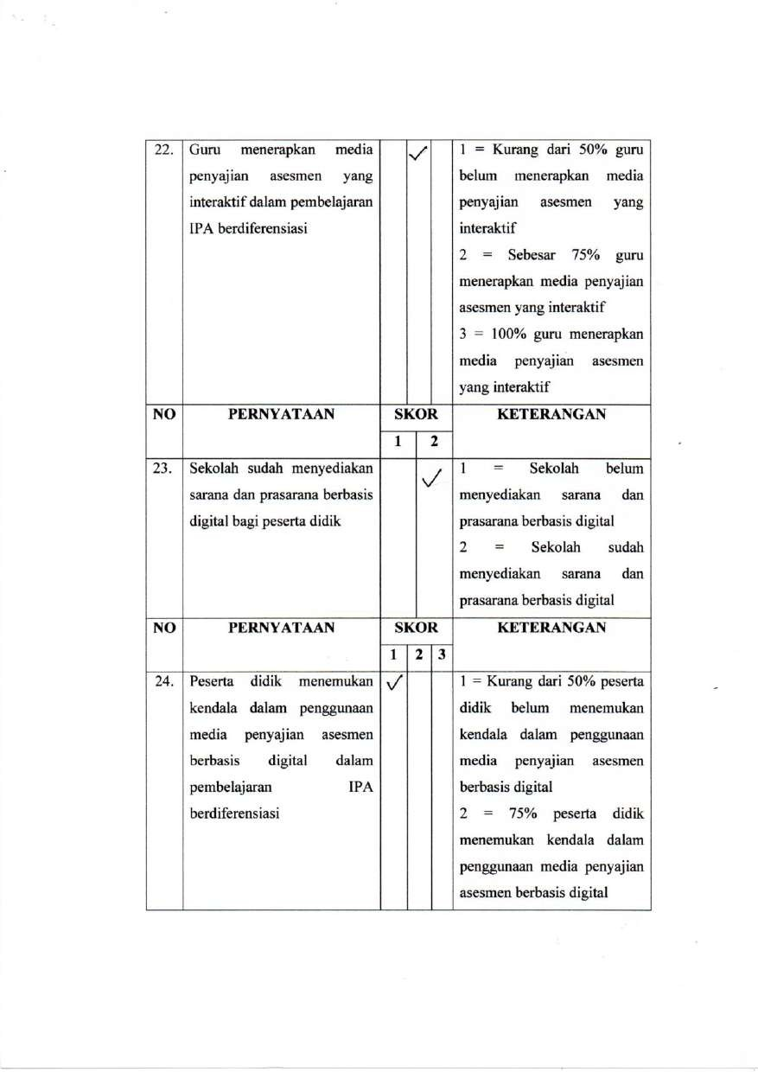

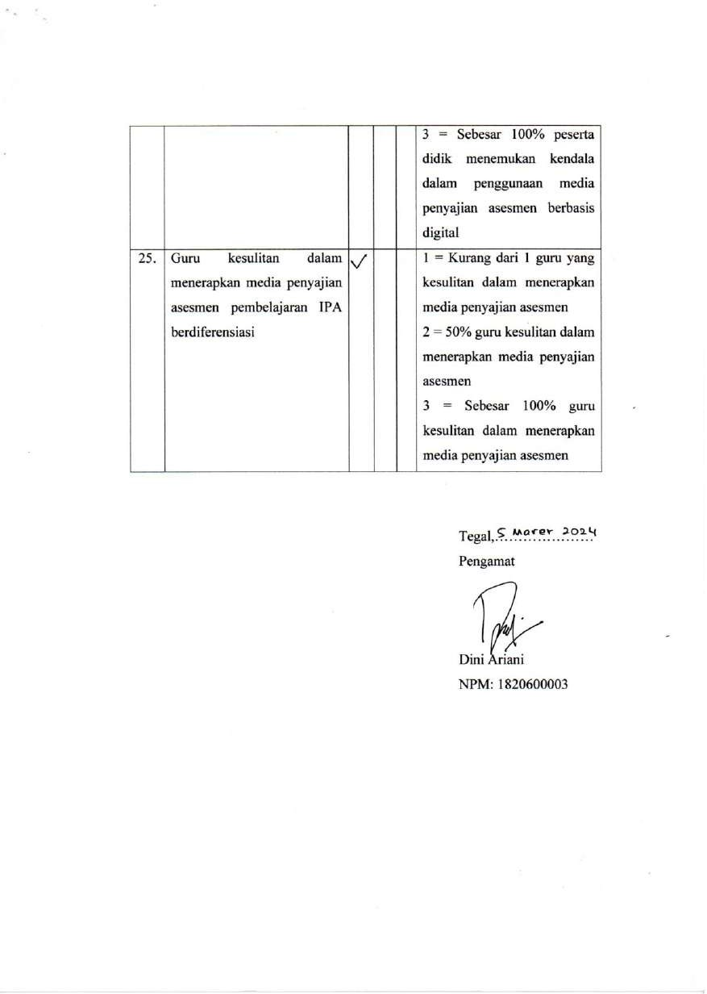

Lampiran 7. Hasil Studi Dokumentasi

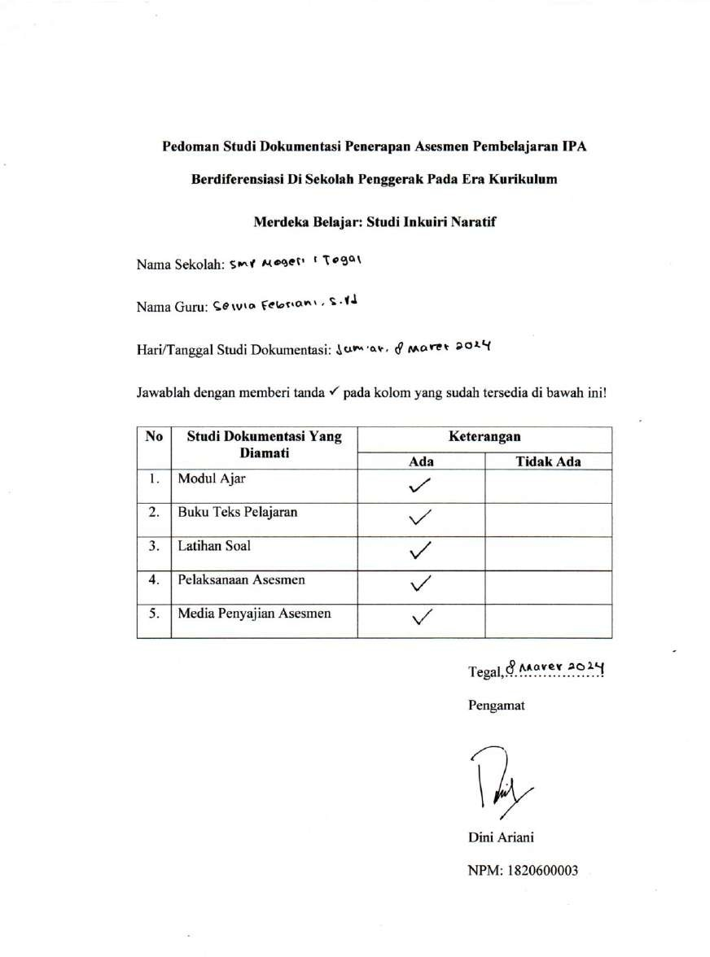

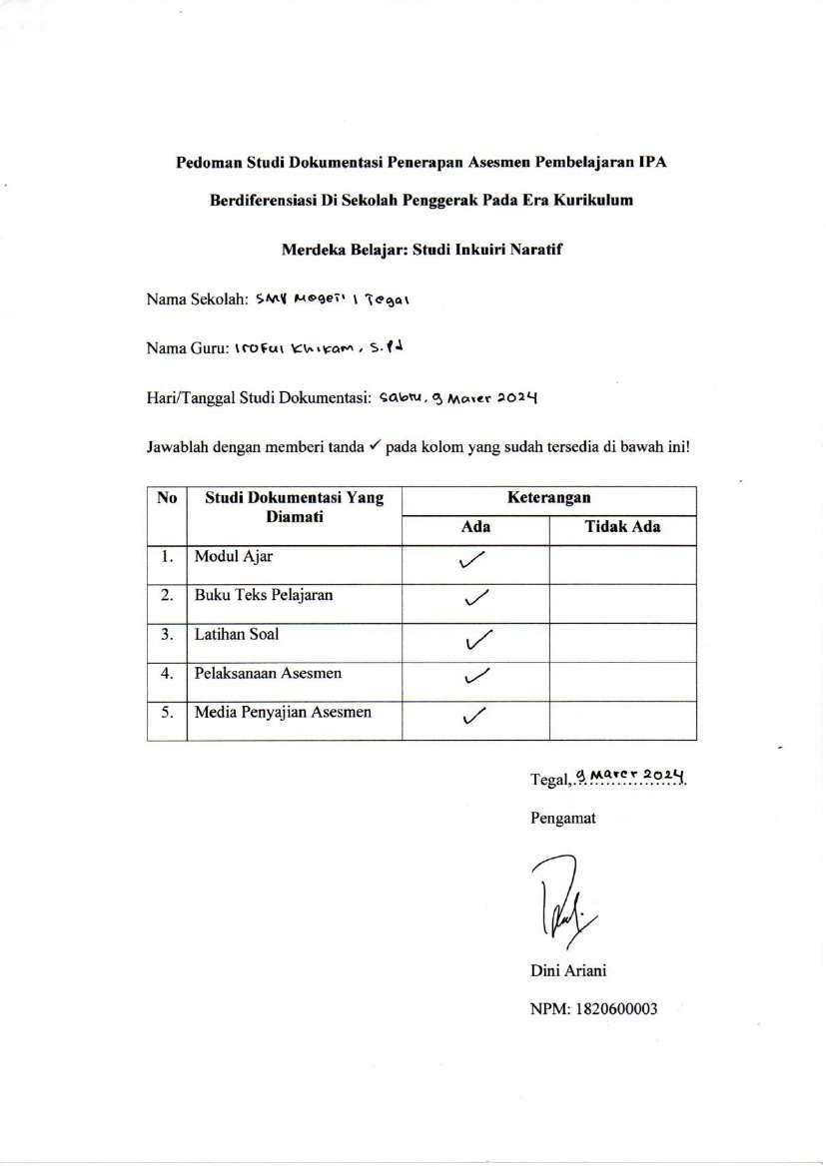

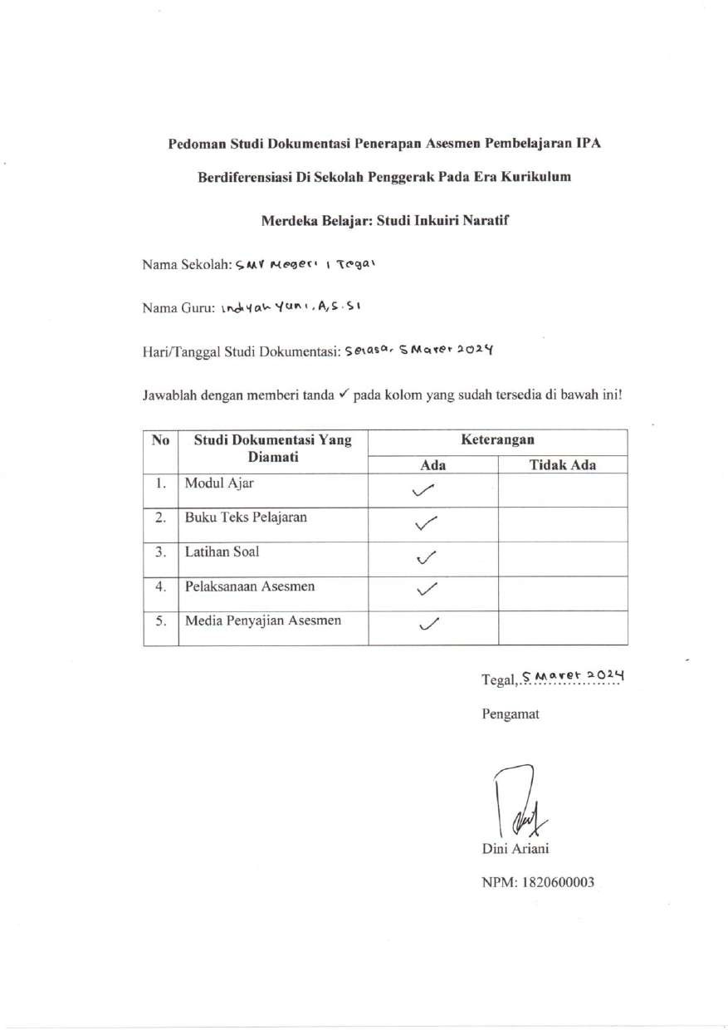

Lampiran 8. Hasil Kuesioner
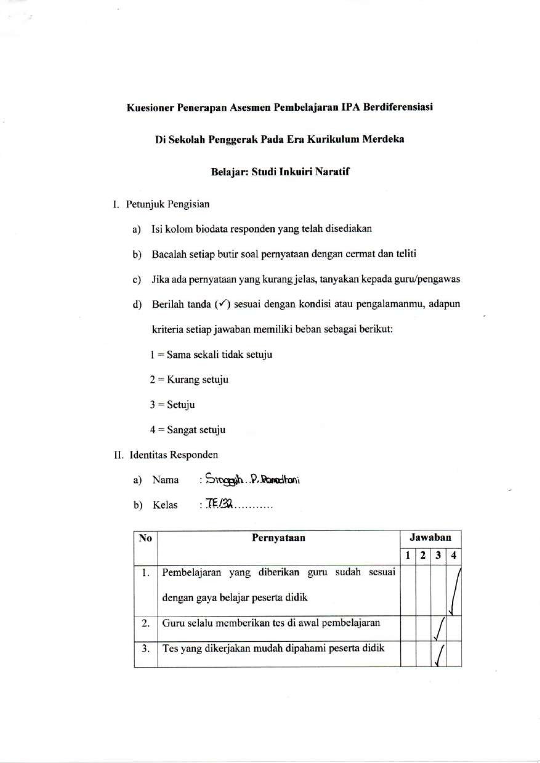

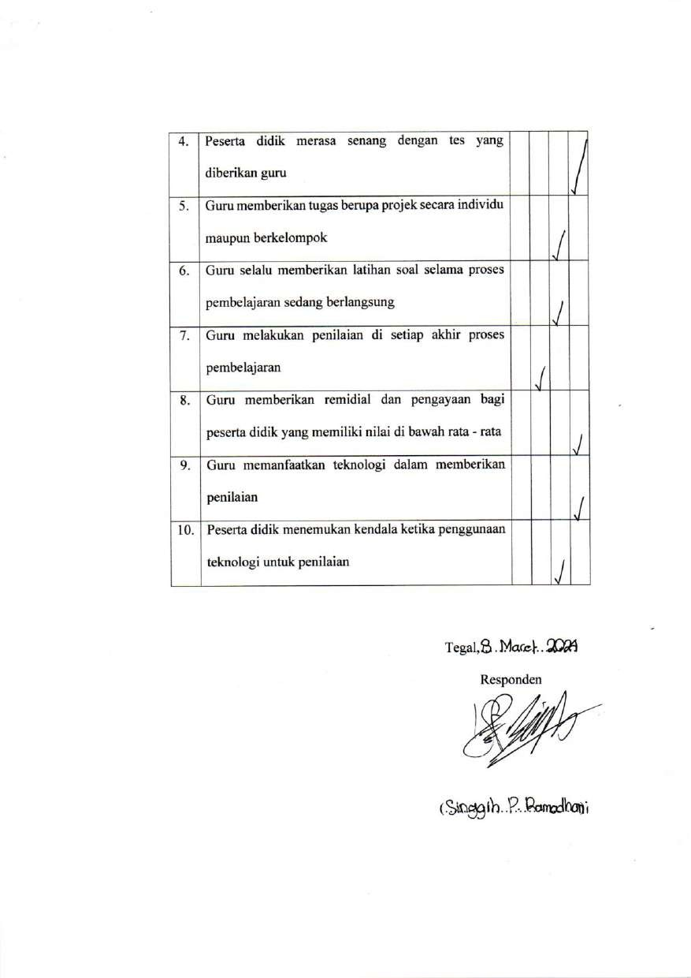

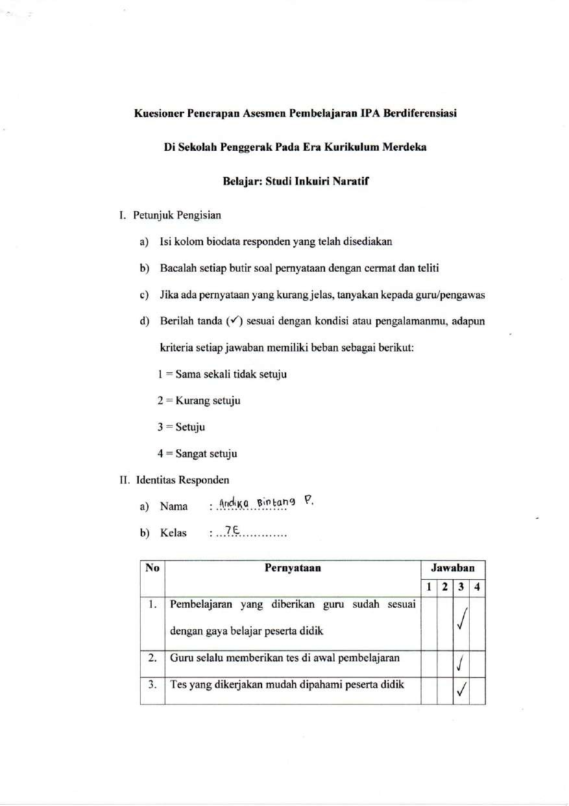

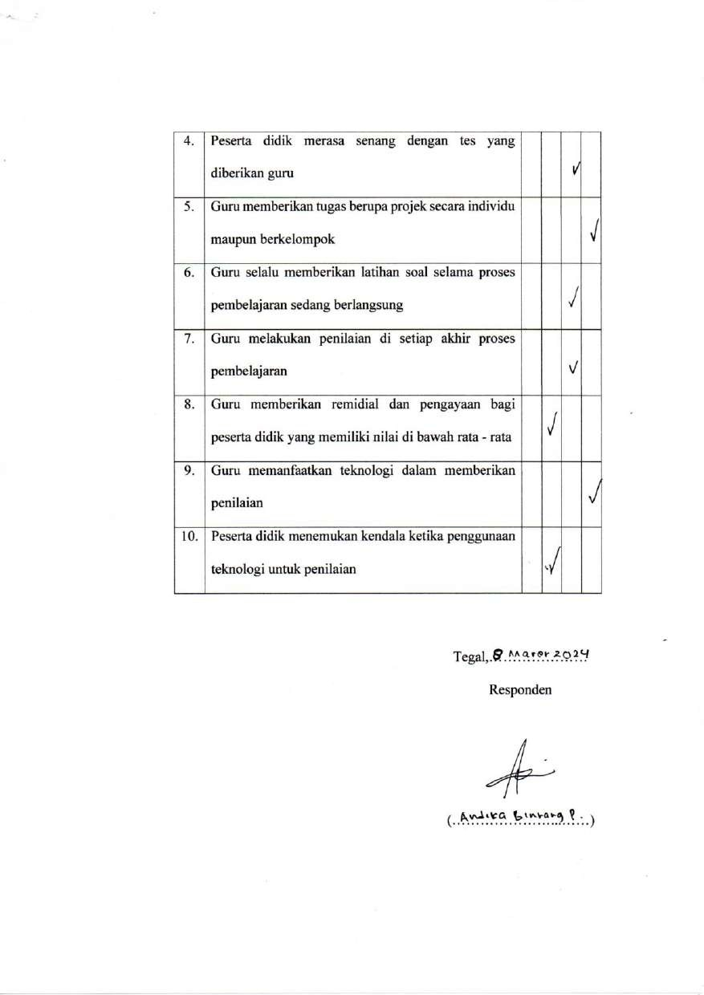

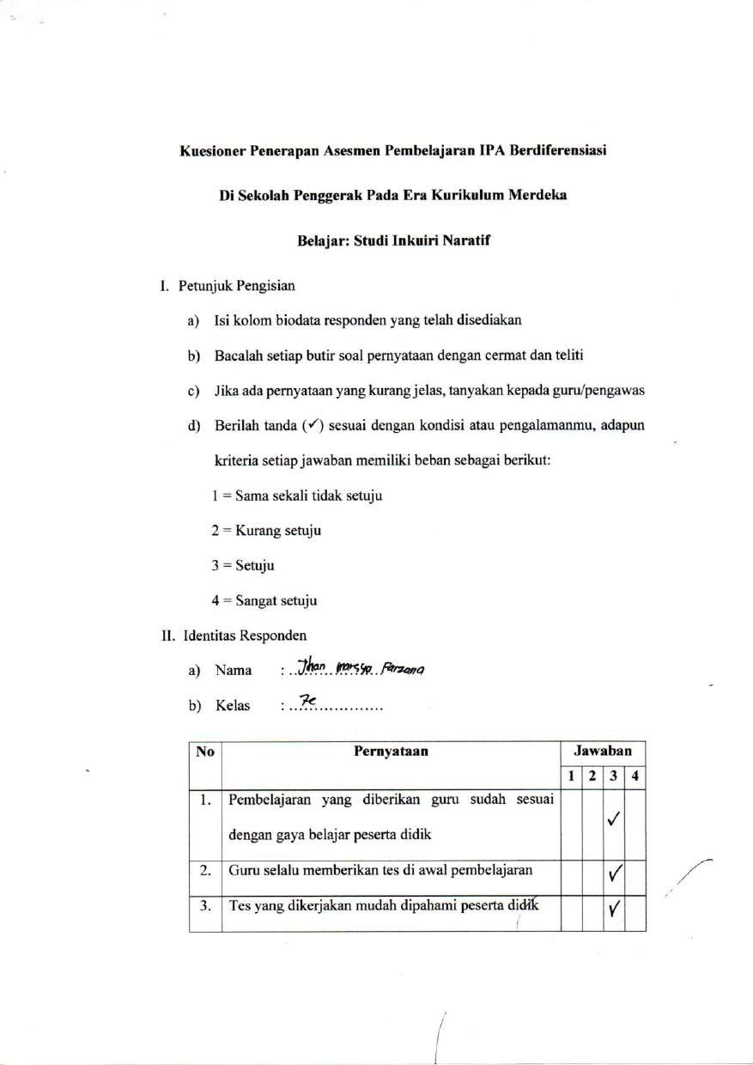

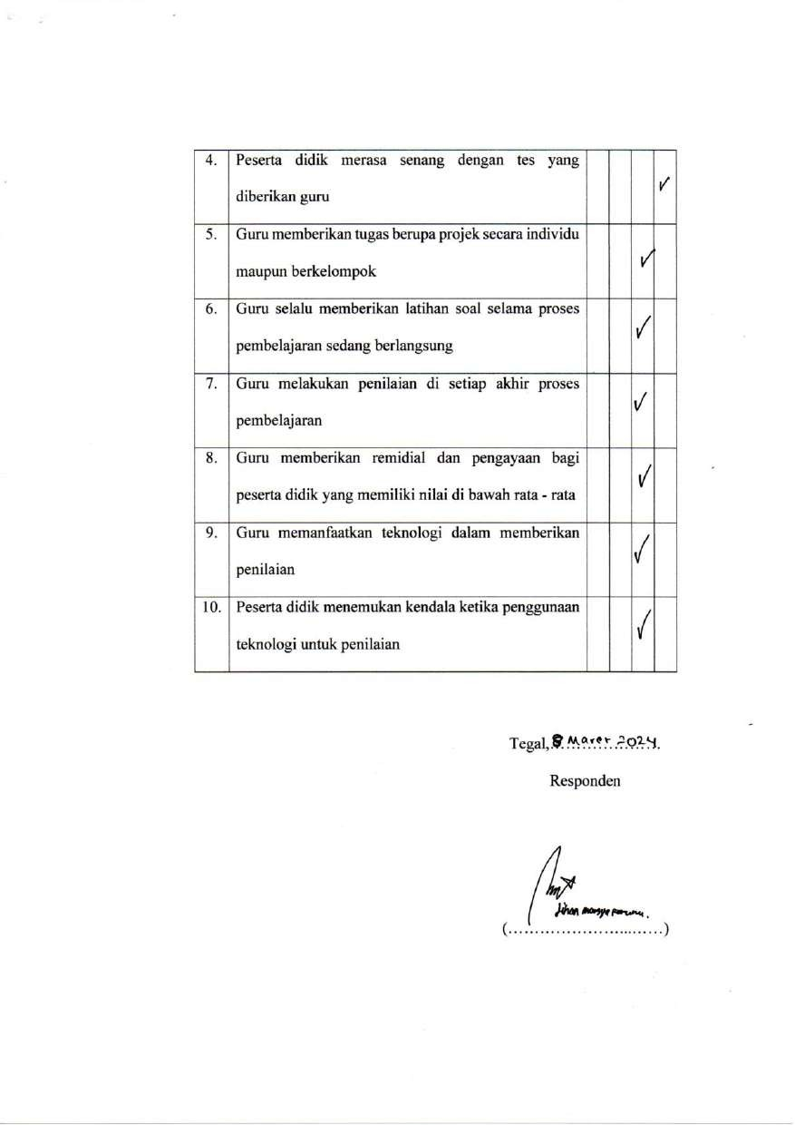

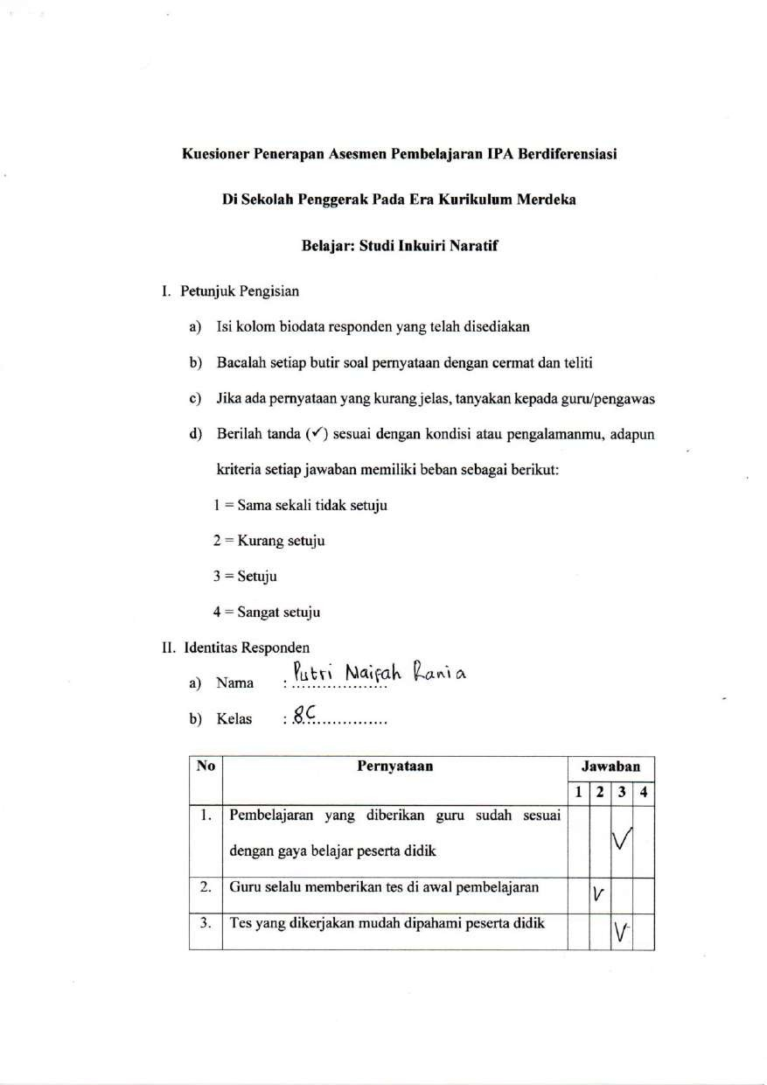

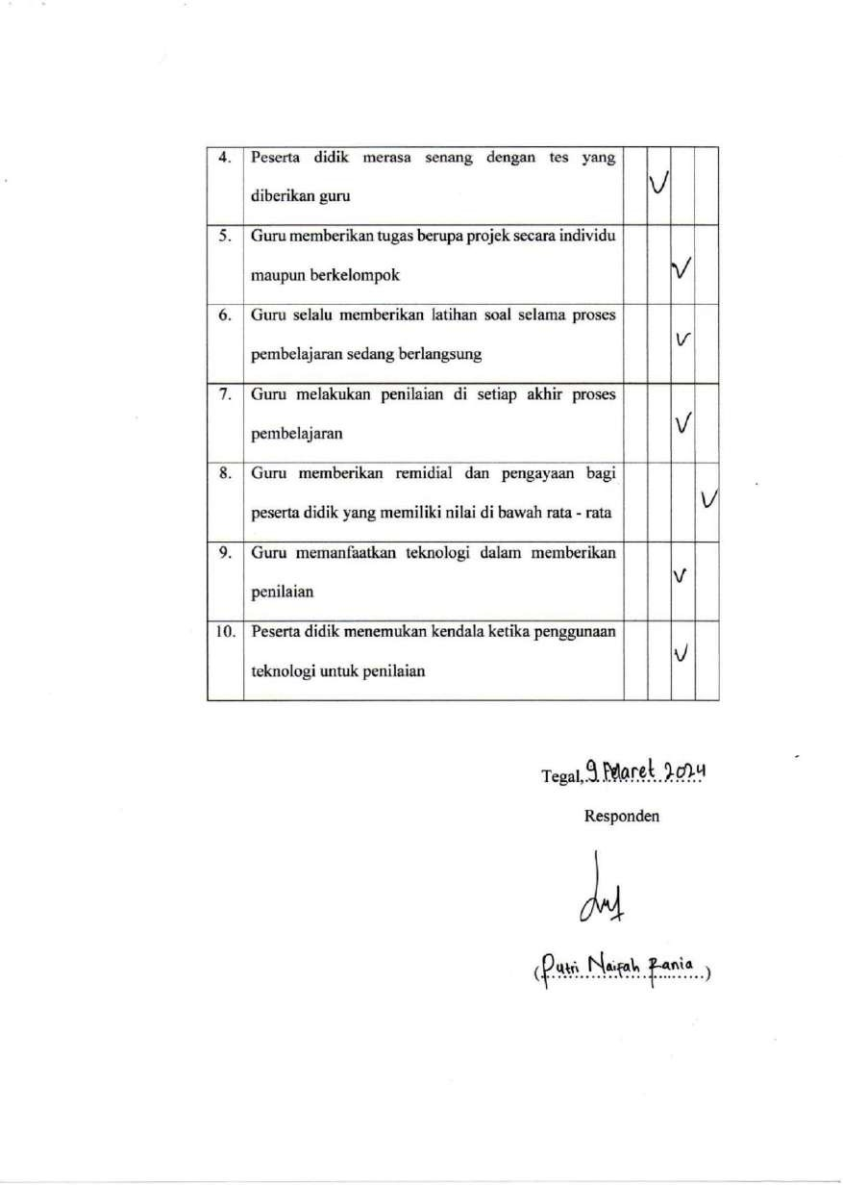

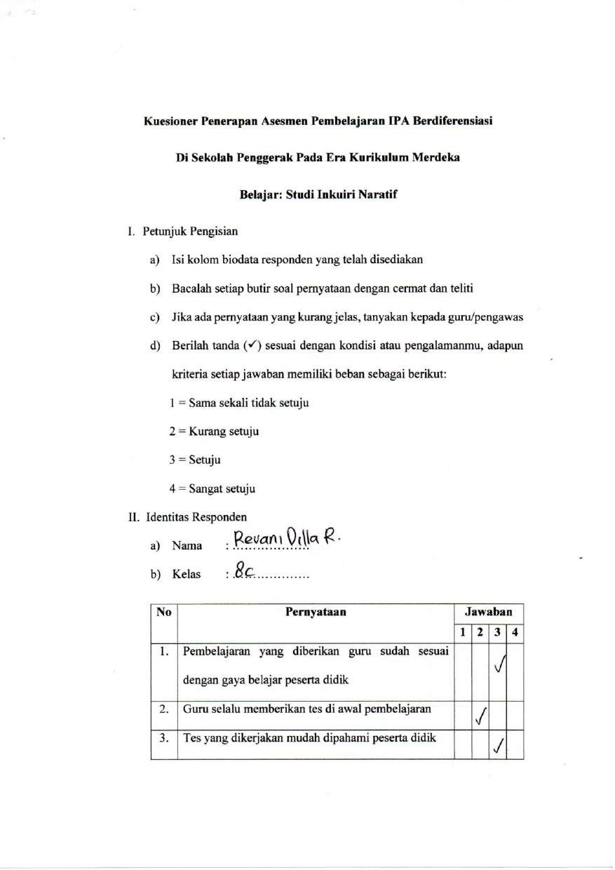

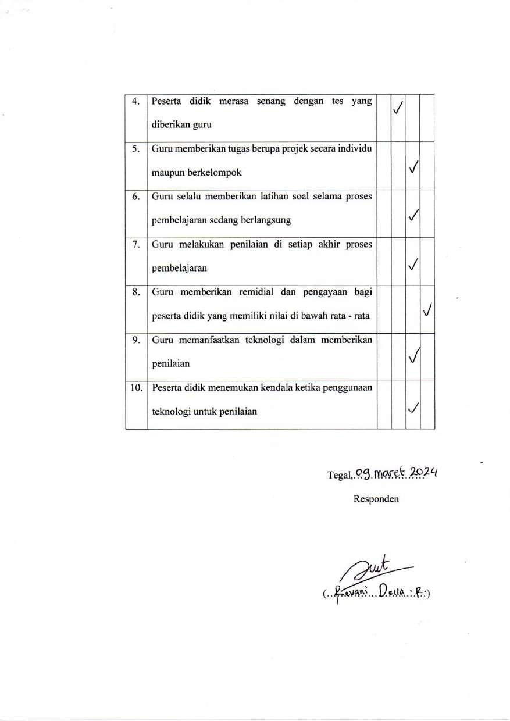

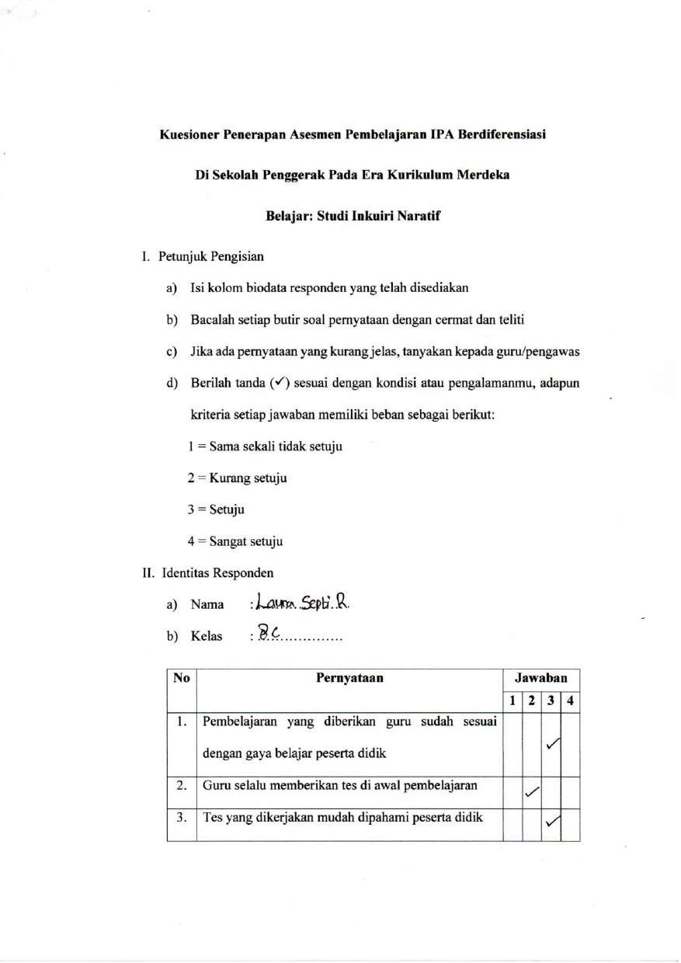

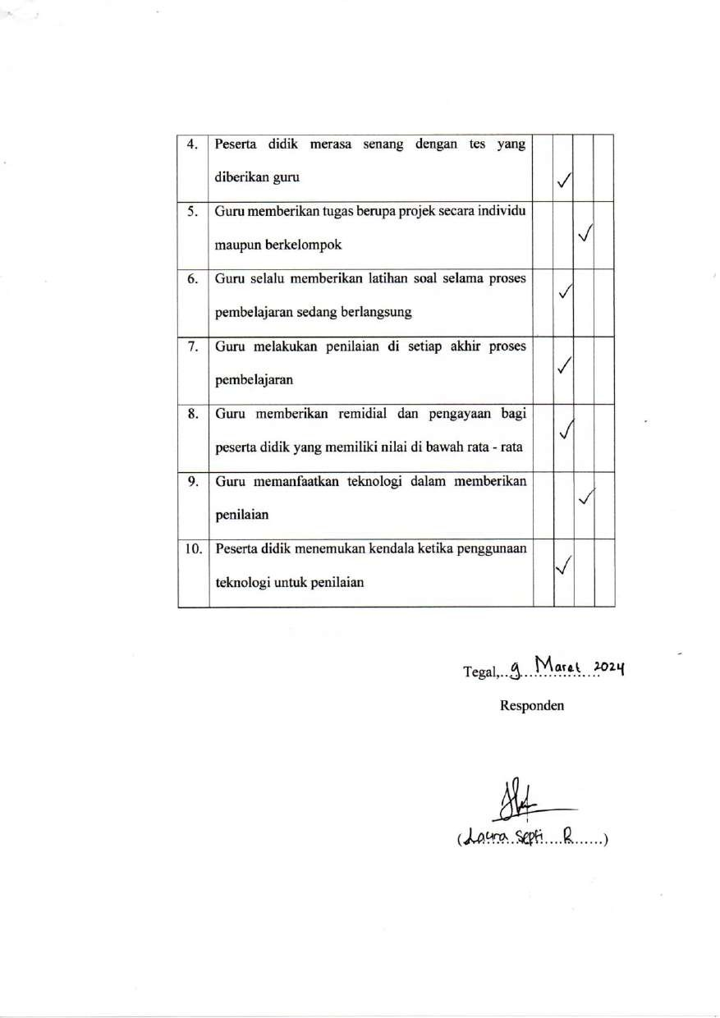

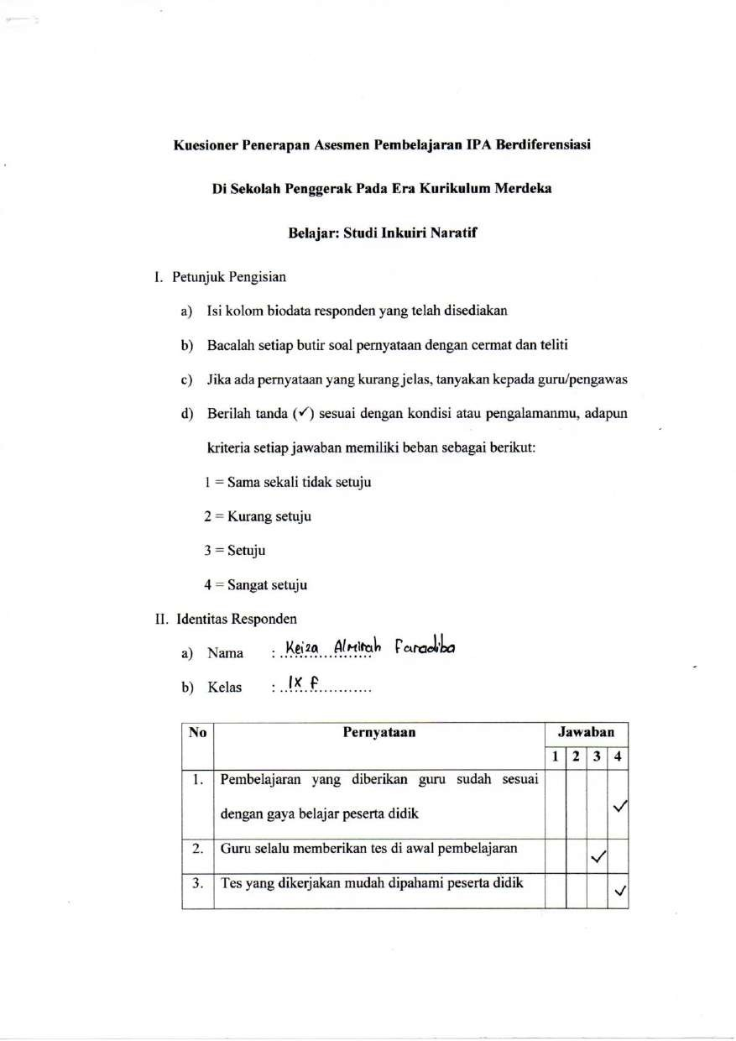

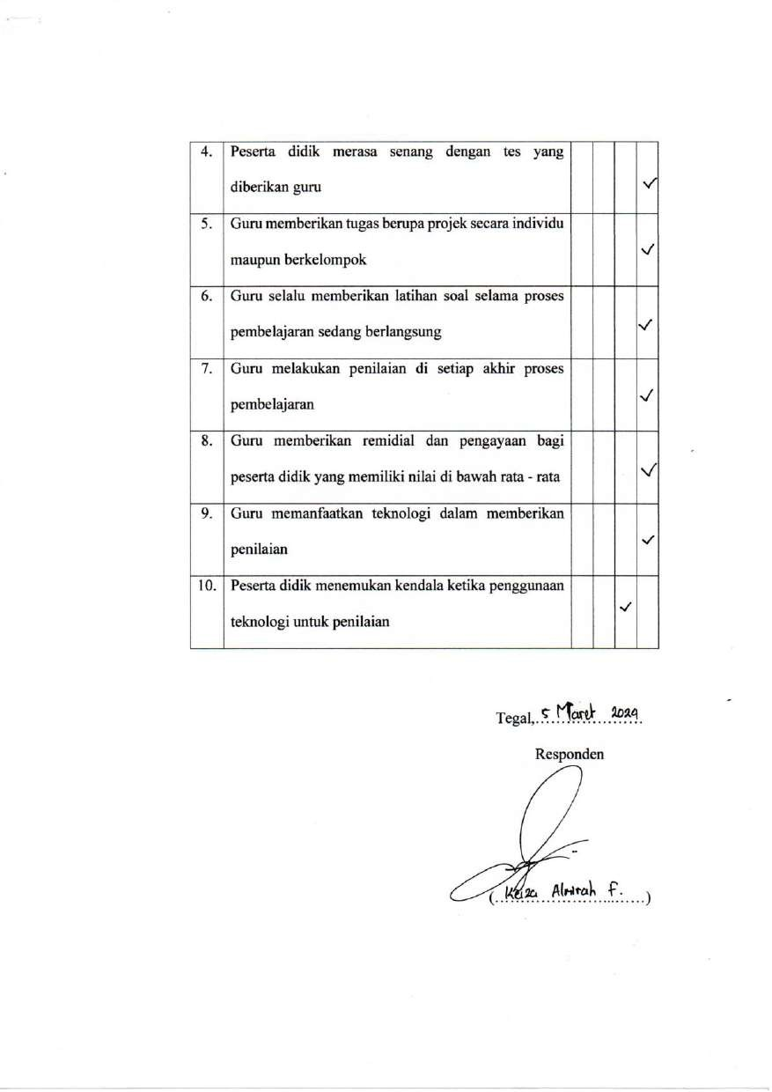

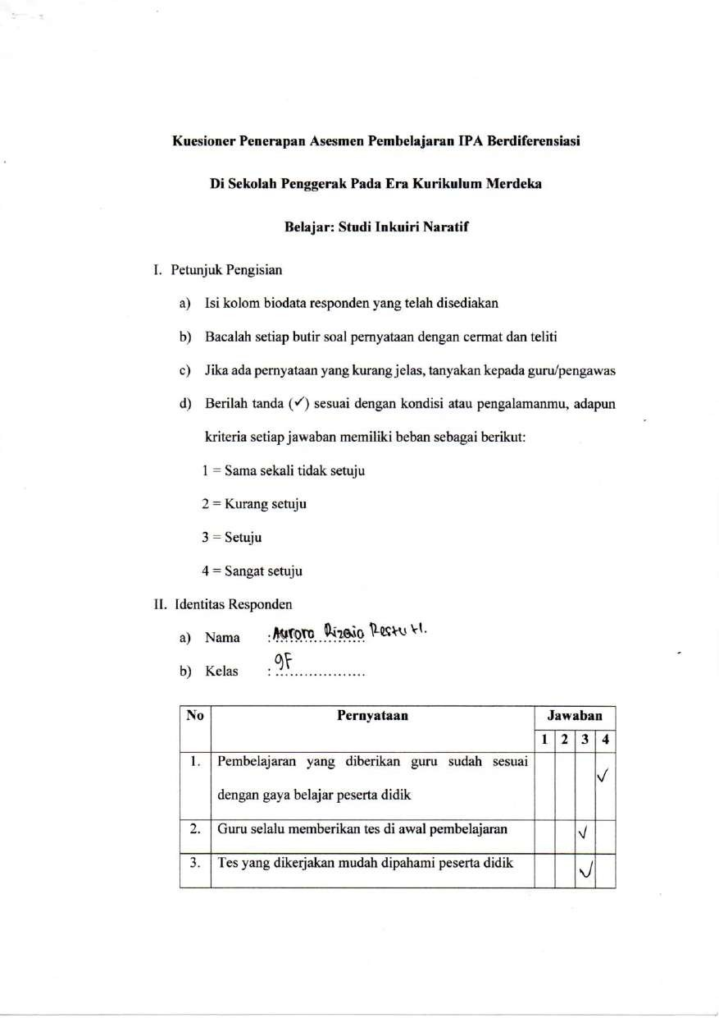

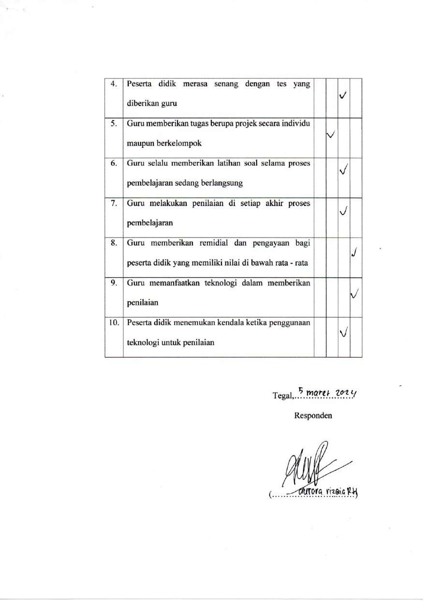

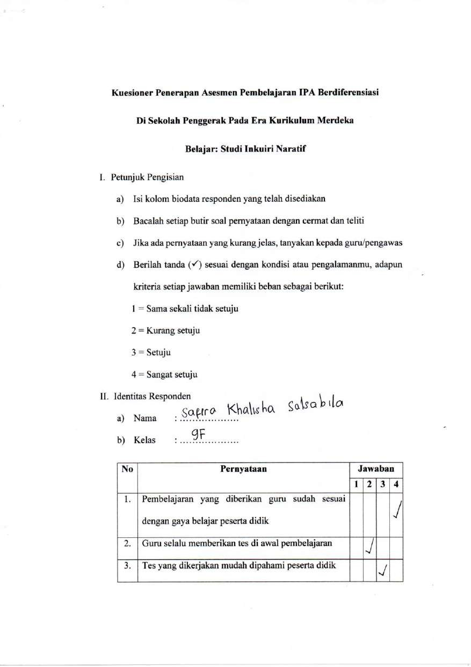

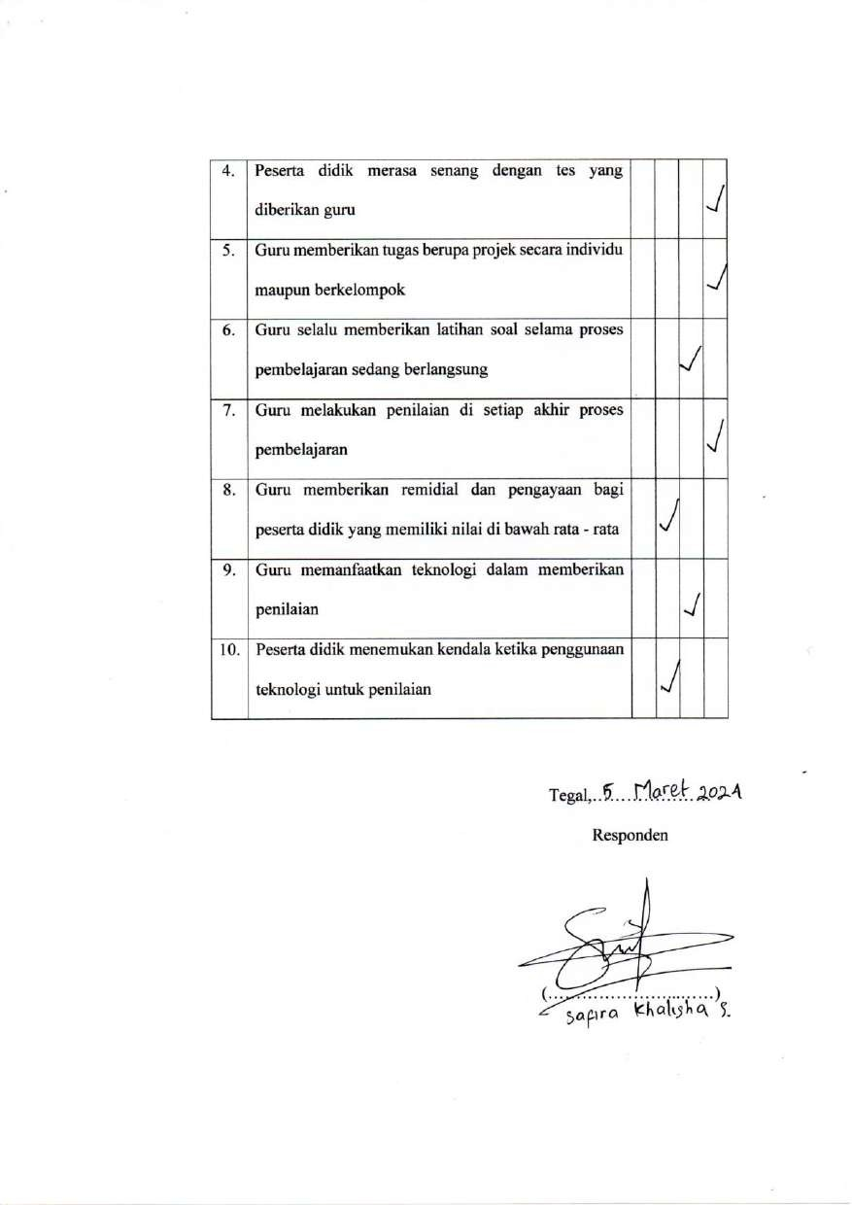

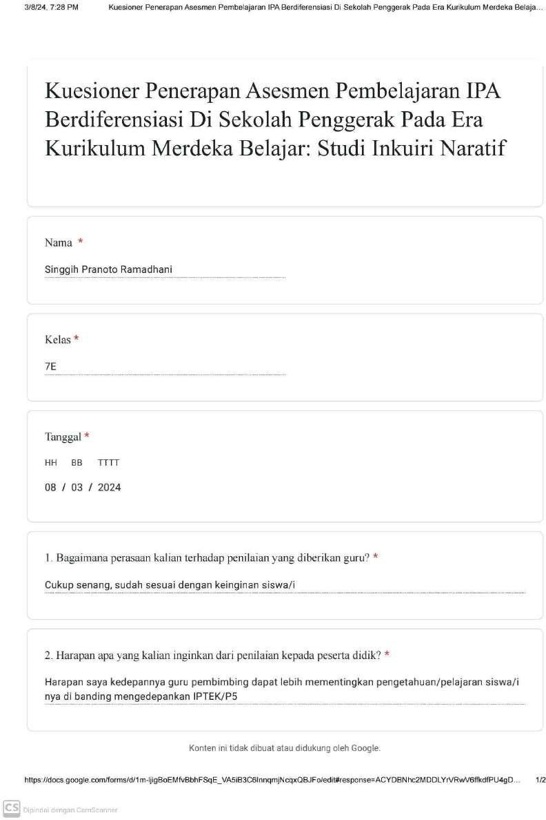

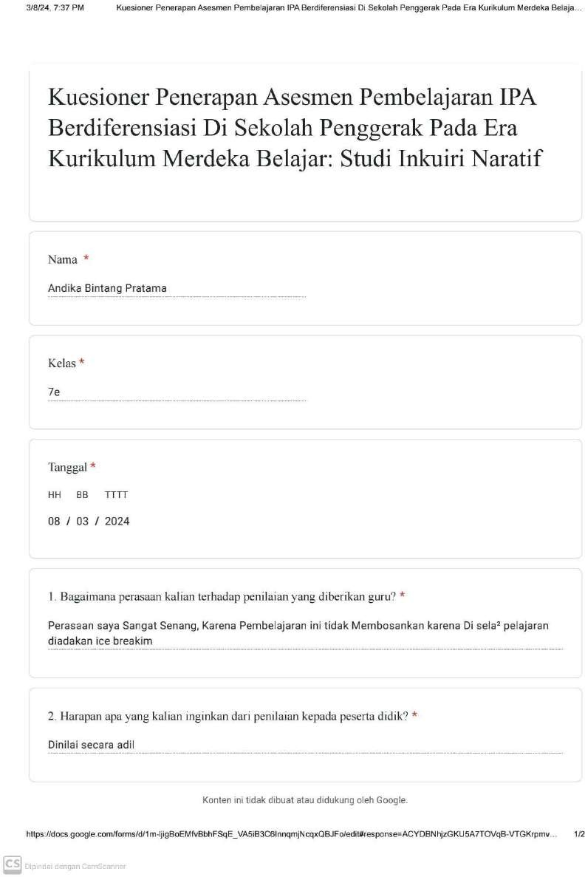

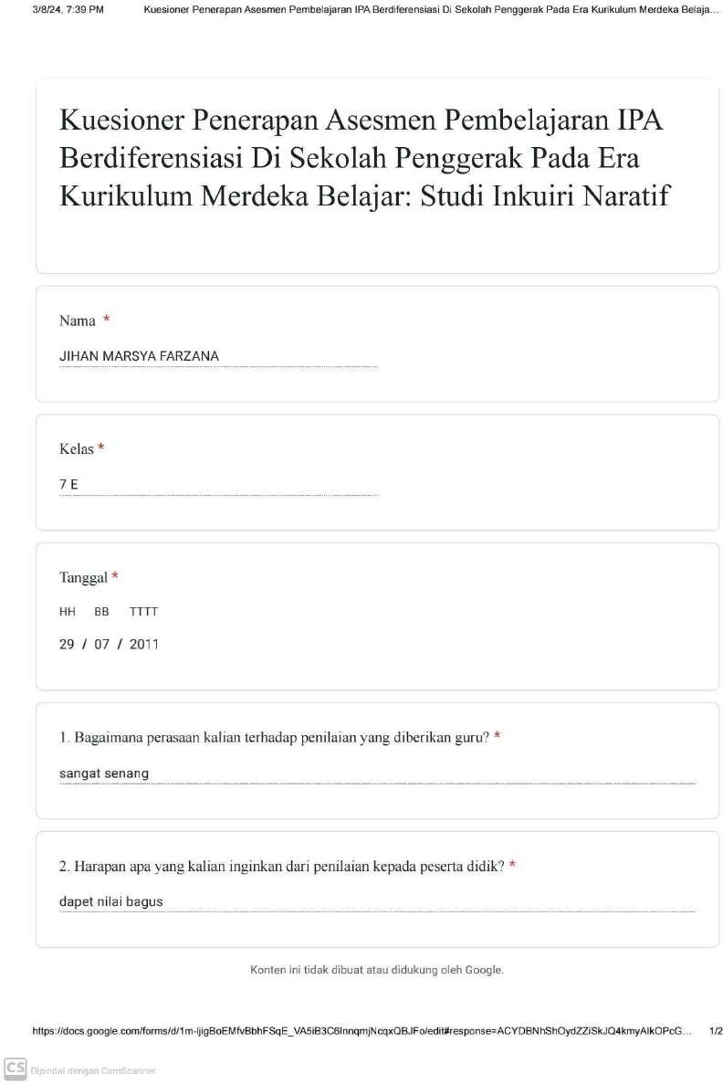

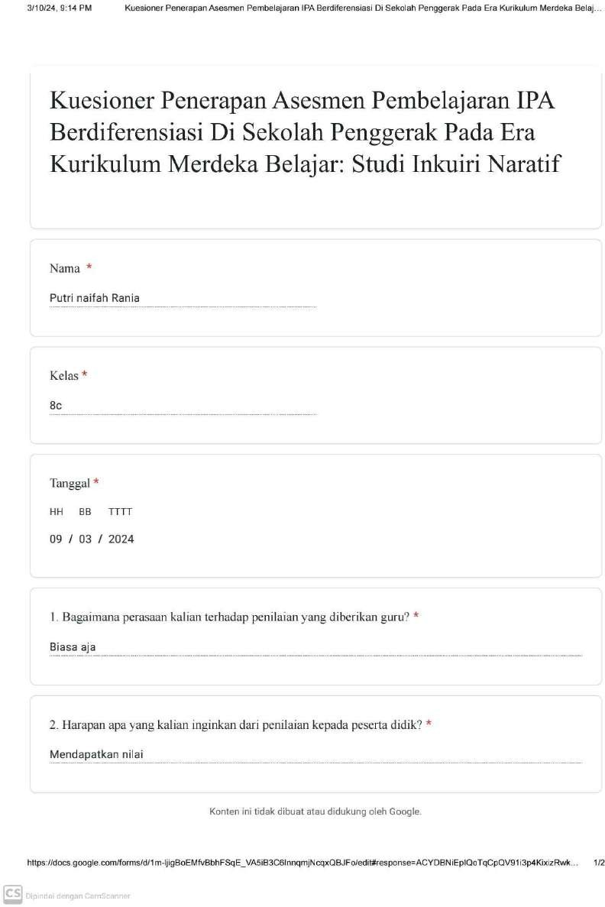

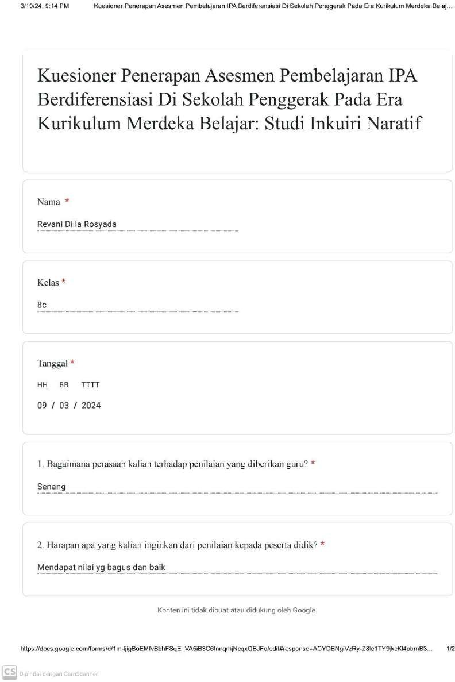

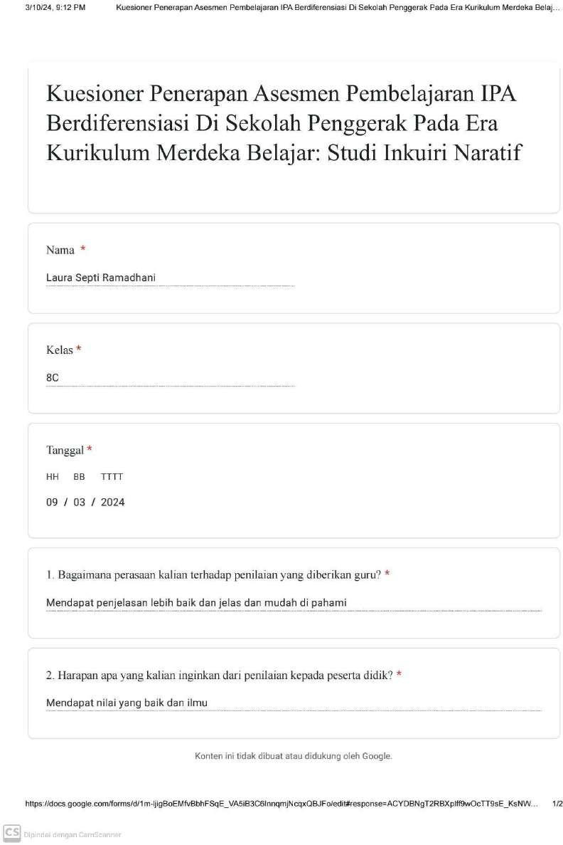

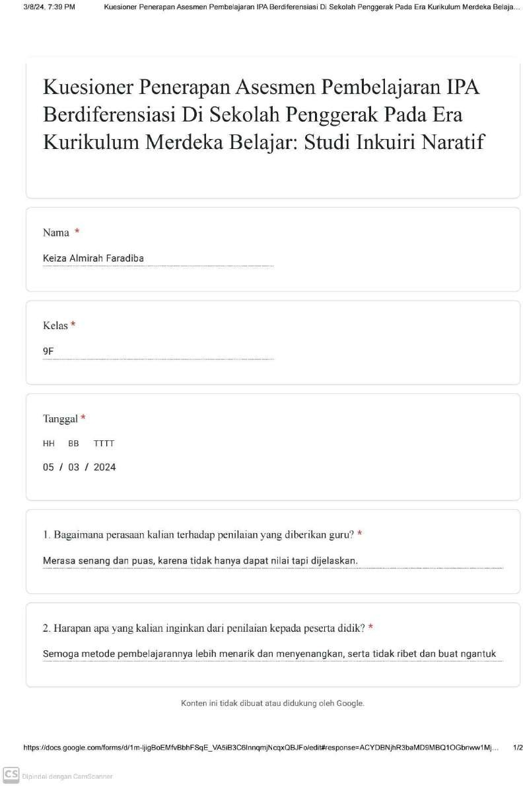

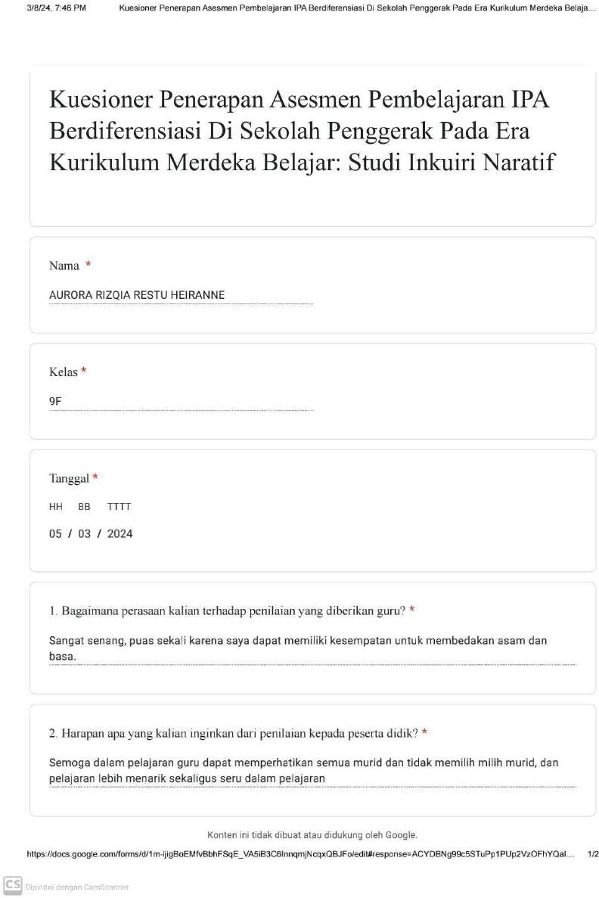

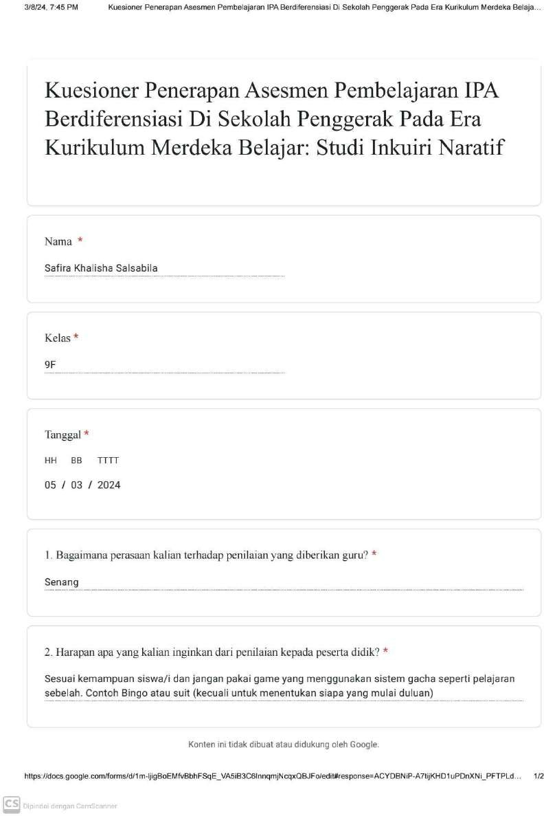

Lampiran 9. Dokumen Modul Ajar IPA Kelas VII

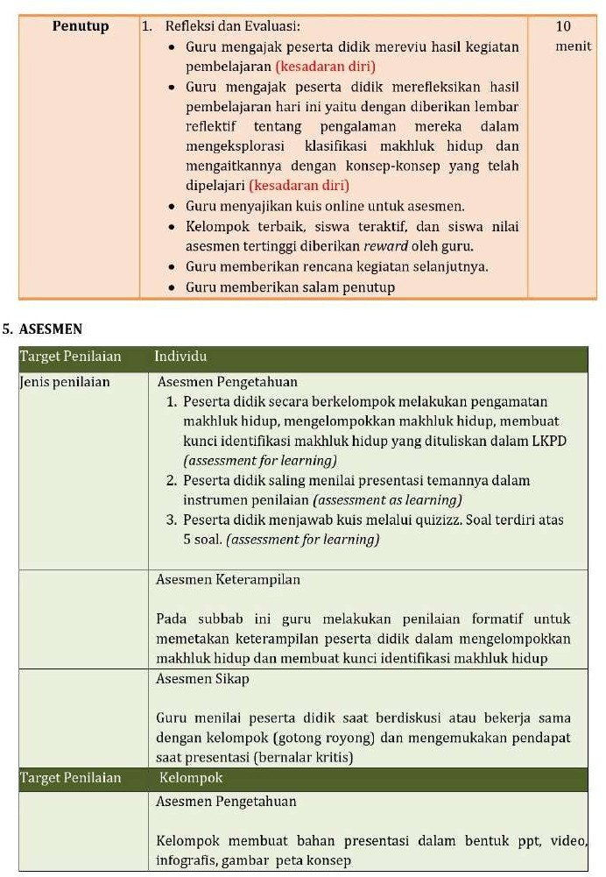

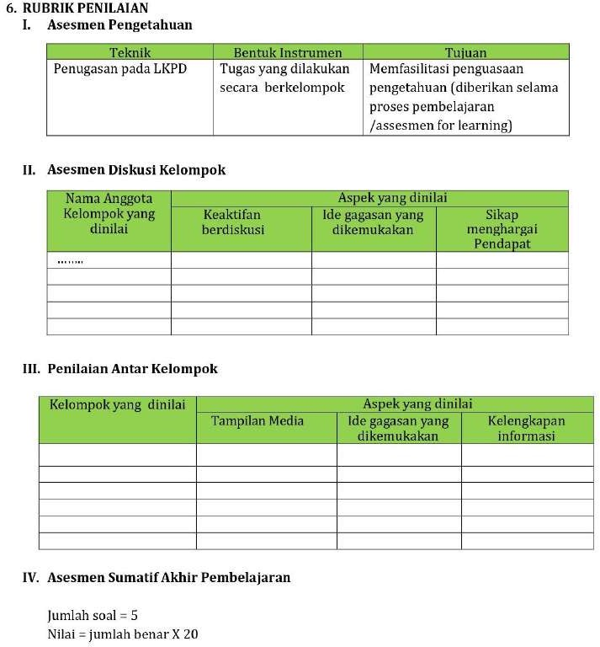

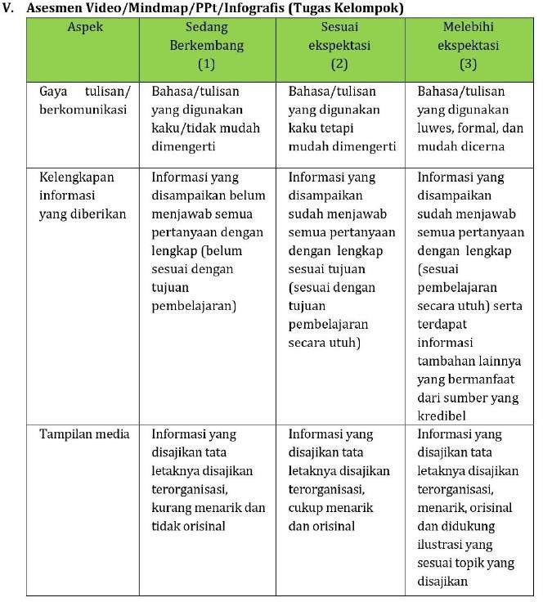

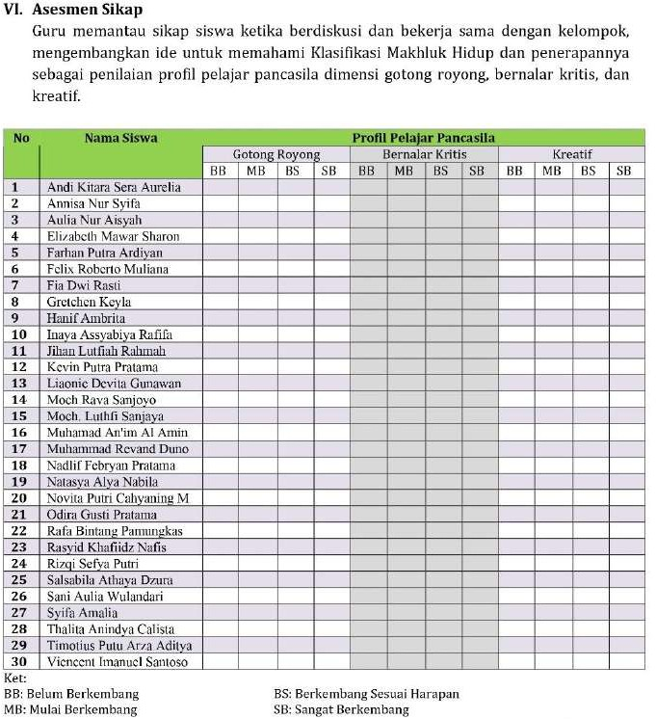

Lampiran 10. Dokumen Modul Ajar IPA Kelas VIII

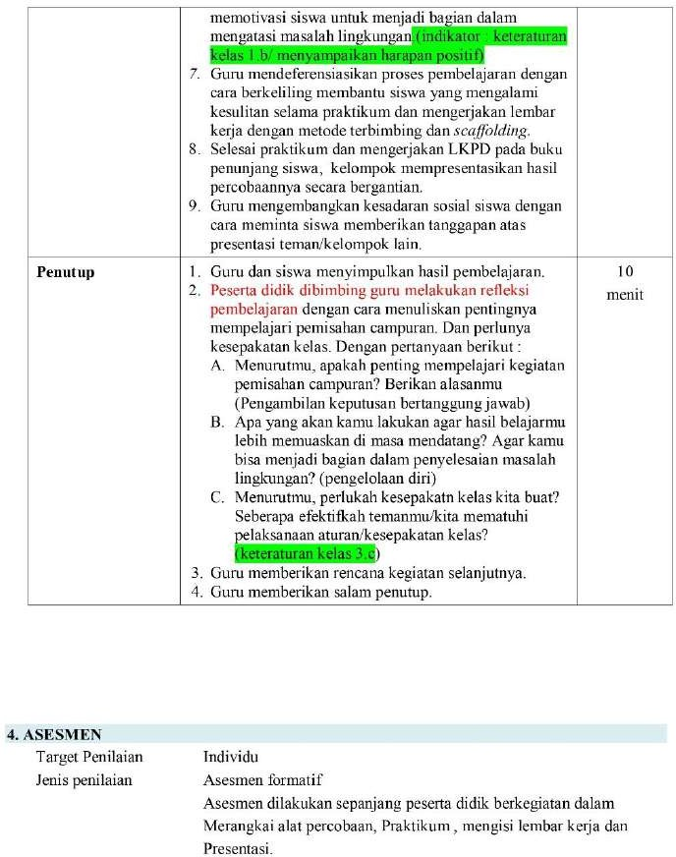

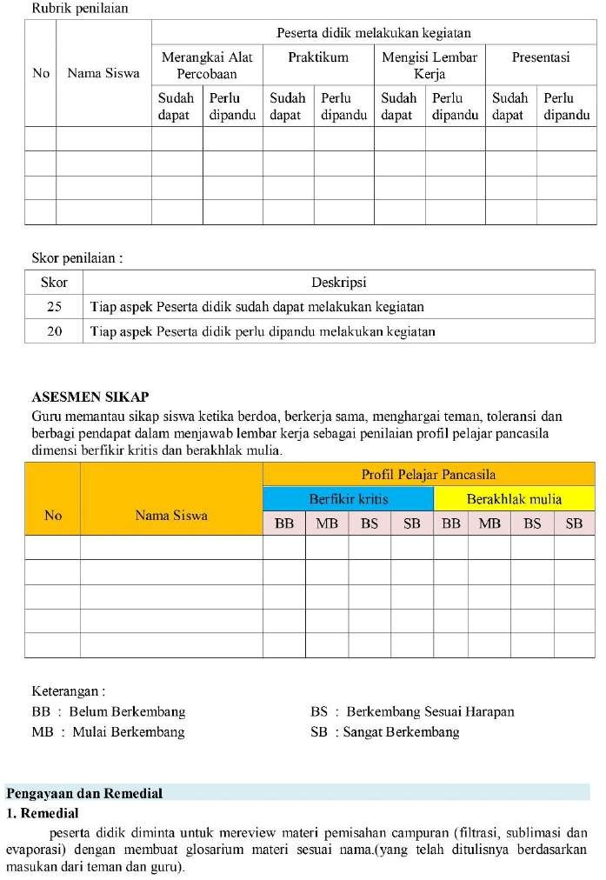

Lampiran 11. Dokumen Modul Ajar IPA Kelas IX

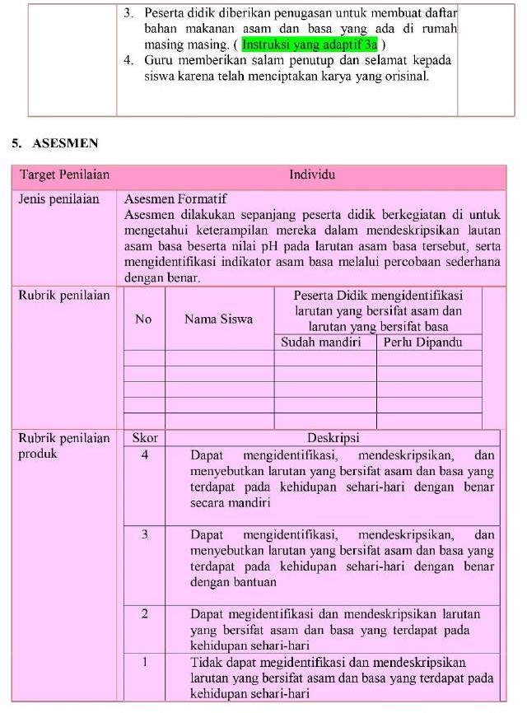

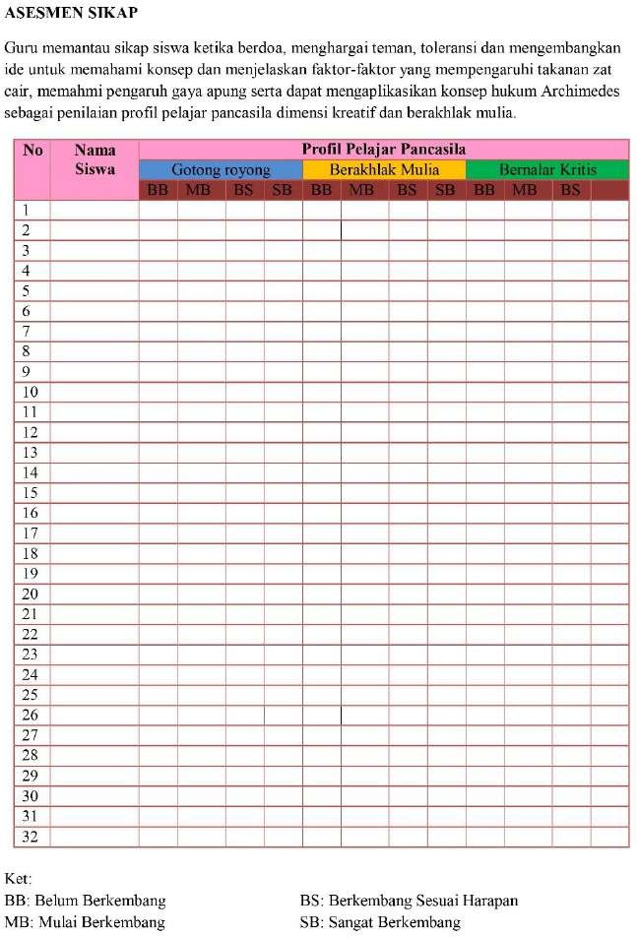

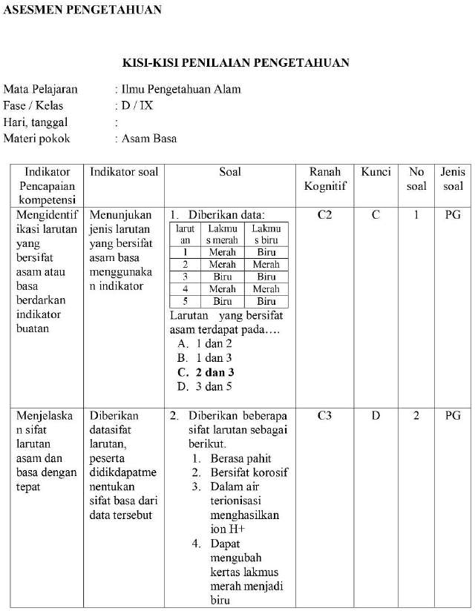

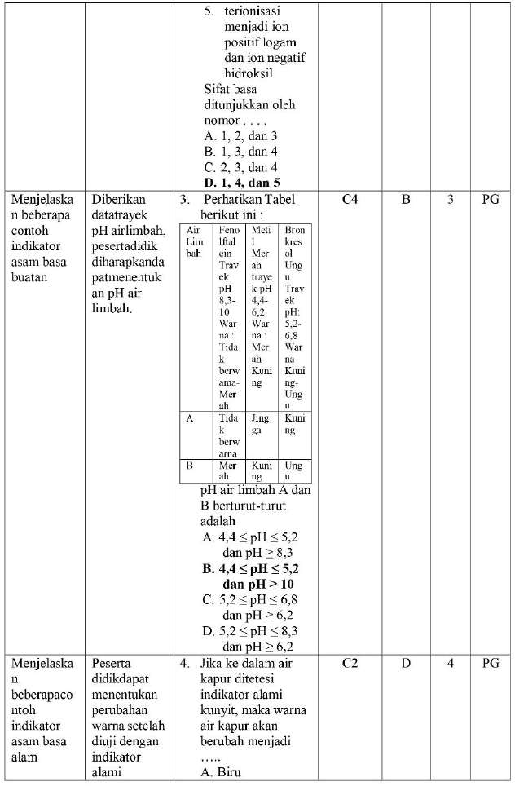

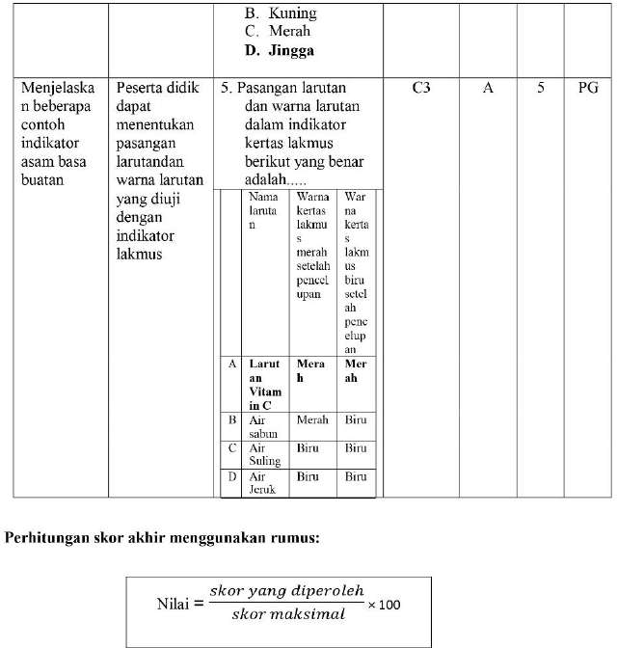

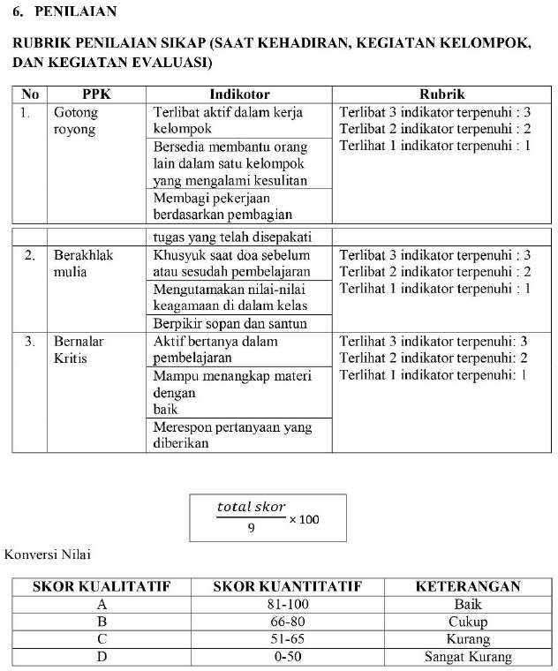

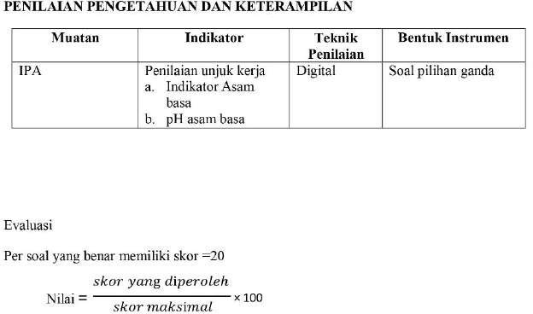

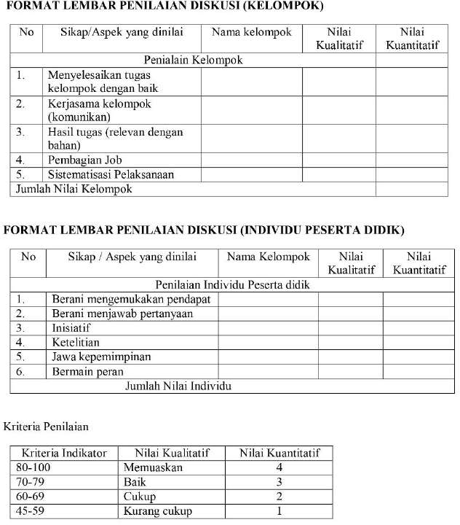

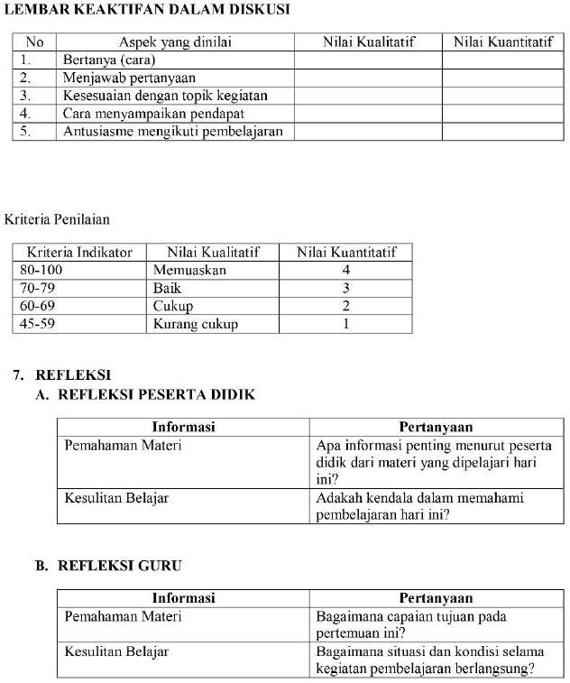

Lampiran 12. Dokumentasi Buku Teks Pelajaran dan Latihan Soal
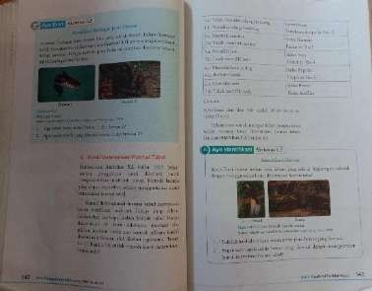
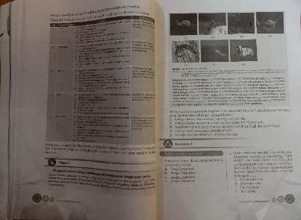
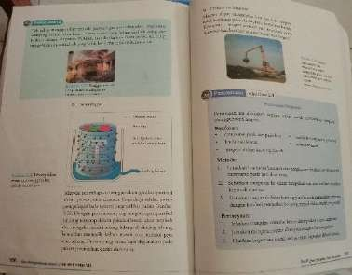
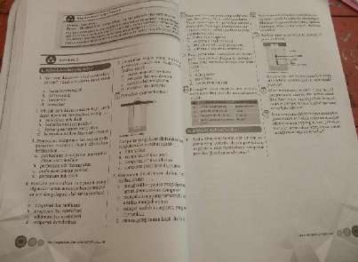
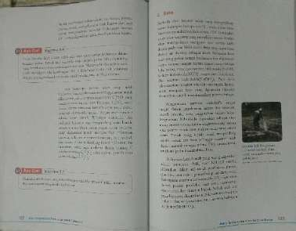
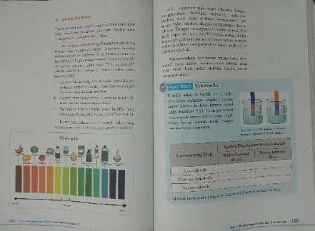

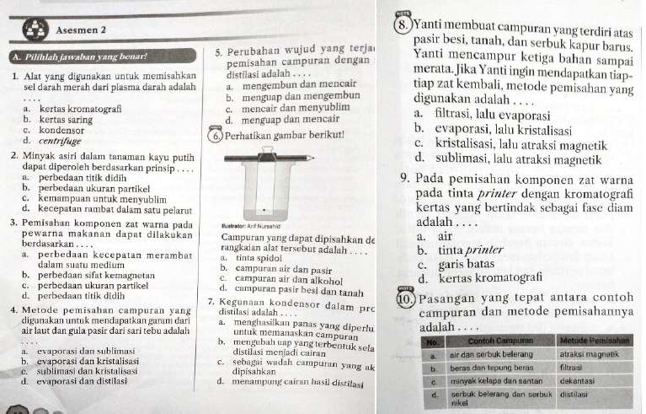

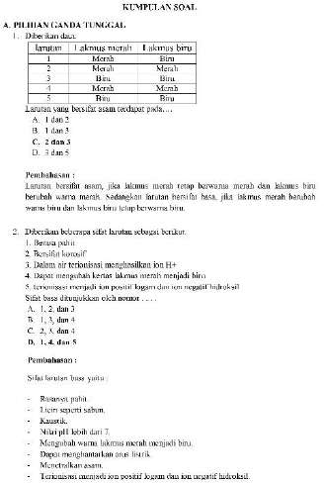
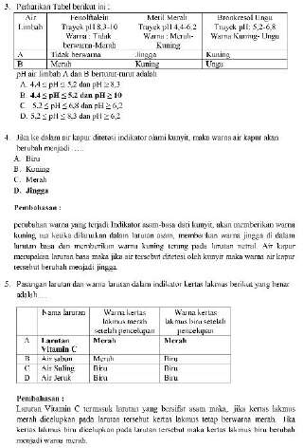

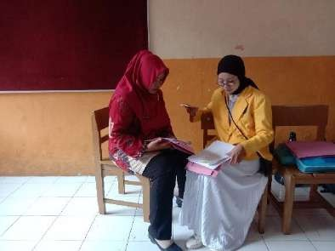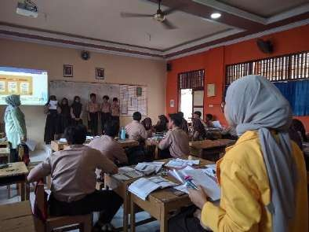
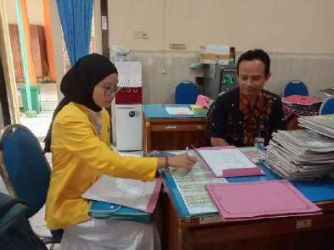
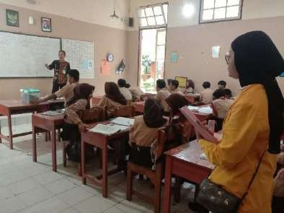
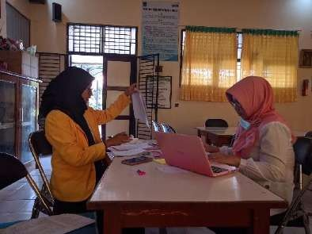
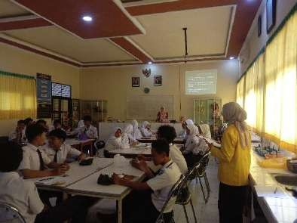

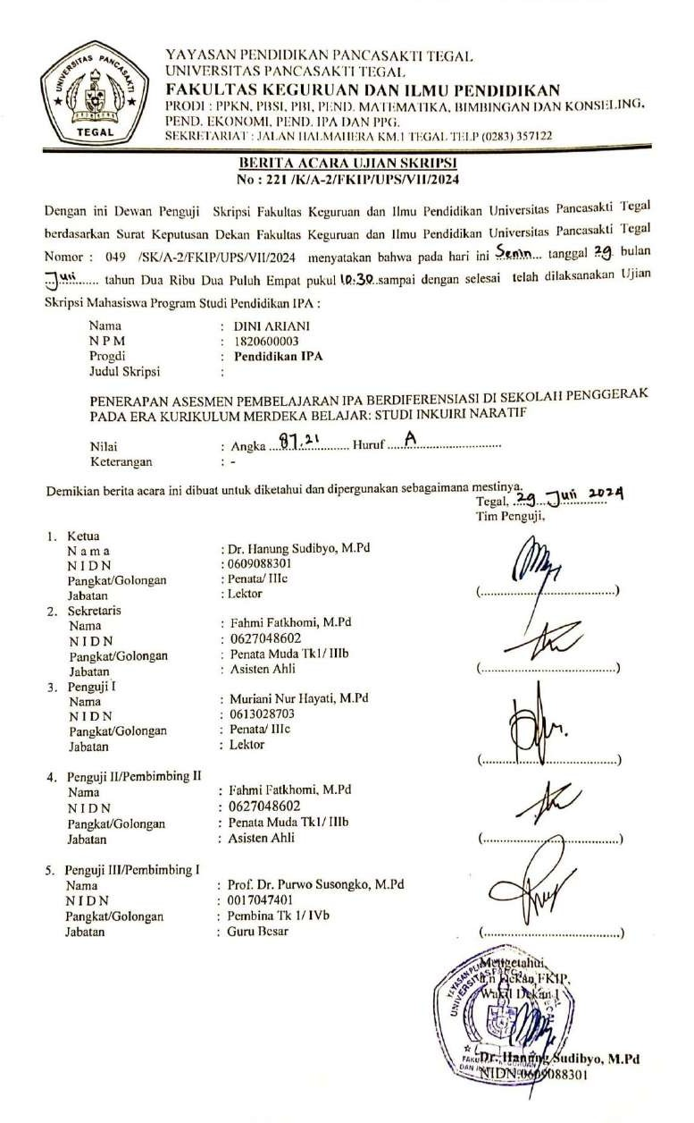

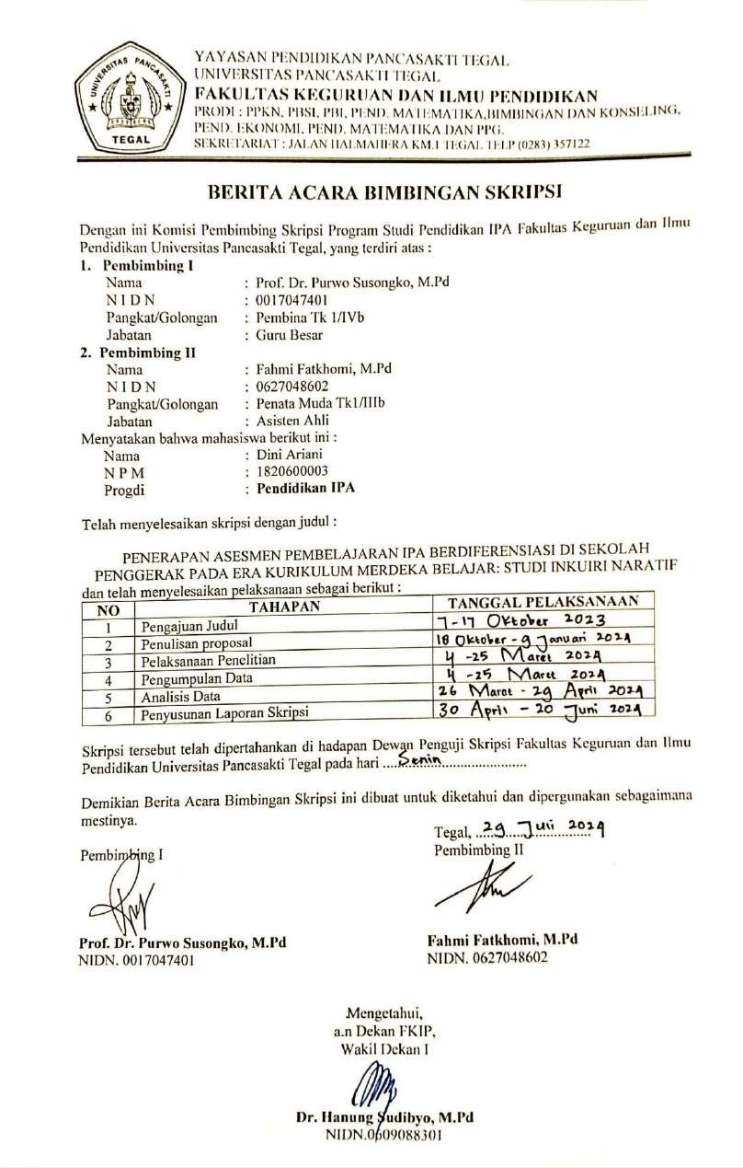

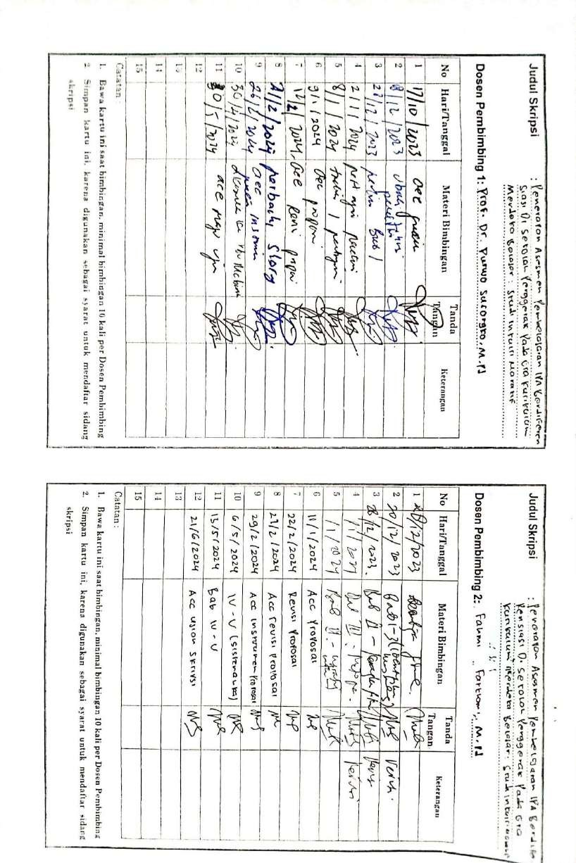

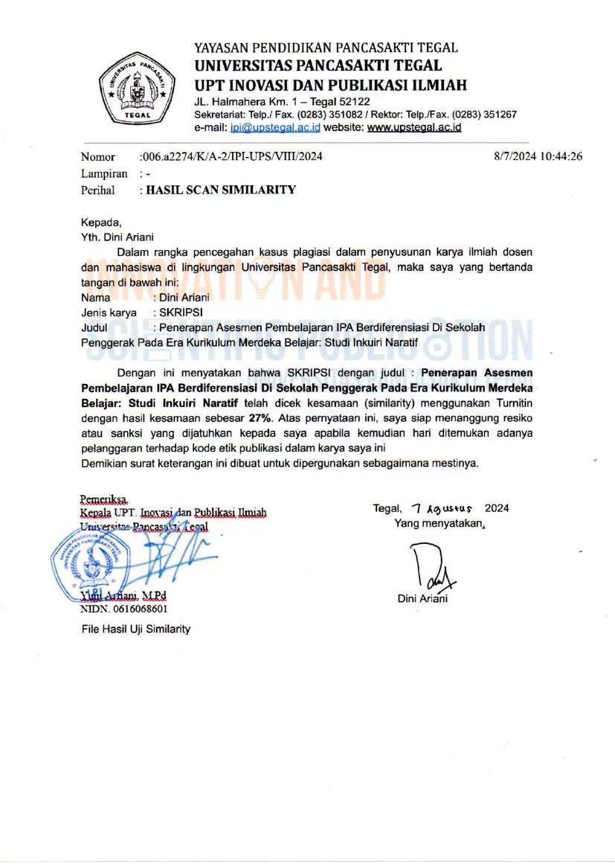

BIODATA PENULIS


Penulis bernama Dini Ariani, lahir di Tegal pada 13 Desember 2002. Alamat rumah di Jl. KH. Samanhudi No.20 RT 05/05 Kel. Debong Tengah, Kec. Tegal Selatan, Kota Tegal. Pendidikan dasar yang ditempuh di MI Ihsaniyah 01 Debong Tengah selama 6 tahun sejak 2008 - 2014. Pendidikan Menengah Pertama ditempuh di SMP Negeri 19
Tegal dengan jangka waktu 3 tahun sejak 2014-2017. Pendidikan Menengah Atas ditempuh di SMA Negeri 4 Tegal selama 3 tahun dari 2017-2020. Perguruan tinggi ditempuh di Universitas Pancasakati Tegal, Fakultas Keguruan dan Ilmu Pendidikan, Program Studi Pendidikan IPA dimulai dari tahun 2020 hingga sekarang.

